### ФЕДЕРАЛЬНОЕ АГЕНТСТВО

ПО ТЕХНИЧЕСКОМУ РЕГУЛИРОВАНИЮ И МЕТРОЛОГИИ

## Н А Ц И О Н А Л Ь Н Ы Й С Т А Н Д А Р Т

Р О С С И Й С К О Й Ф Е Д Е Р А Ц И И

**ГОСТР**

56978—

2016

**(IEC/TS**

62548:2013)

**БАТАРЕИ ФОТОЭЛЕКТРИЧЕСКИЕ**

**Технические условия**

## (IEC/TS 62548:2013,

Photovoltaic (PV) arrays — Design requirements, MOD)

Издание официальное

Москва Стаидартииформ

2016

### ГОСТ Р 56978-2016

Предисловие

1. ПОДГОТОВЛЕН Государственным научным учреждением «Всероссийский научно-исследова­ тельский институт электрификации сельского хозяйства» (ВИЭСХ) на основе собственного перевода на русский язык англоязычной версии документа, указанного в пункте 4
2. ВНЕСЕН Техническим комитетом по стандартизации ТК 039 «Энергосбережение, энергетиче­ ская эффективность, энергоменеджмент»
3. УТВЕРЖДЕН И ВВЕДЕН В ДЕЙСТВИЕ Приказом Федерального агентства по техническому ре­ гулированию и метрологии от 27 июня 2016 г. N9 695-ст
4. Настоящий стандарт является модифицированным по отношению к международному докумен­ ту IEC/TS 62548:2013 «Батареи фотоэлектрические. Требования к конструкции» (IEC/TS 62548:2013

«Photovoltaic (PV) arrays — Design requirements». MOD) путем изменения отдельных фраз (слов, значе­ ний показателей, ссылок), которые выделены в тексте курсивом.

Внесение указанных технических отклонений направлено на учет потребностей национальной

экономики Российской Федерации и особенностей объекта стандартизации, характерных для Россий­ ской Федерации.

Введено приложение ДА. содержащее сведения о соответствии ссылочных национальных и меж­

государственных стандартов международным стандартам, использованным в качестве ссылочных в примененном международном стандарте.

Наименование настоящего стандарта изменено относительно наименования указанного между­

народного документа для приведения в соответствие с ГОСТ Р 1.5—2012 (пункт 3.5)

1. ВВЕДЕН ВПЕРВЫЕ

*Правила применения настоящего стандарта установлены в ГОСТ Р 1.0—2012* (раздел *в). Информация об* изменениях *к настоящему стандарту публикуется е ежегодном (по* состоянию *на*

*1 января текущего года) информационном указателе «Национальные стандарты*», *а официальный*

*текст изменений и поправок* — е *ежемесячном информационном* указателе «Национальные *стан*- *дарты». В случае* пересмотра *(замены) или отмены настоящего стандарта соответствующее уведомление будет* опубликовано *в ближайшем выпуске ежемесячного информационного указателя*

*«Национальные стандарты*». *Соответствующая информация, уведомления и тексты размещают­ ся также в информационной системе общего пользования* — *на официальном сайте Федерального агентства по техническому регулированию и метрологии в сети Интернет* [*(www.gost.ni*](http://www.gost.ni/)*)*

© Стандартинформ. 2016 В Российской Федерации настоящий стандарт не может быть полностью или частично воспроиз­

веден. тиражирован и распространен в качестве официального издания без разрешения Федерального агентства по техническому регулированию и метрологии

**II**

### ГОСТ Р 56978-2016

Содержание

1. Область применения. 1
2. Нормативные ссылки. 2
3. Термины и определения. 3
   1. Фотоэлектрическая батарея и ее компоненты. 3
   2. Фотоэлектрическая система и устройства контура потребления. 6
   3. Проводники и проводящие части. 7
   4. Электробеэопасностъ. 7
   5. Параметры и режимы. 8
4. Требования к конструкции. 9
   1. Фотоэлектрическая батарея в фотоэлектрической системе. 9
   2. Структура фотоэлектрической батареи. 10
   3. Влияние на фотоэлектрическую батарею

компонентов контура потребления фотоэлектрической системы. 14

* 1. Влияние рабочей температуры. 17
  2. Выработка энергии. 18
  3. Механические аспекты проектирования. 19
  4. Корроэия. 19

1. Параметры. 20
   1. Базовые параметры. 20
   2. Определение параметров фотоэлектрических компонентов

и фотоэлектрической батареи. 20

* 1. Выходные параметры. 22
  2. Максимально возможное напряжение фотоэлектрической батареи. 22

1. Требования безопасности. 22
   1. Общие положения. 22
   2. Защита от поражения электрическим током. 23
   3. Защита от сверхтокое. 24
   4. Защита от электрических дуг. 29
   5. Защита от замыканий на землю. 30
   6. Заземление и уравнивание потенциалов. 34
   7. Молниезащита. 38
2. Требования к компонентам. 39
   1. Общие положения. 39
   2. Фотоэлектрические модули. 41
   3. Соединительные коробки. 41
   4. Аппараты и устройства защиты. 42
   5. Аппараты и устройства коммутации. 44
   6. Электропроводка. 46
   7. Компоненты системы заземления и уравнивания потенциалов. 49
   8. Компоненты системы молниеэащиты. 49
3. Монтаж. 49
   1. Общие положения. 49
   2. Монтаж аппаратов и устройств коммутации. 50

III

### ГОСТ Р 56978-2016

* 1. Монтаж аппаратов защиты. 52
  2. Монтаж систем заземления, уравнивания потенциалов и системы молниеэащиты. 52
  3. Монтаж проводки. 52

1. Маркировка. 54
   1. Общие положения. 54
   2. Требования к знакам. 54
   3. Обозначение фотоэлектрической батареи. 54
   4. Маркировка фотоэлектрических модулей. 55
   5. Маркировка соединительных коробок. 55
   6. Маркировка аппаратов и устройств коммутации. 55
   7. Маркировка проводки. 55
   8. Маркировка систем заземления, уравнивания потенциалов и молниеэащиты. 56
2. Документация. 56
   1. Общие положения. 56
   2. Руководство по эксплуатации. 57
   3. Электрическая монтажная схема. 58

Приложение А (справочное) Классификация фотоэлектрических систем по максимальному значению рабочего напряжения

и классы применения фотоэлектрических модулей. 59

Приложение В (справочное) Условия испытаний для определения электрических характеристик фотоэлектрических устройств

и систем, устанавливаемые в стандартах. 60

Приложение С (справочное) Выявление и защита от электрической дуги. 61

Приложение D (справочное) Блокирующий диод. 62

Приложение Е (справочное) Примеры функционального заземления

фотоэлектрических батарей. 65

Приложение F (справочное) Примеры знаков. 66

Приложение ДА (справочное) Сведения о соответствии ссылочных национальных и межгосударственных стандартов международным стандартам и документу, использованным

в качестве ссылочных в примененном международном документе 68

Библиография. 71

**IV**

## ГОСТ Р 56978—2016

(IEC/TS 62548:2013)

Н А Ц И О Н А Л Ь Н Ы Й С Т А Н Д А Р Т Р О С С И Й С К О Й Ф Е Д Е Р А Ц И И

БАТАРЕИ ФОТОЭЛЕКТРИЧЕСКИЕ

Технические условия

Photovoltaic arrays. Specifications

Дата введения —2017—03—01

## Область применения

Настоящий стандарт распространяется на фотоэлектрические батареи, предназначенные для при* менения в наземных фотоэлектрических системах и являющиеся основной частью фотоэлектрических систем, преобразующей энергию солнечного излучения в электрическую энергию постоянного тока.

Настоящий стандарт устанавливает минимальные требования к конструкции, безопасности, при* емке и эксплуатации фотоэлектрических батарей (ФБ). обеспечивающие их эффективное и надежное функционирование.

Настоящий стандарт не распространяется на ФБ мощностью менее 100 Вт и напряжением холо­ стого хода менее 35 в при стандартных условиях испытаний (СУИ).

Настоящий стандарт устанавливает требования к ФБ. исходя из того, что они являются частью фотоэлектрических систем, и учитывает влияние и взаимодействие ФБ с остальными компонентами фотоэлектрических систем.

Настоящий стандарт устанавливает специальные требования к безопасности ФБ. обусловлен­ ные свойствами фотоэлектрических систем. Системы питания постоянного тока, и в особенности фото­ электрические. представляют ббльшую опасность, чем обычные системы питания переменного тока. В частности, в системах постоянного тока может возникнуть и поддерживаться электрическая дуга с токами, значения которых не больше, чем значения обычных рабочих токов. При этом ФБ являются особо опасными устройствами, особенно если фотоэлектрические модули (ФМ) недоступны в любой момент, например, расположены на крыше или имеют большую общую площадь. ФБ нельзя отключить по желанию, в отличие от традиционного электрооборудования, — даже при незначительном освеще­ нии они всегда находятся под напряжением.

При использовании ФБ в фотоэлектрических системах, подключаемых к сети, изложенные в на­ стоящем стандарте требования безопасности в значительной степени зависят от устройств преобразо­ вания энергии (УПЭ), соединенных с ФБ. ФБ следует подключать только к УПЭ. отвечающим требова­ ниям МЭК 62109-1 [1] и МЭК 62109-2 [2).

ФБ в таких фотоэлектрических системах, как. например, системы с концентраторами, системы со слежением или интегрируемые в здания, возможно, должны отвечать дополнительным требованиям.

В части, не противоречащей требованиям настоящего стандарта, конструкция, монтаж и проверка ФБ должны соответствовать требованиям Правил устройства электроустановок [3], комплекса стандар­ тов *ГОСТР50571* (4). включая *ГОСТР S0571.7.712—2013,* и серии стандартов МЭК 60364 {5). Стандарт ЛОС7*\*Р S0571.7.712—2013* содержит требования, которые дополняют, изменяют или отменяют общие положения комплекса стандартов [4].

Примечание — В *ГОСТР50571.7.712*отсутствие указания на исключение части, раздела или пункта общих положений комплекса стандартов (4] означает, что соответствующие пункты общих положений должны быть выполнены.

Издание официальное

**1**

### ГОСТ Р 56978-2016

Также ФБ должны отвечать требованиям стандартов и иных нормативных документов, относя* щихся к области применения ФБ (например, строительной нормативной документации при установке ФМ на зданиях или интеграции в здания), в части, не противоречащей требованиям настоящего стан*  Дарта.

## Нормативные ссылки

В настоящем стандарте использованы нормативные ссылки на следующие стандарты.

*ГОСТ 14254 (МЭК 529—89) Степени защиты, обеспечиваемые оболочками (код IP)*

*ГОСТ 22482—2012 (/ЕС 60228:2004) Жилы токопроводящие для кабелей,* проводов *и шнуров ГОСТ IEC 60269-6 Предохранители плавкие низковольтные. Часть* 6. *Дополнительные требо­*

*вания к плавким вставкам для защиты фотоэлектрических систем*

*ГОСТ /ЕС 60332-1-2 Испытания электрических и оптических кабелей* в *условиях воздействия пламени. Часть 1-2. Испытание на нераспространение горения одиночного вертикально располо­ женного изолированного провода или кабеля. Проведение испытания при воздействии пламенем га­ зовой горелки мощностью 1 кВт с предварительным смешением газов*

*ГОСТ IEC 60898-2 Выключатели автоматические для защиты от сверхтоков электроустано­ вок бытового и аналогичного назначения. Часть 2. Выключатели* автоматические *для переменного и постоянного тока*

*ГОСТ /ЕС 60947-1 Аппаратура* распределения *и управления низковольтная. Часть 1. Общие правила*

*ГОСТ /ЕС 61009-1 Выключатели автоматические, срабатывающие от остаточного тока, со встроенной защитой от тока перегрузки,* бытовые *и аналогичного назначения. Часть 1. Общие правила*

*ГОСТ /ЕС 61140 Защита от поражения электрическим током. Общие положения безопасности установок и оборудования*

*ГОСТ Р 12.4.026—2001 Система стандартов безопасности труда. Цвета сигнальные, знаки*

безопасности *и разметка сигнальная. Назначение и правила применения. Общие технические тре­ бования и характеристики. Методы испытаний*

*ГОСТ Р 50030.2 (МЭК 60947-2:2006) Аппаратура распределения и управления низковольтная.*

*Часть 2. Автоматические выключатели*

*ГОСТ Р 50030.3 (МЭК 60947-3:2008) Аппаратура распределения и управления низковольтная. Часть 3. Выключатели, разъединители, выключатели-разъединители и комбинации их с предохра­ нителями*

*ГОСТ Р* 50577.3 *(МЭК 60364-4-41:2005) Электроустановки низковольтные. Часть 4-41. Требо­ вания для обеспечения безопасности. Защита от* поражения *электрическим током*

*ГОСТ Р 50571.4.43/МЭК 60364-4-43:2008 Электроустановки низковольтные. Часть 4-43. Требо­ вания по обеспечению безопасности. Защита от сверхтока*

*ГОСТ Р 50571-4-44 (МЭК 60364-4-44:2007) Электроустановки низковольтные. Часть 4-44. Тре­ бования по обеспечению безопасности. Защита от отклонений напряжения и электромагнитных помех*

*ГОСТР 50571.5.51/МЭК 60364-5-51:2005 Электроустановки низковольтные. Часть 5-51. Выбор и монтаж электрооборудования. Общие требования*

*ГОСТР 50571.5.52/МЭК 60364-5-52:2009 Электроустановки низковольтнью.* Часть 5*52. *Выбор и монтаж электрооборудования. Электропроводки*

*ГОСТР 50571.5.53/МЭК 60364-5-53:2002 Электроустановки низковольтнью. Часть 5-53. Выбор и монтаж электрооборудования.* Отделение, *коммутация и управление*

*ГОСТР 50571.5.54/МЭК 60364-5-54:2011 Электроустановки низковольтные. Часть 5-54. За­ земляющие устройства, защитные проводники и защитные* проводники *уравнивания потенци­ алов*

*ГОСТ Р 50571.7.712/МЭК 60364-7-712:2002 Электроустановки низковольтные. Часть 7-712. Требования к специальным электроустановкам или местам их расположения. Системы питания с использованием фотоэлектрических солнечных* батарей

*ГОСТР 50571.29 (МЭК 60364-5-S5:2008) Электрические установки зданий. Часть 5-55. Выбор и монтаж электрооборудования. Прочее оборудование*

*2*

ГОСТ Р 56978-2016

*ГОСТР 51326.1 (МЭК 61008-1—96) Выключатели автоматические, управляемые дифференци­ альным током, бытового и аналогичного назначения без встроенной защиты от сеерхтоков. Часть 1. Общие требования и методы испытаний*

*ГОСТ Р* 51597 *Нетрадиционная знергетика. Модули солнечные фотозлектрические. Типы и основные параметры*

*ГОСТ Р 56982—2016 (МЭК 62108:2007) Устройства и системы фотозлектрические с концен­ траторами. Методы испытаний*

*ГОСТ Р 56980—2016 (МЭК 61215:2005) Модули фотозлектрические из кристаллического крем­ ния наземные. Методы испытаний*

*ГОСТ Р 56981—2016 (МЭК 62790:2014) Модули фотозлектрические. Коммутационные* коробки.

*Требования безопасности и испытания*

*ГОСТ Р МЭК 60287-3-2 Кабели зпектрические. Расчет номинальной токовой нагрузки. Часть 3-2.*

*Разделы, касающиеся условий эксплуатации. Экономическая оптимизация размера силовых кабелей ГОСТ Р МЭК 60755 Общие требования к защитным устройствам, управляемым дифференци­*

*альным (остаточным) током*

*ГОСТ Р МЭК 60904-3 Государственная система обеспечения единства измерений. Приборы фотозлектрические. Часть 3. Принципы измерения характеристик фотоэлектрических приборов с учетом стандартной спектральной плотности энергетической освещенности наземного солнеч­ ного излучения*

*ГОСТ Р МЭК 61643-12 Устройства защиты от импульсных перенапряжений низковольтные. Часть 12. Устройства защиты от импульсных перенапряжений в низковольтных силовых распре­ делительных системах. Принципы выбора и применения*

*ГОСТ Р МЭК 61646—2013 Модули фотоэлектрические тонкопленочные наземные. Порядок проведения испытаний для* подтверждения *соответствия функциональным характеристикам*

*ГОСТ Р МЭК 61730-1 Модули фотоэлектрические. Оценка безопасности. Часть 1. Требования*

*к конструкции*

*ГОСТР МЭК 61730-2 Модули фотоэлектрические. Оценка безопасности. Часть 2.* Методы *ис­ пытаний*

*ГОСТ Р МЭК 61829 Батареи* фотоэлектрические из *кристаллического кремния. Измерение вольтамперных характеристик в натурных условиях*

*ГОСТР МЭК 61853-1 Модули фотоэлектрические.* Определение *рабочих характеристик и энер­*

*гетическая оценка. Часть 1. Измерение рабочих характеристик в зависимости от температуры и энергетической освещенности. Номинальная мощность*

*ГОСТР МЭК 62124 Системы фотоэлектрические автономнью. Проверка работоспособности*

*ГОСТР МЭК 62305-1 Менеджмент риска. Защита от молнии. Часть 1. Общие принципы ГОСТР МЭК 62305-2 Менеджмент риска. Защита от* молнии. *Часть 2. Оценка риска*

Примечание — При пользовании настоящим стандартом целесообразно проверить действие ссылоч­ ных стандартов в информационной системе общего пользования — на официальном сайте Федерального агент­ ства по техническому регулированию и метрологии в сети Интернет или по ежегодному информационному указа­ телю «Национальные стандарты», который опубликован по состоянию на 1 января текущего года, и по выпускам ежемесячного информационного указателя «Национальные стандарты» за текущий год. Если заменен ссылочный стандарт, на который дана недатированная ссылка, то рекомендуется использовать действующую версию этого стандарта с учетом всех внесенных в данную версию изменений. Если заменен ссылочный стандарт, на который дана датированная ссылка, то рекомендуется использовать версию этого стандарта с указанным выше годом ут­ верждения {принятия). Если после утверждения настоящего стандарта в ссылочный стандарт, на который дана датированная ссыпка, внесено изменение, затрагивающее положение, на которое дана ссылка, то это положение рекомендуется применять без учета данного изменения. Если ссылочный стандарт отменен без замены, то поло­ жение. в котором дана ссылка на него, рекомендуется применять в части, не затрагивающей эту ссыпку.

## Термины и определения

В настоящем стандарте применены следующие термины с соответствующими определениями:

* 1. Фотоэлектрическая батарея и ее компоненты
     1. фотоэлектрическая батарея. ФБ (photovoltaic array, PV array): Устройство, состоящее из электрически соединенных фотоэлектрических модулей, фотоэлектрических цепочек или фотоэлек­

**3**

### ГОСТ Р 56978-2016

трических групп, генерирующее постоянный электрический ток под воздействием электромагнитного излучения и включающее также все компоненты, обеспечивающие электрические и механические со* единения внутри батареи и с внешними устройствами, конструкциями.

Примечание 1 — В настоящем стандарте под ФБ понимаются все ее составляющие до входных зажи­ мов постоянного тока преобразователя энергии, накопителя энергии или нагрузки постоянного тока. Границей ФБ считается выходная сторона отключающего устройства ФБ.

В настоящем стандарте не рассматриваются основание ФБ. аппаратура слежения, теплового кон­ троля и прочие подобные компоненты.

Примечание 2 — ФБ может состоять из единственного фотоэлектрического модуля, отдельной фото­ электрической цепочки, или нескольких параллельно соединенных фотоэлектрических цепочек, или нескотъких параллельно соединенных фотоэлектрических трупп и их соответствующих компонентов.

* + 1. фотоэлектрический элемент (photovoltaic cell. PV cell): Наименьший неделимый преобра­ зователь энергии солнечного излучения в электрическую энергию на основе фотоэффекта.

Примечание 1 —фотоэлектрический элемент может также преобразовывать иное электромагнитное излучение.

Примечание 2 — Также могут использоваться термины «солнечный фотоэлектрический элемент» или

«солнечный элемент».

* + 1. фотоэлектрический модуль: ФМ (photovoltaic module. PV module): Устройство, конструк­ тивно объединяющее электрически соединенные между собой фотоэлектрические элементы, защи­ щенное от окружающей среды и допускающее испытания и эксплуатацию е качестве независимой кон­ струкционной единицы.

Примечание — Также может использоваться термин «фотоэлектрические солнечные модули: ФСМ* в соответствии с ГОСТ *Р* 51597.

* + 1. фотоэлектрическая цепочка (photovoltaic string. PV string): Последовательное электриче­ ское соединение двух или более фотоэлектрических компонентов (фотоэлектрических модулей, фото­ электрических групп одного уровня) в фотоэлектрической батарее.

Если используется термин «фотоэлектрическая цепочка» без указания названия фотоэлектриче­ ского компонента, имеется в виду фотоэлектрическая цепочка из последовательно соединенных фото­ электрических модулей.

Примечание — Как правило, в фотоэлектрических батареях присутствуют тотъко фотоэлектрические цепочки из последовательно соединенных фотоэлектрических модулей.

Фотоэлектрическая цепочка также включает кабель фотоэлектрической цепочки, соединительные и. если необходимо, защитные элементы соединенных последовательно фотоэлектрических компонен­ тов и всей цепочки.

* + 1. фотоэлектрическая группа (photovoltaic sub-array. PV sub-array): Часть фотоэлектрической батареи, состоящая из электрически параллельно соединенных фотоэлектрических компонентов (фо­ тоэлектрических цепочек или фотоэлектрических групп предыдущих уровней, болев удаленных от вы­ хода ФБ).

Если используется термин «фотоэлектрическая группа» без указания уровня группы, имеется в виду, что в ФБ только один уровень фотоэлектрических групп — фотоэлектрические группы, состоящие из параллельно соединенных фотоэлектрических цепочек.

Фотоэлектрическая группа также включает соединительную коробку цепочек (или фотоэлектриче­ ских групп предыдущих уровней), кабель фотоэлектрической группы, разъединители и. если необходи­ мо. соединительные и защитные элементы.

* + 1. фотоэлектрический компонент ФБ: Фотоэлектрический модуль, или фотоэлектрическая цепочка, или фотоэлектрическая группа фотоэлектрической батареи.
    2. функционально заземленная фотоэлектрическая батарея (functionally earthed PV array):

Фотоэлектрическая батарея, один из проводников выходного кабеля которой соединен с землей в це­ лях. отличных от обеспечения безопасности, и выполненный средствами, не отвечающими требовани­ ям защитного уравнивания потенциалов.

Примечание 1—Такая ФБ не считается заземленной ФБ.

**4**

### ГОСТ Р 56978-2016

Примечание 2 — К такому заземлению ФБ относятся, например, заземление одного проводника вы­ ходного кабеля ФБ через сопротивление или временное заземление выходного кабеля ФБ 8 целях обеспечения нормальной работы или требуемых значений рабочих характеристик ФБ.

Примечание 3 — Если не выполнено рабочее {функциональное} заземление проводника выходного кабеля ФБ. но ФБ подключена к инвертору, резистивный измерительный контур которого используется для опреде­ ления сопротивления ФБ относительно земли, такой измерительный контур не может рассматриваться как функ­ циональное заземление проводника кабеля ФБ.

* + 1. шунтирующий диод (bypass diode): Диод, установленный по направлению тока параллель­ но одному или нескольким последовательно соединенным фотоэлектрическим элементам в фотоэлек­ трическом модуле или фотоэлектрическим модулям е фотоэлектрической цепочке и обеспечивающий обход током разрыва цели, поврежденных и затененных фотоэлектрических элементов или фотоэлек­ трических модулей.
    2. блокирующий диод (blocking diode): Диод, установленный последовательно с фотоэлектри­ ческим модулем, фотоэлектрической цепочкой, фотоэлектрической группой, ФБ для предотвращения обратного тока в указанном фотоэлектрическом модуле, фотоэлектрической цепочке, фотоэлектриче­ ской группе. ФБ и защиты при повреждении изоляции.
    3. кабель (cable): Один или несколько изолированных проводников (токопроводящих жил) или оптических волокон, заключенных в защитную (обычно герметичную) оболочку с возможным до­ бавлением заполнителя, изолирующих или защитных материалов. Сверху оболочки, в зависимости от условий прокладки и эксплуатации кабеля, может находиться соответствующий защитный покров, при­ годный. в частности, для прокладки в земле и под водой, в который может входить броня.
    4. провод (wire): Гибкий цилиндрический проводнике изолирующим покрытием или без него, длина которого больше размеров его поперечного сечения.

Примечание — Поперечное сечение проезда может иметь любую форму, но термин «провод» обычно не применяют для пент или узких полос.

* + 1. выходной кабель фотоэлектрической батареи (PV array cable): Кабель фотоэлектриче­ ской батареи, по которому протекает выходной ток от фотоэлектрической батареи.
    2. кабель фотоэлектрической группы (PV sub-array cable): Выходной кабель от фотоэлек­ трической группы, по которому протекает выходной ток соответствующей группы фотоэлектрической батареи.

Примечание — Кабели фотоэлектрической труппы могут присутствовать только в ФБ. которые включа­ ют фотоэлектрические группы.

* + 1. кабель фотоэлектрической цепочки (PV string cable): Кабель, соединяющий фотоэлек­ трические модули (фотоэлектрические компоненты ФБ) в фотоэлектрическую цепочку и выходящий из фотоэлектрической цепочки.
    2. коммутационная коробка фотоэлектрического модуля (module junction box. junction box): Коммутационная коробка, установленная на фотоэлектрическом модуле и обеспечивающая со­ единение внутренних цепей фотоэлектрического модуля с внешними цепями, а также защиту этих соединений от воздействия внешней среды и защиту от прикосновения к токоеедущим частям. Ком­ мутационная коробка фотоэлектрического модуля может содержать шунтирующий(е) диод(ы) и блокирующий(е) диод(ы).
    3. соединительная коробка фотоэлектрической батареи (PV array combiner box): Коммутационная коробка, в которой соединяются кабели фотоэлектрических групп или кабели фотоэлектрических(ой) цепочефи). если ФБ состоит только из фотоэлектрических(ой) цепочек(ки), ко­ торая может включать устройства защиты от сеерхтоков. а также другие аппараты защиты и выключа­ тели-разъединители и из которой выходит выходной кабель ФБ.
    4. соединительная коробка фотоэлектрических цепочек (PV string combiner box): Коммута­ ционная коробка, в которой соединяются фотоэлектрические цепочки и которая может включать устрой­ ства защиты от сверхтоков, а также другие аппараты защиты и аппараты/устройства коммутации.

Примечание — Соединительные коробки фотоэлектрических цепочек имеют отношение только к фото­ электрическим батареям, которые разделены на фотоэлектрические группы.

* + 1. соединительная коробка фотоэлектрической группы: Коммутационная коробка, в кото­ рой соединяются фотоэлектрические группы предыдущего уровня, кроме последнего, и которая может

**5**

### ГОСТ Р 56978-2016

включать устройства защиты от сверхтоков, а также другие аппараты защиты и аппараты/устройства коммутации.

Примечание — Соединительные коробки фотоэлектрических групп имеют отношение только к фото­ электрическим батареям, включающим фотоэлектрические группы нескогъких уровней.

* + 1. разъединение (функция): Действие, направленное на отключение питания всей установки или ее отдельной части путем отсоединения этой установки или ее части от любого источника электри­ ческой энергии по соображениям безопасности.
    2. выключатель (механический) [switch (mechanical)]: Механическое коммутирующее устрой­ ство. способное включать, проводить и отключать токи при нормальных условиях в цепи (эти условия могут включать определенные рабочие перегрузки), а также проводить токи в течение определенного времени при определенных ненормальных условиях в цепи, таких как короткое замыкание.

Примечание — Выключатель можег не обладать способностью опслючать токи короткого замыкания.

* + 1. разъединитель (disconnector): Контактный коммутационный аппарат, в разомкнутом по­ ложении соответствующий требованиям к функции разъединения.
    2. выключатель-разъединитель (switch-disconnector): Выключатель, который в отключен­

ном положении удовлетворяет требованиям по изоляции, нормированным для разъединителя.

Примечание — Выключатель-разъединитель выполняет функцию отключения ФБ (выходного кабеля ФБ) or контура потребления фотоэлектрической системы.

* + 1. электрический соединитель (electrical connector, connector): Электротехническое устрой­ ство. предназначенное для механического соединения и разъединения электрических цепей, состоя­ щее из двух и более частей (вилки, розетки), образующих разъемное контактное соединение.
  1. Фотоэлектрическая система и устройства контура потребления
     1. фотоэлектрическая система (photovoltaic system. PV system):

Система, преобразующая солнечную энергию в электрическую с помощью прямого преобразова­ ния и использующая ее для частичного или полного покрытия электрических нагрузок потребителя и/или передачи ее в сеть.

* + 1. устройство преобразования энергии. УПЭ (power conversion equipment РСЕ): Устройство, в котором происходит преобразование производимой фотоэлектрической батареей электрической энергии постоянного тока в энергию с необходимыми частотой и/или напряжением для питания нагруз­ ки. или накопления в аккумуляторной батарее, или передачи в сеть.
    2. устройство преобразования энергии с разделением цепей: УПЭ с разделением целей (isolated РСЕ): Устройство преобразования энергии по меньшей мере с простым разделением выход­ ных цепей контура потребления и контура ФБ. имеющее токи утечки, не превышающие предельных значений, установленных для УПЭ. классифицируемых как УПЭ с разделением цепей.

Примечание 1 — Требования к инверторам изложены в [2]. Разделение может быть выполнено как часть УПЭ или снаружи УПЭ с помощью специальных средств или устройств разделения, например, инвертор с внеш­ ним изолирующим трансформатором. Если разделение выполнено снаружи УПЭ. в контуре «УПЭ — специальные средства или устройства разделения» не должно быть подключено никакого иного оборудования.

Примечание 2 — В УПЭ. к которому подключена болев чем одна цель контура потребления, разделение может быть выполнено между некоторыми цепями и контуром ФБ и отсутствовать между другими цепями и ФБ. На­ пример. в инверторе, соединенном с ФБ. аккумуляторной батареей (АБ) и электрораспределительной сетью, раз­ деление может быть выполнено между контуром ФБ и контуром электрораслределигетъной сети и отсутствовать между контурами фотоэлектрической батареи и аккумуляторной батареи. В настоящем стандарте термин «УПЭ с разделением цепей», как правило, применяется для обозначения УПЭ с разделением выходного контура электро­ распределительной сети и контура ФБ.

Примечание 3 — Если в УПЭ отсутствует внутреннее разделение выходного контура электрораспреде­ лительной сети и контура ФБ. но для этого используются специальные средства или устройства разделения, как указано в примечании 1. такое сочетание УПЭ и специальных средств или устройства разделения может рассма­ триваться как УПЭ с разделением цепей.

Примечание 4 — Инвертор, в котором для разделения требуется использовать отдельный внешний изолирующий трансформатор, считается инвертором с разделением цепей, если между инвертором и обмоткой трансформатора, к которой он подключен, не подключено никакое иное оборудование или. в случае подключения

**б**

### ГОСТ Р 56978-2016

более одного инвертора к одному трансформатору, если каждый инвертор подключен к отдельной обмотке транс­ форматора. Если более одного инвертора подключаются к одной обмотке трансформатора, такие инверторы долж­ ны рассматриваться как инверторы без разделения цепей.

* + 1. устройство преобразования энергии без разделения цепей; УПЭ без разделения целей (non-isdated РСЕ): Устройство преобразования энергии без минимального разделения выходных целей контура потребления и контура ФБ или имеющее токи утечки, превосходящие требуемые для УПЭ с разделением цепей.
    2. слежение за точкой максимальной мощности: СТММ (maximum power point tracking. MPPT): Метод управления, обеспечивающий работу ФБ в окрестности точки вольт-амперной характе­ ристики (ВАХ), в которой произведение значений тока и напряжения максимально и. следовательно, максимальна выходная мощность ФБ при заданных рабочих условиях.
  1. Проводники и проводящие части
     1. проводящая часть (conductive part): Часть, которая способна проводить электрический ток.
     2. токоведущая часть (live part); Проводящая часть электроустановки, находящаяся в процес­ се ее работы под рабочим напряжением.

Примечание — Это понятие необязагвгьно подразумевает риск поражения электрическим током.

* + 1. открытая проводящая часть (exposed conductive part): Доступная для прикосновения про­ водящая часть электроустановки, нормально не находящаяся под напряжением, но которая может ока­ заться под напряжением при повреждении основной изоляции.
    2. сторонняя проводящая часть (extraneous conductive part): Проводящая часть, не являю­

щаяся частью электроустановки.

* + 1. токопроводящий проводник. Проводник, по которому в нормальных условиях протекает электрический ток.
    2. средний проводник М, проводник средней точки (mid-point conductor. М conductor): Про­

водник. электрически присоединенный к средней точке электрической системы постоянною тока и ис­ пользуемый для передачи и распределения электроэнергии.

* + 1. нейтральный проводник N (neutral conductor. N conductor): Проводник, электрически при­ соединенный к нейтральной точке или средней точке электрической системы переменного тока и ис­ пользуемый для передачи и распределения электроэнергии.
  1. Электробезопасность
     1. основная изоляция (basic insulation): Изоляция токоведущих частей, обеспечивающая в том числе защиту от прямого прикосновения.
     2. дополнительная изоляция (supplementary insulation): Независимая изоляция, выполняе­ мая дополнительно к основной изоляции для защиты при повреждении основной изоляции.
     3. двойная изоляция (double insulation): Изоляция, состоящая из основной и дополнительной изоляции.
     4. усиленная изоляция (reinforced insulation): Изоляция, обеспечивающая степень защиты

от поражения электрическим током, эквивалентную степени защиты, обеспечиваемой двойкой изо­ ляцией.

Примечание — Усиленная изоляция может состоягь из нескольких слоев, каждый из которых не может быть испытан отдельно как основная или дополнительная изоляция.

* + 1. простое разделение (simple separation): Разделение между цепями или между цепью и зем­ лей посредством основной изоляции.
    2. рабочее (функциональное) заземление (functionally earthing): Заземление точки или точек

токоведущих частей электроустановки, выполняемое для обеспечения работы электроустановки (не в целях элекгробезопасности).

* + 1. защитное заземление (protective earthing): Заземление, выполняемое в целях электробезо­

пасности.

* + 1. уравнивание потенциалов в ФБ Электрическое соединение всех открытых проводящих частей ФБ (а также сторонних проводящих частей, если требуется) между собой для достижения ра­ венства их потенциалов.

**7**

### ГОСТ Р 56978-2016

* + 1. проводник системы уравнивания потенциалов (bonding conductor): Проводник, устанав­ ливаемый для функционального или защитного уравнивания потенциалов.
    2. проводники основной системы уравнивания потенциалов: Проводники, с помощью ко­

торых выполняется соединение открытых проводящих частей ФБ между собой посредством их соеди­ нения с главной заземляющей шиной (зажимом).

* + 1. главная заземляющая шина (зажим) (main earthing terminal): Шина (зажим), являющаяся

частью заземляющего устройства электроустановки до 1 к8 и предназначенная для присоединения не­ скольких проводников с целью заземления и уравнивания потенциалов.

* + 1. устройство защитного отключения: УЗО (residual current device (RCD)): Механический

коммутационный аппарат, предназначенный для быстрого автоматического отключения участка элек­ трической цепи е том случае, когда ток утечки в этой цепи (через изоляцию проводов, через изоляцию оборудования и через человека) достигает величины дифференциального отключающего тока УЗО. и для включения, проведения и отключения токов при нормальных условиях эксплуатации.

Примечание 1 — Устройство дифференциального тока мажет быть комбинацией отдельных устройств, выполняющих различные функции: обнаружение, оценка дифференциального тока, включение и отключение элек­ трического тока.

Примечание 2 — В зарубежных нормативных документах вместо термина «устройство защитного от­ ключения» применяют термин «устройство дифференциального тока» (УДТ). Также этот термин применяют в части отечественных нормативных документов, введенных в действие в последние годы.

* + 1. устройство защиты от импульсных перенапряжений. УЗИП [surge protective device (SPO)]: Устройство, предназначенное для ограничения перенапряжения и скачков напряжения; устрой­ ство содержит по крайней мере один нелинейный компонент.
  1. Параметры и режимы
     1. номинальное значение параметра электротехнического изделия (устройства): Значе­ ние параметра электротехнического изделия (устройства), указанное изготовителем, при котором оно должно работать, являющееся исходным для отсчета отклонений.

Примечание — К числу параметров относятся, например, ток. напряжение, мощность.

* + 1. рабочее значение параметра электротехнического изделия (устройства), рабочий па­ раметр: Значения параметра электротехнического изделия (устройства), ограниченное допустимыми пределами.
    2. наибольшее (наименьшее) рабочее значение параметра электротехнического изделия (устройства): Допустимый верхний (нижний) продел изменения рабочего значения параметра электро­ технического изделия (устройства).
    3. режим работы электротехнического изделия (электротехнического устройства, элек­ трооборудования): Совокупность условий работы электротехнического изделия (электротехнического устройства, электрооборудования) за определенный интервал времени с учетом их длительности, по­ следовательности. а также значений и характера нагрузки.
    4. номинальный режим работы электротехнического изделия (электротехнического устройства, электрооборудования) (rating): Режим работы электротехнического изделия (электротех­ нического устройства, электрооборудования), при котором значения каждого из параметров режима равны номинальным.
    5. нормальный режим работы электротехнического изделия (электротехнического устройства, электрооборудования): Режим работы электротехнического изделия (электротехниче­ ского устройства, электрооборудования), характеризующийся рабочими значениями всех параметров.
    6. перенапряжение в электротехническом изделии (устройстве) (overvoltage, over-tension): Напряжение, значение которого превосходит наибольшее рабочее значение напряжения электротех­ нического изделия (устройства).
    7. импульсное перенапряжение (surge overvoltage, surge): Резкое увеличение напряжения до значений, представляющих опасность для изоляции, человека и оборудования, с последующим вос­ становлением амплитуды напряжения до первоначального или близкого к первоначальному уровня за промежуток времени до нескольких миллисекунд. Импульсное перенапряжение прежде всего является результатом электромагнитного импульса удара молнии и коммутационных процессов.

**8**

### ГОСТ Р 56978-2016

* + 1. сверхток (overcurrent): Ток. значение которого превосходит наибольшее рабочее значение тока электротехнического изделия (устройства).
    2. ток короткого замыкания (fault current): Сверхток. аварийный ток. обусловленный не предусмотренным нормальными условиями работы соединением (замыканием) через малое сопро­ тивление токопроводящих частей, имеющих разные потенциалы или имеющих разную полярность (по­ стоянный ток), подключенных к различным фазам (многофазный переменный ток).

Примечание — Термин «ток короткого замыкания» принципиально отличается от термина «ток ко­ роткого замыкания фотоэлектрического устройства» (фотоэлектрического элемента, фотоэлектрического мо­ дуля и т. п.}.

* + 1. ток перегрузки (overload current): Сверхток в электрической цепи электроустановки при от­ сутствии электрических повреждений.
    2. дифференциальный ток /д [residual current (/д)]: Ток. равный векторной сумме токов, про­ текающих через устройство защитного отключения (дифференциальное токовое устройство).
    3. ток утечки (leakage current): Ток. который протекает в землю или на сторонние проводящие части в электрически неповрежденной цепи.
    4. ток замыкания на землю (earth fault current): Ток. протекающий в землю при повреждении изоляции.

## Требования к конструкции

* 1. Фотоэлектрическая батарея в фотоэлектрической системе

Фотоэлектрические батареи предназначены для обеспечения электроэнергией цепей потребите­ ля в фотоэлектрической системе и являются основной частью фотоэлектрической системы. Значитель­ ная часть требований к конструкции, испытаниям и эксплуатации ФБ зависит от того, как организована, сконструирована фотоэлектрическая система, в которой ФБ установлена, и от того, с каким оборудова­ нием в контуре потребления соединяется ФБ.

На рисунке 1 приведена общая функциональная схема фотоэлектрической системы.

По подключению к оборудованию контура потребителя ФБ подразделяются на следующие типы (см. рисунок 2):

* + - фотоэлектрическая батарея, подключенная к кагрузке(ам) постоянного тока, которая может со­

держать устройство накопления энергии;

* фотоэлектрическая батарея, подключенная к устройству накопления энергии (АБ или иные ана­ логичные устройства);
  + - фотоэлектрическая батарея, подключенная к устройствам (цепям) переменного тока, в частно­ сти к электрораспределительной сети, через преобразующее оборудование, которое содержит простое разделение:

|  |  |  |  |  |
| --- | --- | --- | --- | --- |
|  | | |  |  |
| **I** 1 | | |  |
|  | V |  | Цели |
| потрв&гтм |
| **I** | | |  |
|  |  | Фоталвшрмиеежея1 |  |
|  |  | бвтиреиI | Контурпотрвбпкм | |

Рисунок 1 — Общая функциональная схема фотоэлектрической системы

**9**

### ГОСТ Р 56978-2016

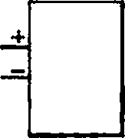НшдеИи) посгожого тажшшг

«дар**ть АБ

Содериптя уогройотм» ндоплемся

_Ь

т-

•ортам (HVPW4WA&X

«лосовно*

«иметь л* взропязго Ш*ШМИЯ»Ф&

|  |  |  |  |
| --- | --- | --- | --- |
|  | _± | */*А/ | иювртор огроетъш рвдопоииям напей гкхятямко  япеременного  теак |
|  | =/ | Иямрюр |
|  | во* простого |
|  |  | рвпвгиник |
|
|  | целой |
| */*/V | постоянного ипеременного  год |
| Контурпатреблвми | | |

Рисунок 2 — Варианты цепей потребителя

* + - фотоэлектрическая батарея, подключенная к устройствам (цепям) переменного тока, через пре­ образующее оборудование, которое не содержит простого разделения;
* фотоэлектрическая батарея смешанного подключения — подключенная к нескольким из первых четырех типов оборудования.

Примечание 1 — Далее в тексте речь идет об АБ. однако все требования, распространяются и на лю­ бое другое устройство накопления энергии. Передача энергии от Ф5 на другое устройство накопления энергии не должна снижать уровень безопасности ФБ и фотоэлектрической системы.

Примечание 2 — Здесь и далее для простоты изложения сокращение АБ используется в единственном желе. ФБ может быть подключена к нескольким соединенным между собой АБ. требования настоящего стандарта не зависят от количества АБ. которое заряжает ФБ в фотоэлектрической системе.

* 1. Структура фотоэлектрической батареи

На рисунках 3—5 приведены базовые варианты электрических схем фотоэлектрических батарей: ФБ. состоящая из одной фотоэлектрической цепочки, ФБ с несколькими параллельными фотоэлектри­ ческими цепочками и ФБ. состоящая из нескольких фотоэлектрических групп.

Малые фотоэлектрические батареи обычно не содержат фотоэлектрических групп и собраны не­ посредственно из ФМ или цепочек, тогда как большие фотоэлектрические батареи обычно собраны из многих фотоэлектрических групп.

**10**

### ГОСТ Р 56978-2016

В настоящем стандарте для удобства изложения рассматриваются фотоэлектрические цепочки из ФМ, так как именно этот вариант последовательных соединений наиболее распространен в ФБ на практике. Однако все положения настоящего стандарта аналогичны и для ФБ. включающих последова­ тельные соединения других фотоэлектрических компонентов.

Для удобства изложения в настоящем стандарте рассматривается деление ФБ только на один уровень параллельных соединений. Все положения настоящего стандарта аналогичны и для ФБ. вклю­ чающих фотоэлектрические группы несколько уровней.

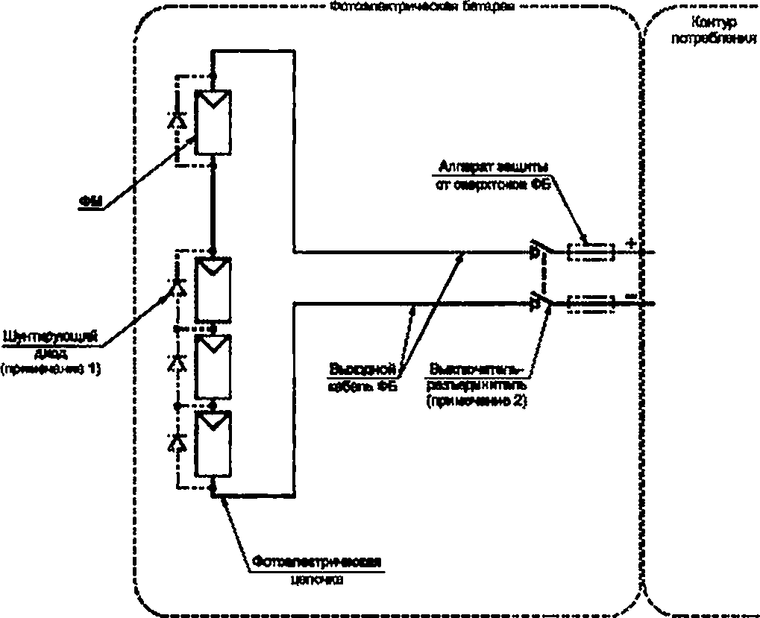

*—*компоненты, которые не требуются во всех случаях;

————— — границы ФБ

Примечание 1 — Там. где они требуются, шунтирующие диоды обычно устанавливаются изготовителем ФМ. Примечание 2 — Требования к выключателям-разъединителям приведены в 7.5.1.

Рисунок 3 — Схема фотоэлектрической батареи, вариант с единственной цепочкой

**11**

### ГОСТ Р 56978-2016

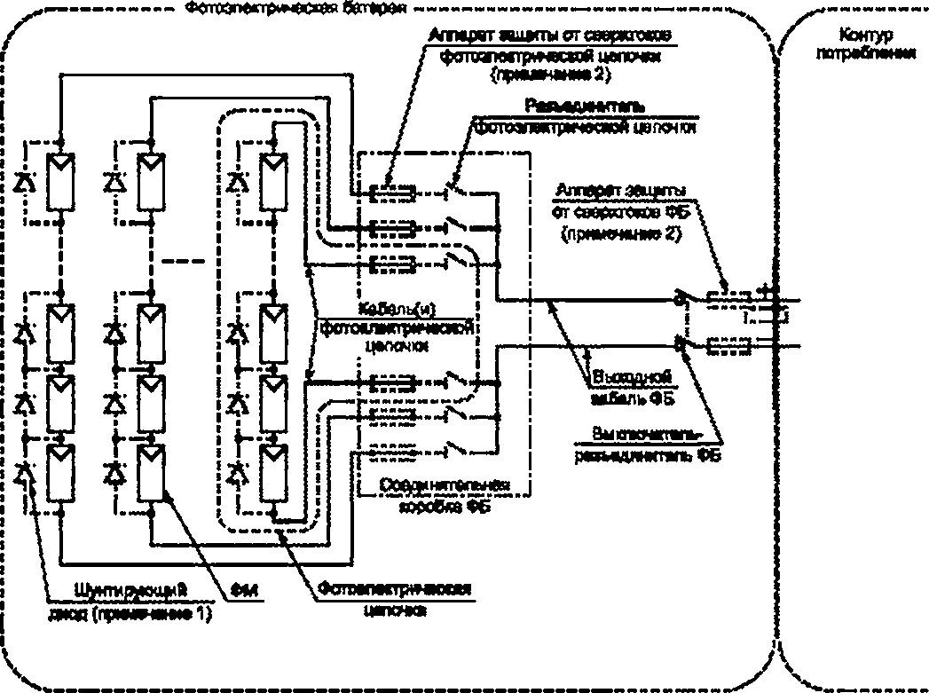

компоненты, которые не требуются во асе* случаях.

— границы Ф6 или комоонеитов Ф6;

— корпус

Примечание 1 — Там. где они требуются, шунтирующие диоды обычно устанавливаются изготовителем ФМ. Примечание 2— Требования к размещению аппаратов защиты от сверхгоков приведены в 6.3.

Рисунок *4* — Схема фотоэлектрической батареи, вариант с несколькими параллельными цепочками

**12**

### ГОСТ Р 56978-2016

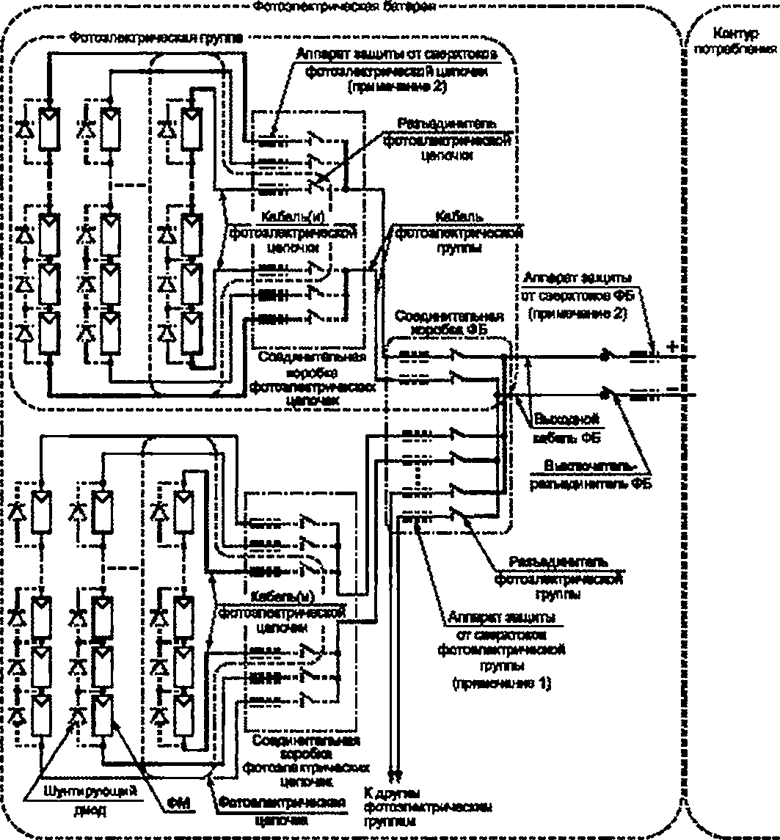

* компоненты. которое не требуются во всех случаях.
* границы 96 или компонентов 96.
* корпус

Примечание 1 — Там. где они требуются, шунтирующие диоды обычно устанавливаются изготовителем ФМ. Примечание 2 — Требования к размещению аппаратов защиты от сверхгоков приведены в 6.3.

Рисунок 5 — Схема фотоэлектрической батареи, вариант с несколькими параллельными фотоэлектрическими группами, состоящими из нескольких параллельных фотоэлектрических иепочек

**13**

### ГОСТ Р 56978-2016

Примечание — Фотоэлектрическая группа должна состоять из однотипных модулей, разные фотоэлек­ трические группы в ФБ могут состоять из ФМ. изготовленных по разным технологиям, но с одинаковыми, в допу­ стимых пределах, выходными электрическими характеристиками. Если ФБ включает фотоэлектрические группы нескольких уровней, это требование относится к фотоэлектрической группе первого, наиболее удаленного от вы­ хода ФБ. уровня.

В некоторых системах кабель ФБ отсутствует, и все фотоэлектрические цепочки или фотоэлектри­ ческие группы могут соединяться в соединительной коробке, устанавливаемой на УПЭ. или подключа­ ются непосредственно ко входам устройств контура потребления.

Фотоэлектрические группы (фотоэлектрические группы последнего уровня, на выходе ФБ) могут соединяться непосредственно в УПЭ. см. 4.3.2.2.

* 1. влияние на фотоэлектрическую батарею компонентов контура потребления фотоэлектрической системы
     1. Общие положения

ФБ должна подключаться только к УПЭ. отвечающим требованиям (1) и в зависимости от типа и функций оборудования контура потребления всем другим частям серии стандартов МЭК 62109

**[** 6**] .**

При выборе защиты от сверхтоков должны быть учтены максимальные возможные обратные токи, которые могут возникнуть в ФБ при аварийных ситуациях, например коротком замыкании, в кон­ туре потребления фотоэлектрической системы (в АБ. УПЭ. проводниках электрораспределительной сети и лр.}. Если характеристики присоединяемого к ФБ оборудования контура потребления заранее неизвестны, в документации должно быть указано значение максимально допустимого обратного тока на входе в ФБ.

Если характеристики оборудования контура потребления заранее неизвестны. АБ и иное обо­ рудование должны выбираться с учетом характеристик защиты от сверхтоков и кабелей (проводов) и выходных параметров ФБ. указанных в документации ФБ.

* + 1. Подключение фотоэлектрической батареи к устройству преобразования энергии с не­ сколькими входами постоянного тока
       1. Общие положения

ФБ часто присоединяются в фотоэлектрической системе к УПЭ с несколькими входами постоян­ ного тока беэ соединительной коробки ФБ (см. рисунки 6 и 7). В этом случае защита от сверхтоков и выбор сечений проводников для каждой части ФБ. подключенной к отдельному входу УПЭ. в высшей степени зависит от ограничения всех обратных токов из УПЭ в фотоэлектрическую батарею.

* + - 1. На входах УПЭ подключены устройства слежения за точкой максимальной мощности.

В тех случаях, когда в УПЭ на входах подключены устройства слежения за точкой максимальной мощности (см. рисунок 6). при выборе защиты от сверхтоков частей ФБ. которые соединены с этими входами, необходимо учитывать все возможные обратные токи, определяемые в соответствии с требо­ ваниями [1].

В этом случае при проектировании ФБ каждая часть ФБ. соединенная с таким входом УПЭ. может рассматриваться как самостоятельная ФБ. Для обеспечения отключения от УПЭ каждая такая самосто­ ятельная ФБ должна быть подключена к входам УПЭ через выключатель-разъединитель. Все выключа­ тели-разъединители должны быть спарены и срабатывать одновременно (см. 7.5.1). на каждом должна быть установлена предупреждающая маркировка в соответствии с 9.6.

* + - 1. Входы УПЭ соединены общей шиной внутри УПЭ.

В тех случаях, когда несколько входов УПЭ соединены внутри УПЭ параллельно общей шиной по­ стоянного тока (см. рисунок 7). каждая часть ФБ. соединенная с одним входом, должна рассматривать­ ся при проектировании ФБ как фотоэлектрическая группа. Объединение всех таких фотоэлектрических групп считается полной ФБ.

Для обеспечения отключения от УПЭ каждая такая фотоэлектрическая группа должна быть под­ ключена к входам УПЭ через выключатель-разъединитель. Все выключатели-разъединители должны быть спарены и срабатывать одновременно (см. 7.5.1). на каждом должна быть установлена предупреж­ дающая маркировка в соответствии с 9.6.

**14**

### ГОСТ Р 56978-2016

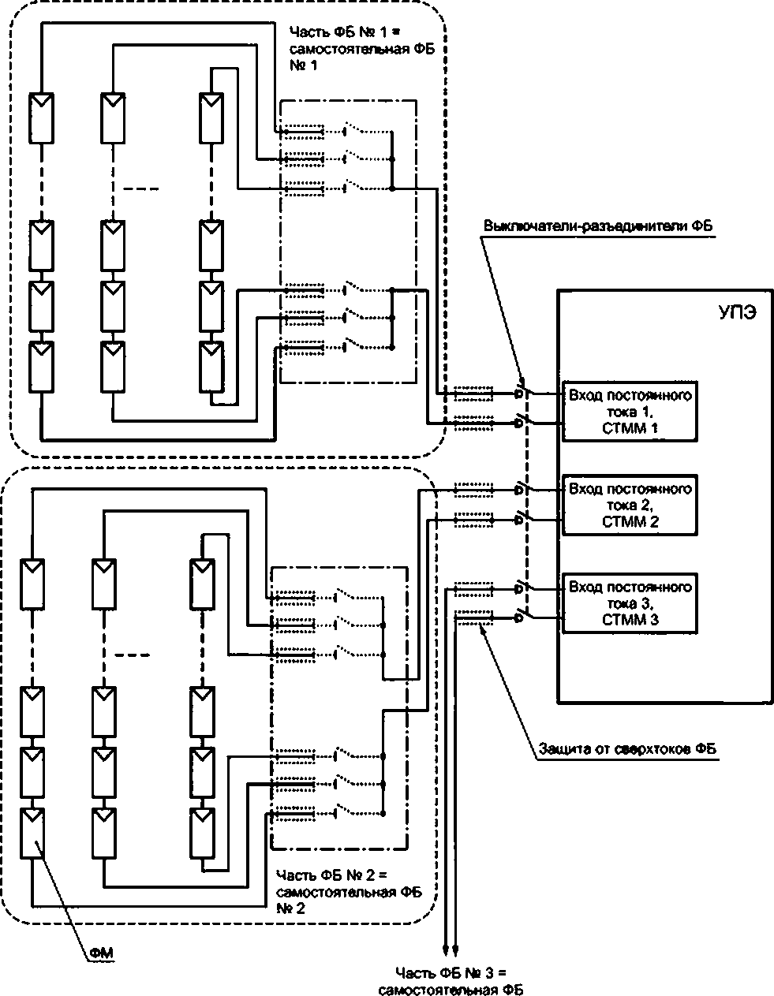

№ 3

— корпус;

---------------— граним Ф6 или коыпононгов ФБ

Рисунок 6 — Фотоэлектрическая батарея, соединенная с устройством преобразования энергии с несколькими входами постоянного тока, к которым подключены

устройства слежения за точкой максимальной мощности

**15**

### ГОСТ Р 56978-2016

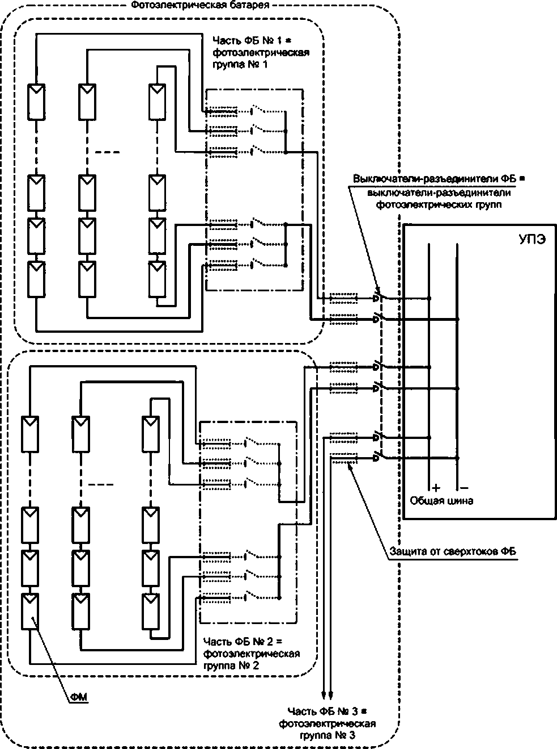

* корпус;
* граница ФБ или ммпоиенюа ФБ

Рисунок 7 — Фотоэлектрическая батарея, соединенная с устройством преобразования энергии с несколькими входами постоянного тока, входы постоянного тока присоединены

к общей шине внутри устройства преобразования энергии

**16**

### ГОСТ Р 56978-2016

* + 1. Подключение фотоэлектрической батареи к аккумуляторной батарее

Наличие АБ в фотоэлектрической системе, в которой установлена ФБ. влияет на выбор и размещение аппаратов защиты от сверхтоков в ФБ (см. 6.3) и сечения токопроводящих проводников (см. 7.6.2). Установ­ ленная в фотоэлектрической системе АБ может быть источником высоких токов короткого замыкания.

Защита ФБ от сверхтоков и сечение токопроводящих проводников должны выбираться с учетом максимальных возможных токов короткого замыкания в АБ или. если параметры АБ заранее не из­ вестны. АБ должно выбираться с учетом характеристик защиты от сверхтоков и кабелей (проводов), указанных в документации ФБ.

Все аппараты защиты, устанавливаемые в ФБ. должны обеспечивать защиту от сверхтоков, воз­ никающих в результате коротких замыканий в АБ.

Для защиты ФБ от сверхтоков, возникающих в АБ. между АБ и контроллером заряда должны быть установлены аппараты (аппарат) защиты от сверхтоков, настолько близко к АБ. насколько это практи­ чески осуществимо. Эти аппараты могут быть использованы для защиты ФБ от сверхтоков. вызванных коротким замыканием в АБ. при условии, что кабель ФБ рассчитан на такой же ток. что и устройство защиты от сверхтоков самой АБ. В противном случае аппараты защиты от сверхтоков АБ должны быть установлены на выходе АБ.

Если фотоэлектрическая система, в которой установлена ФБ. включает АБ. рекомендуется уста­ новка защитных устройств, предотвращающих в ночное время обратный ток в ФБ из АБ (требования к диодам в этом случае см. 7.4.5).

Примечание — Как правило, защиту от разряда АБ на ФБв ночное время выполняет контроллер заряда или иное устройство, выполняющее в том числе функции контроллера заряда, например, инвертор.

* + 1. Разделение контура фотоэлектрической батареи и цепей переменного тока фотоэлек­ трической системы

В дополнение к требованиям, изложенным в комплексе стандартов {4] и *ГОСТ 1ЕС 61140.* должно быть обеспечено разделение контура постоянного тока ФБ и цепей переменного тока контура потре­ бления фотоэлектрической системы в соответствии с теми же требованиями, которым должно отвечать разделение цепей напряжения разных уровней.

Требования, связанные с разделением цепей в УПЭ. см. 6.5.1—6.5.3.6.6.1 и 6.6.3.

* 1. Влияние рабочей температуры

Конструкция ФБ не должна допускать нагрев компонентов ФБ выше максимальной расчетной ра­ бочей температуры.

Номинальные значения выходных параметров ФМ определяются при СУИ (температура элемента

25 °С. см. приложение В).

В процессе работы температура фотоэлектрических элементов существенно превышает темпе­ ратуру окружающей среды. Например, для ФМ из кристаллического кремния в точке максимальной мощности при энергетической освещенности 1000 Вт/м2 и достаточном теплоотводе типичным являет­ ся превышение температуры ФМ на 25 °С относительно температуры окружающей среды. Превыше­ ние температуры может быть значительно большим при уровнях энергетической освещенности выше 1000 Вт/м2 и/или недостаточном отводе теплоты от ФМ. а также когда ФБ отключена контроллером заряда от контура потребления при полностью заряженной АБ.

Для учета зависимости выходных параметров ФМ от температуры должны выполняться следую­ щие требования:

1. При некоторых технологиях изготовления фотоэлектрических элементов (например, фотоэлек­ трические элементы из кристаллического кремния) выработка энергии фотоэлектрическими модулями на их основе заметно падает с ростом температуры. Поэтому для обеспечения оптимальной выработки ФБ должен быть обеспечен достаточный отвод тепла от ФМ и расположенных рядом с ними компонен­ тов. например, посредством вентиляции.
2. В холодных условиях у фотоэлектрических элементов из кристаллического кремния и. соот­ ветственно. у ФМ на их основе напряжение возрастает. Насколько это возможно, следует обеспечить поддержание холодной температуры ФМ (см. дополнительно 5.4).

Примечание — Для фотоэлектрических элементов из кристаллического кремния максимальная мощ­ ность уменьшается от 0.4 до 0.5 % на каждый °С прироста рабочей температуры.

1. Высокая температура ФМ может вызвать перегрев соседних компонентов ФБ и. как следствие, по меньшей мере увеличение потерь и снижение выработки энергии. Все компоненты и оборудование, кото­

**17**

### ГОСТ Р 56978-2016

рые могут оказаться в непосредственном соприкосновении или вблизи ФМ (проводка, соединители и т. п,. а также, например. УПЭ) должны выдерживать предполагаемую максимальную рабочую температуру ФМ.

В документации ФБ должны быть указаны температурные коэффициенты тока, напряжения и максимальной мощности.

Требования, связанные с влиянием рабочей температуры на механические характеристики и ус* ловия монтажа, см. 4.6.2. связь с максимально возможным напряжением ФБ см. 5.4.

* 1. выработка энергии

На снижение выработки энергии фотоэлектрической батареей прежде всего влияют следующие факторы:

* частичное или полное затенение;
* ориентация;
* рост температуры:
* падение напряжения в проводниках:
* загрязнение рабочих поверхностей ФМ. вызванное пылью, грязью, птичьими экскрементами, снегом, индустриальными загрязнителями и т. л.:
* ухудшение характеристик ФМ.

Влияние каждого из указанных факторов должно быть учтено при проектировании ФБ. Данные по учету факторов, снижающих выработку энергии, и рекомендации по минимизации их влияния должны быть внесены в итоговую документацию ФБ.

Следует быть внимательным при выборе места установки ФБ. Близко расположенные деревья и здания, иные объекты могут создавать тень, в течение какого-то времени падающую на ФБ.

Насколько это практически осуществимо, следует избегать затенения ФБ. Необходимо учитывать, что даже небольшое затенение ФБ может существенно уменьшить ее выходную мощность.

При проектировании ФБ должно быть исключено или по крайней мере минимизировано затене­ ние ФМ соседними ФМ и другими компонентами ФБ. Размещение ФМ друг относительно друга должно обеспечивать максимально возможную выходную мощность ФБ и минимальную длину проводки (мини­ мальные потери напряжения в проводниках). При отсутствии ограничений по площади или определен­ ных требований по размещению ФМ (например, для интегрированных ФБ) затенение ФМ соседни­ ми ФМ и другими компонентами ФБ должно отсутствовать.

Все ФМ должны быть ориентированы с учетом метеопараметров и других характеристик места установки таким образом, чтобы в течение всего периода работы ФБ для выбранного типа ориентации (стационарная, с изменением весной и осенью, сезонная и т. п.) обеспечивалось максимально воз­ можное соответствие выработки энергии ФБ и требований контура потребления фотоэлектрической системы по поступлению энергии от ФБ. В документации ФБ должны быть приведены соответствующие чертежи и/или схемы размещения ФМ.

В случае интегрированных ФМ (ФБ) размещение ФМ также должно обеспечивать максимальное возможное соответствие выработки энергии ФБ и требований контура потребления с учетом архитек­ турных решений и требований конструкций, в которые интегрированы ФМ.

Если ФБ предназначена для конкретной местности, в документации ФБ должно быть указано, для какой ориентации относительно сторон света и какого времени года (положения Солнца) проведены расчеты выработки энергии и других выходных параметров ФБ. и их изменение в зависимости от вре­ мени года и ориентации (если ориентация нестационарная).

Если место установки ФБ неизвестно заранее, в документации ФБ должны быть указаны ориен­ тация ФМ относительно сторон света и положения Солнца, координаты местности, для которой прово­ дился расчет выходных параметров, тип (типы) ориентации, на который рассчитана ФБ. зависимость выходных параметров от изменения ориентации.

Влияние роста температуры на снижение работы ФБ см. 4.4. Насколько это возможно, необходи­ мо обеспечить поддержание холодной температуры ФМ.

При конструировании следует учитывать, что сечение кабелей (проводов) ФБ влияет на падение на­ пряжения в этих кабелях (проводах). Это может быть особенно значимым для ФБ с низким выходным на­ пряжением и высоким выходным током. Рекомендуется, чтобы при пиковой нагрузке падение напряжения от наиболее удаленного ФМ в фотоэлектрической батарее до вводов контура потребления не превы­ шало 3 % от напряжения ФБ в точке максимальной мощности.

Загрязнение рабочих поверхностей ФМ. обусловленное пылью, грязью, птичьими экскрементами, снегом и т. п.. может существенно уменьшить мощность ФБ. В ситуациях, где значительное загрязнение

### 18

ГОСТ Р 56978-2016

может представлять проблему, следует предусмотреть регулярную очистку рабочих поверхностей ФМ. Если они представлены, следует принять во внимание рекомендации изготовителя по очистке ФМ.

Выходные характеристики ФБ должны регулярно контролироваться. При ухудшении характеристик следует выяснить их причину и провести необходимые мероприятия по их устранению: очистить рабочие по­ верхности ФМ. убрать возникшее затенение ФМ. устранить неисправности, заменить неисправные ФМ и т. л.

* 1. Механические аспекты проектирования
     1. Общие положения

Несущие конструкции ФБ и другие компоненты ФБ должны быть рассчитаны на механические на­ грузки в соответствии с действующими нормативными документами и/или требованиями изготовителей к монтажу компонентов. Особое внимание следует обратить на ветровые и снеговые нагрузки ФБ.

Несущие конструкции и крепежные компоненты должны обеспечивать неизменность установлен­ ной ориентации.

Примечание — Если предусмотрена система слежения, стабильность требуемой ориентации также обеспечивается системой слежения.

* + 1. Влияние рабочих температур

Монтажные конструкции и организация монтажа ФМ должны обеспечивать возможность установ­ ки и нормальной работы ФМ при максимальном сжатии и максимальном растяжении для ожидаемых рабочих температур, указанных изготовителем.

Подобные меры следует предусмотреть для других металлических компонентов ФБ. включая не­ сущие конструкции и компоненты проводки. Также конструкция этих компонентов ФБ должна учитывать диапазон изменения рабочих температур ФМ. если они расположены вблизи ФМ.

* + 1. Ветер

Фотоэлектрические модули, монтажные и несущие конструкции для установки ФМ и применяе­ мые способы крепления к ним ФМ, крепления монтажных конструкций, например к зданиям и несущих конструкций к земле, должны быть рассчитаны на максимальную скорость ожидаемого ветра в месте установки в соответствии с нормативными документами.

Для оценки ветровых нагрузок необходимо использовать многолетние статистические данные ме­ теонаблюдений скорости ветра для данной местности или провести наблюдения скорости ветра само­ стоятельно в течение достаточного интервала времени. При этом необходимо учитывать поправку на экстремальные условия (циклоны, смерчи, ураганы и т. п.).

Конструкции и компоненты ФБ должны быть должным образом закреплены в соответствии с тре­ бованиями настоящего стандарта и нормативными документами.

Сила ветра, приложенная к ФБ. установленной на здании, вызывает значительное увеличение на­ грузки на конструкции здания. Эту нагрузку необходимо учесть в расчетах, связанных с размещением ФБ на здании, при определении итоговой нагрузки в расчетах несущей способности здания.

* + 1. Накопление посторонних материалов на фотоэлектрической батарее

При оценке и расчете прочностных характеристик ФМ. расчете монтажных и несущих конструкций, а также в расчетах, связанных с размещением ФБ на объекте или интеграцией в конструкции объекта (например, при установке ФБ на здании в расчетах несущей способности здания), следует учитывать возможное накопление снега, льда и прочих материалов на ФБ и характер их распределения по поверх­ ности компонентов ФБ.

Примечание — Сразу после выпадения снега нагрузки часто распределены равномерно. Со временем, например по мере соскальзывания снега, они могут распределяться исключительно неравномерно, что может при­ вести к значительным повреждениям ФМ и несущих конструкций.

* 1. Коррозия

Все внешние детали должны быть либо изготовлены из коррозионно-стойких материалов, либо на их поверхность должно быть нанесено защитное(ые) покрытие(ия).

Монтажные и несущие конструкции для установки ФМ и применяемые способы крепления к ним ФМ. крепления монтажных конструкций, например к зданиям и несущих конструкций к земле, должны быть выполнены из коррозионностойких материалов, соответствующих сроку службы и на­ значению ФБ. то есть из алюминия, оцинкованной стали, обработанной древесины и т. л.

Если ФБ предназначены для работы в условиях морского климата или иных коррозионноопасных уело виях эксплуатации, на вое алюминиевые конструкции гальваническим методом должно быть нанесено специ-

### 19

ГОСТ Р 56978-2016

альмое защитное покрытие. Толщина покрытия и технология его нанесения должны соответствовать месту установки и назначению фотоэлектрической системы и обеспечивать достаточную защиту от коррозии.

При применении ФБ вблизи сельскохозяйственных объектов, например животноводческих ком» ппексов, также необходимо учитывать воздействие вызывающих коррозию газов, таких как аммиак.

Следует принимать меры для предотвращения электрохимической коррозии между разнородны­ ми металлами. Она может происходить в первую очередь между монтажными конструкциями ФБ и зданием, на котором (в конструкциях которого) устанавливается ФБ, а также между несущими конструк­ циями. элементами крепления и компонентами ФМ.

Для уменьшения электрохимической коррозии между контактирующими поверхностями разно­ родных металлов следует размещать прокладочные материалы, такие как нейлоновые шайбы, резино­ вые изоляторы и т. п.

## Параметры

* 1. Базовые параметры

Базовыми параметрами являются параметры ФМ. из которых состоит ФБ:

* напряжение холостого хода при СУИ *{Ux x* иод суи) в вольтах с предельными отклонениями е процентах:
* ток короткого замыкания при СУИ (Ук 3 мод суи) в амперах с предельными отклонениями в процентах;
* значение номинального тока защиты от сверхтоков (/зст мол тах)/эначение максимально допу­ стимого обратного тока.

Примечание —Эта величина часто указывается изготовителем модуля как максимальное значение но­ минального тока последовательно устанавливаемого плавкого предохранителя:

* максимальное напряжение фотоэлектрической системы, в которую может быть установлен ФМ:
* рекомендованное максимальное количество ФМ в фотоэлектрической цепочке и максимальное количество фотоэлектрических цепочек в ФБ:
* максимальное рекомендуемое напряжение фотоэлектрической цепочки:
* температурные коэффициенты тока, напряжения и максимальной мощности.
* номинальное и минимальное значения максимальной выходной мощности при СУИ. а также для условий НРТЭ. УНО. УВТ. УНТ (по *ГОСТРМЭК 61853-1);*
* условия эксплуатации, на которые рассчитаны ФМ.
  1. Определение параметров фотоэлектрических компонентов и фотоэлектрической батареи

Ток короткого замыкания фотоэлектрической цепочки /к зцвп равен наименьшему значению тока из значений токов (х, моа фотоэлектрических модулей, входящих в эту цепочку.

Если разброс значений токов короткого замыкания разных ФМ пренебрежительно мал по сравне­

нию с величиной тока /к, мод. то для расчетов можно принимать, что

цеп — *U.3*иод •

Напряжение холостого хода фотоэлектрической цепочки *Uxx* цвп определяется как:

*N*

Ц«.хцеп *£Ux .x mo A/- (2)

/-1

где *N* — количество последовательно соединенных ФМ в фотоэлектрической цепочке.

Если разброс значений напряжений холостого хода разных ФМ пренебрежительно мал по сравне­ нию с величиной напряжения *Ux* х цав, то для расчетов можно принимать, что

*Uх. .х*иоп *-N U. х.х*мод (3)

Ток короткого замыкания фотоэлектрической группы (к эгр определяется как:

*Mff,*

^к.эгр * ^^к.яцел*' (4)

А-1

где *MID* — количество параллельно соединенных фотоэлектрических цепочек в фотоэлектрической группе.

20

### ГОСТ Р 56978-2016

Если разброс значений токов короткого замыкания разных фотоэлектрических цепочек пренебре­ жительно мал по сравнению с величиной тока /„, цвП и цм определяется по выражению (1). то для расчетов можно принимать, что

# Аэгр~ЧрАзмод" (5)

Напряжение холостою хода фотоэлектрической группы *Ux я* ,р равно наименьшему значению напря­ жения холостого хода из значений напряжений *Uxx* цеп фотоэлектрических цепочек, входящих в эту группу.

Если разброс значений напряжения холостого хода разных фотоэлектрических цепочек пренебре­ жительно мал по сравнению с величиной напряжения *Ux х* цвп. количество ФМ во всех цепочках одина­ ково и *Uxx* цеп определяется по выражению (3), то для расчетов можно принимать, что

*Uх*=*.хU*ф*- N*х.х*■ U*цеп х.хмод (6)

Ток короткого замыкания и напряжение холостого хода фотоэлектрической группы уровня / опре­ деляются аналогично, и упрощенные выражения следующие:

|  |  |
| --- | --- |
| Ас.я.грsЧр'А:.ямод* | *(7)* |
| *4,ф“*-их.яиод. | (8) |
| Ас.я.гр а Чр ‘ А.я мод* | *(7)* |
| <4,Ф=*-их.яиод. | (8) |

Ток короткого замыкания фотоэлектрической батареи *lt* э ба| определяется как:

Meat

# А.збат * О)

/-1

где — количество параллельно соединенных фотоэлектрических цепочек в ФБ.

Если разброс значений токое короткого замыкания разных фотоэлектрических цепочек пренебре­ жительно мал по сравнению с величиной тока цвП и определяется по выражению (1). то для расчетов можно принимать, что

А.Я б01 “ Чр А.} МОД' (10)

Напряжение холостого хода фотоэлектрической батареи *Uxx* 6ат равно наименьшему значению напряжения холостого хода из значений напряжений *Ux* х фотоэлектрических групп, соединенных па­ раллельно в ФБ.

Если разброс значений напряжения холостого хода разных фотоэлектрических цепочек и разных фотоэлектрических групп пренебрежительно мал по сравнению с величиной напряжения *(Jxx* цеп. ко­ личество ФМ во всех цепочках одинаково и *Ux%* цег| определяется по выражению (3). то для расчетов можно принимать, что

*Uх,.х* бат*sU x.xrp-Ux.x U en sN U*х..х мод (11)

Примечание 1 — При использовании параметров ФМ. определенных изготовителем ФМ при СУИ. для определения значений напряжения и тока частей ФБ и ФБ в целом, а также при выборе параметров предохра­ нителей и других компонентов ФБ необходимо учитывать допустимые отклонения параметров, указываемые изготовителем.

Примечание 2 — В реальных условиях параметры ФМ могут оказаться выше, чем те. которые были получены при СУИ. При различных погодных условиях {например, при солнечной погоде, отражении солнечной радиации от снега или воды) значения тока и напряжения могут увеличиться. Следует учитывать, что *ГОСТРМЭК 61730-1* устанавливает в связи с этим, что при определении значений напряжения и тока частей ФБ и ФБ в целом, а также при выборе параметров предохранителей и других компонентов ФБ указанные на маркировке ФМ значения

-ад СУИ и Чгх м« СУИ Д°лжны ужаться на 1.25.

Примечание 3 — При применении ФМ. выполненных по некоторым технологиям, в течение первых не­ дель или месяцев эксплуатации значение /к 3 может значительно превышать номинальное рабочее значение. Для некоторых технологий значение /t, может со временем возрастать. Расчет должен проводиться на максималь­ ное возможное значение тока.

**21**

### ГОСТ Р 56978-2016

* 1. Выходные параметры
* номинальная мощность и минимальная мощность при СУИ;
* максимально возможное напряжение (см. 5.4);
* напряжение холостого хода при СУИ {*Ux* х 6а1 суи) в вольтах с предельными отклонениями в про* центах (определяется в соответствии с 5.2):
* ток короткого замыкания при СУИ </к, мод суи) в амперах с предельными отклонениями в про* центах (определяется в соответствии с 5.2);
* количество ФМ в фотоэлектрических цепочках;
* количество фотоэлектрических цепочек;
* количество фотоэлектрических групп;
* температурные коэффициенты тока, напряжения и максимальной мощности;
* номинальное и минимальное значения максимальной выходной мощности НРТЭ. УНО. УВТ. УНТ {по *ГОСТ Р МЭК 61853-1):*
* максимально допустимый обратный ток на выходе ФБ;
* параметры ориентации;
* максимальная и минимальная выработка при СУИ и заданной ориентации или, если ориентация не задана или осуществляется постоянное слежение за Солнцем, при поступлении лучей нормально лучееоспринимающим поверхностям:
* зависимость выработки от освещенности и ориентации:
* условия эксплуатации, на которые рассчитаны ФБ.
  1. Максимально возможное напряжение фотоэлектрической батареи

Максимальное напряжение ФБ принимается равным максимальному напряжению холостого хода ФБ при СУИ (*UK я* ба1 суи) с поправкой на минимальную ожидаемую рабочую температуру и максималь­ но возможную (для данной местности, места установки ФБ) энергетическую освещенность.

Поправка на минимальную ожидаемую рабочую температуру и максимально возможную энер­ гетическую освещенность рассчитывается в соответствии с указаниями изготовителя. Если ислоль* зуются ФМ из кристаллического и поликристаллического кремния, при отсутствии указаний изгото­

вителя Ц х ба1 суи должно быть умножено на коэффициент поправки, указанный в таблице 1. для соответствующей минимальной ожидаемой рабочей температуры.

При минимальной ожидаемой рабочей температуре меньше минус 40 °С или при применении технологий, отличных от технологий кристаллического и поликристаллического кремния, максимально возможное напряжение определяется только в соответствии с указаниями изготовителя.

Примечание 1 — Зависимости напряжения холостого хода ФБ от энергетической освещенности и тем­ пературы могут быть определены с помощью последовательных измерений ВАХ аналогично ГОСТ *Р МЭК* 61829, или испытания 10.4 по *ГОСТ Р 56980—2016 (МЭК 61215:2005).* или испытания 10.4 по *ГОСТ Р МЭК 61646—2013.*

Примечание 2 — В некоторых районах рабочая температура ФМ при безоблачном небе может быть ниже температуры окружающего воздуха {до 5 *С).

## Требования безопасности

* 1. Общие положения

Требования электробеэопасности ФБ. установленные в настоящем стандарте, включают:

* защиту от поражения электрическим током (6.2);

Таблица 1 — Коэффициент поправки напряжения холостого хода для фотоэлектрических модулей из монокри* сталлического и поликристаллического кремния

Миииыопьная ожидаемая рабочая температура, *С Коэффициент поправки

|  |  |  |  |  |  |
| --- | --- | --- | --- | --- | --- |
| Ог | 24 | ДО | 20 | включ. | 1,02 |
| « | 19 | « | 15 | « | 1.04 |
| « | 14 | « | 10 | « | 1.06 |
| к | 9 | « | 5 | « | 1.08 |

**22**

### ГОСТ Р 56978-2016

*Окончание таблицы 1*

|  |  |  |  |  |  |
| --- | --- | --- | --- | --- | --- |
| Минимальная ожидаемая рабочая температура. *С | | | | | Коэффициент поправки |
| « | 4 | с | 0 | « | 1.10 |
| « | -1 | с | -5 | « | 1.12 |
| « | -6 | с | -10 | « | 1.14 |
| « | -11 | с | -15 | « | 1.16 |
| « | -16 | с | -20 | « | 1.18 |
| « | -21 | с | -25 | « | 1.20 |
| « | -26 | с | -30 | « | 1.21 |
| « | -31 | « | -35 | « | 1,23 |
| « | -36 | « | -40 | « | 1.25 |

* защиту от сеерхтоков (6.3);
* защиту от электрических дуг (6.4);
* защиту от замыканий на землю (6.5);
* заземление и уравнивание потенциалов (6.6);
* молниеэащиту (6.7).

Основные отличия ФБ с точки зрения электробезопасности;

1. Даже при незначительном освещении компоненты ФБ всегда находятся под напряжением незави­ симо от того, разомкнуты или замкнуты коммутационные аппараты ФБ. ФБ нельзя отключить по желанию. Для ФБ может быть достаточно света Луны и звезд, чтобы ее параметры представляли опасность. В свет­ лое время суток на определенных компонентах ФБ напряжения и токи могут быть очень значительными.
2. Аварийные токи могут не намного превосходить максимальный рабочий ток и не вызвать сра­ батывание аппарата защиты, поэтому требуется существенно более точный подбор параметров аппа­ ратов защиты: при неправильном подборе параметров либо аппараты защиты не будут реагировать на наличие аварийной ситуации, либо часто будут срабатывать при нормальном режиме работы ФБ.

В тех установках, где напряжение ФБ превышает 1000 8 постоянного тока, доступ к проводке и средствам защиты должен быть разрешен только квалифицированному персоналу.

Максимальное напряжение ФБ. устанавливаемых на крышах зданий, не должно превышать 1000 В. Вероятность замыканий между токопроводящими проводниками, замыканий на землю и не­

предусмотренных отсоединений проводов в ФБ должна быть значительно ниже по сравнению с

обычными электрическими установками.

Примечание — В обычных электрических установках в случае короткого замыкания аварийный ток практически всегда вызывает срабатывание аппарата защиты от свврхтоков: плавку плавкого предохранителя, срабатывание автоматического выключателя или другого средства зашиты.

Все аппараты защиты, выполняющие одну функцию, должны быть согласованы между собой, а также с другими защитными аппаратами, в том числе с аппаратами защиты в контуре потребления фотоэлектрической системы, в соответствии с требованиями настоящего стандарта. ГОСТ*Р 50571.5.53* и стандартов на конкретный вид аппаратов защиты.

Применение двух и более мер защиты не должно оказывать взаимного влияния, снижающего эффективность каждой из них.

Помимо требований настоящего стандарта при проектировании, изготовлении и эксплуатации ФБ

обязательно выполнение требований [3] и комплекса стандартов (4). относящихся к устройствам посто­ янного тока с диапазоном напряжений, соответствующим напряжениям конкретной ФБ. в части, не от­ раженной в настоящем стандарте. При наличии аналогичных требований в (3) и комплексе стандартов

1. необходимо выполнять более жесткие требования.

Монтаж, обслуживание и иная работа с ФБ должны проводиться только специальным квалифициро­ ванным персоналом, имеющим квалификацию по работе с фотоэлектрическими установками и системами.

* 1. Защита от поражения электрическим током

Для защиты от поражения электрическим током должны быть выполнены требования *ГОСТ Р 50571.3. ГОСТР50571.7.712. ГОСТ1ЕС 61140* и [3].

**23**

### ГОСТ Р 56978-2016

При создании ФБ необходимо учитывать, что компоненты ФБ находятся под напряжением неза­ висимо от того, разомкнуты или замкнуты коммутационные аппараты ФБ.

Токоведущие части ФБ не должны быть доступны для случайного прикосновения, а доступные прикосновению открытые и сторонние проводящие части не должны находиться под напряжением, представляющим опасность поражения электрическим током как в нормальном режиме работы ФБ. так и при повреждении изоляции.

Заземление и уравнивание потенциалов открытых металлических частей должны быть выполне­ ны в соответствии с 6.6.2.

В ФБ должны применяться только кабели и провода с двойной или эквивалентной ей изоляцией.

Все работы с ФБ. не связанные с нормальным режимом работы ФБ. например с измерением па­ раметров. следует проводить не только с разомкнутыми выключателями-разъединителями, выключате­ лями. но и с полностью затененной ФБ.

Все работы при незатененных рабочих поверхностях ФМ должны проводиться квалифицирован­ ным персоналом с использованием электрозащитных средств.

В месте размещения ФБ должны быть установлены ограждения или иная защита, препятствую­ щая доступу к ФБ посторонних лиц.

* 1. Защита от сверхтоков
     1. Общие положения

Сверхтоки в ФБ могут возникать в результате коротких замыканий в ФМ. коммутационных короб­ ках ФМ. соединительных коробках, в проводке ФБ. в результате замыкания на землю в проводке ФБ и в результате выхода параметров внешних факторов за пределы допустимых значений (например, увеличения энергетической освещенности, поступающей на рабочие поверхности, выше предельно до­ пустимого значения).

ФМ являются источниками ограниченного тока, однако в ФБ могут возникать сверхтоки, обуслов­ ленные параллельным соединением фотоэлектрических цепочек, фотоэлектрических групп или ФМ (в ФБ. состоящих из параллельных ФМ), или соединением ФБ с оборудованием контура потребления фо­ тоэлектрической системы (например, некоторыми типами УПЭ и/или источниками тока, например. АБ).

При защите ФБ от сверхтокое необходимо учитывать следующее:

1. Величина тока короткого замыкания зависит от числа цепочек, места замыкания и уровня осве­ щенности. это делает обнаружение замыкания внутри ФБ очень трудной задачей.
2. Если ФБ установлена в фотоэлектрической системе без АБ. ток. возникающий при коротком за­ мыкании. может не намного превосходить максимальный рабочий ток и не вызвать срабатывание аппа­ рата защиты от сверхтокое. Возникающий в этом случае ток может представлять опасность непосред­ ственно и/или вызвать повреждения, которые могут стать причиной аварийных ситуаций в будущем.
3. Если ФБ установлена в фотоэлектрической системе с АБ. в ФБ могут возникнуть высокие токи

короткого замыкания, связанные с характеристиками АБ.

1. В ФБ могут возникнуть электрические дуги при токах короткого замыкания, которые не вызовут срабатывания аппарата защиты от сверхтоков.
2. ФБ часто присоединяются в фотоэлектрической системе к УПЭ с несколькими входами посто­

янного тока без соединительной коробки ФБ (см., например, рисунки 6 и 7). В этом случае защита от сверхтоков для каждой части ФБ. подключенной к отдельному входу УПЭ. в высшей степени зависит от ограничения всех обратных токов из УПЭ в фотоэлектрическую батарею.

1. Окружающее пространство, например поверхность водоемов, снеговой покров, строения, мо­ жет оказывать существенное влияние (сезонное или постоянное) на интенсивность излучения, посту­ пающего на рабочие поверхности ФБ. и вызывать появление токов перегрузки.

Защита от сверхтоков должна быть выполнена в соответствии с 6.3.2— 6.3.6 настоящего стандар­ та. [3]. *ГОСТ Р 50571.4.43* и требованиями изготовителя ФМ.

В ФБ должна быть установлена защита от сверхтоков всех компонентов ФБ. Во всех компонентах

ФБ должны быть определены возможные источники токов короткого замыкания и токов перегрузки.

Для предотвращения возникновения пожара в ФБ защита ФБ и фотоэлектрической системы долж­ на включать средства обнаружения коротких замыканий с последующим отключением. Выбор и разме­ щение указанных средств определяются размерами и размещением ФБ.

При применении ФМ. выполненных по некоторым технологиям, в течение первых недель или ме­

сяцев эксплуатации значение /, ,модСУИ превышает номинальное значение. Для некоторых технологий

**24**

### ГОСТ Р 56978-2016

значение *3* ио. суи может со временем возрастать. Это следует учитывать при разработке мер защиты от сверхтоков!лри расчете должно быть учтено максимальное ожидаемое значение тока.

При выборе защиты от сверхтоков должны быть учтены максимальные возможные обратные токи, которые могут возникнуть в ФБ при аварийных ситуациях, например коротком замыкании, в контуре по­ требления фотоэлектрической системы (в АБ. УПЭ. проводниках электрораспределительной сети и пр.). Если характеристики присоединяемого к ФБ оборудования контура потребления заранее неизвестны, в документации ФБ должно быть указано значение максимально допустимого обратного тока на входе в ФБ.

В качестве аппаратов для защиты от сверхтоков должны применяться автоматические выключа­ тели или предохранители с плавкими вставками с характеристикой gPV. В определенных случаях до­ пускается применение блокирующих диодов. Их применение является эффективным методом защиты от сверхтоков при условии, что надежность блокирующих диодов сохраняется в течение срока службы. Для защиты ФМ могут применяться шунтирующие диоды.

Применяемые для защиты ФМ и/или проводки аппараты защиты от сверхтоков должны обеспечи­ вать надежное и устойчивое функционирование в течение 2 ч при сверхтоке, составляющем 135 % от номинального тока аппарата защиты.

Аппараты защиты от сверхтоков могут выполнять одновременно функции защиты от сверхтоков и коммутации, а также быть объединены с коммутационными аппаратами. В этом случае они должны также соответствовать требованиям 7.5.1.

Требования к компонентам ФБ. выполняющим функции защиты от сверхтоков. см. также в соот­ ветствующих подразделах раздела 7.

* + 1. Защита от сверхтоков фотоэлектрических модулей

В ФБ с максимальным напряжением выше 50 В для защиты ФМ должны быть установлены шун­ тирующие диоды (см. рисунки 5—б). При использовании некоторых типов тонкопленочных модулей, а также ФМ. изготовленным по другим технологиям, установка шунтирующих диодов может не требовать­ ся. Шунтирующие диоды могут быть установлены в ФМ изготовителем ФМ.

Если шунтирующие диоды устанавливаются при изготовлении ФБ. они должны иметь номинальное

напряжение не менее *2UX* х мадСУИ эащищаемого(ых) модуля(ей) и номинальный ток не менее 1,4/к, UOi3 суи.

* + 1. Защита от сверхтоков фотоэлектрической цепочки

Количество фотоэлектрических цепочек, которые могут быть соединены параллельно без защиты общим аппаратом защиты от сверхтоков. определяется максимально допустимым обратным током ФМ. указанным изготовителем ФМ. то есть обратным током, который может выдержать каждая цепочка.

Защита фотоэлектрической цепочки от сверхтоков должна быть установлена, если:

^6si > t(M68I - 1) мод с у и ) > ^ ЗСТ мод max • (1^)

если в ФБ нет фотоэлектрических групп, и

Цр > 2; {(М,р“ 1) ^к.} мод СУи) > *I*ЗСТ над max • (13) если ФБ разделена на фотоэлектрические группы.

Защита от сверхтоков фотоэлектрической цепочки осуществляется одним из двух вариантов:

а) Каждая фотоэлектрическая цепочка защищается аппаратом защиты от сверхтоков (например, см. рисунки 3—7). номинальный ток которого *1п* цеп соответствует условиям:

1.5/. V & мпп *C.VIA* < / < 2.4 *I* (14)

цеп ^ ^ ЗСТ мод max' (15)

Ь) Несколько параллельно соединенных фотоэлектрических цепочек защищаются одним общим аппаратом защиты от сверхтоков (например, см. рисунок 8). номинальный ток которого *1п* цег| определя­ ется по следующему выражению:

1.5 *М.*зет мод СУИ ^ цеп < *^* ЗСТ мод max' " ((Мэст - 1) /, к.з мод СУИ (16)

при условии, ЧТО / зст моа т„ > 4 /к, моя суи . (17)

где МЗСТ — количество параллельных фотоэлектрических цепочек, защищенных одним аппаратом за­ щиты от сверхтоков.

**25**

### ГОСТ Р 56978-2016

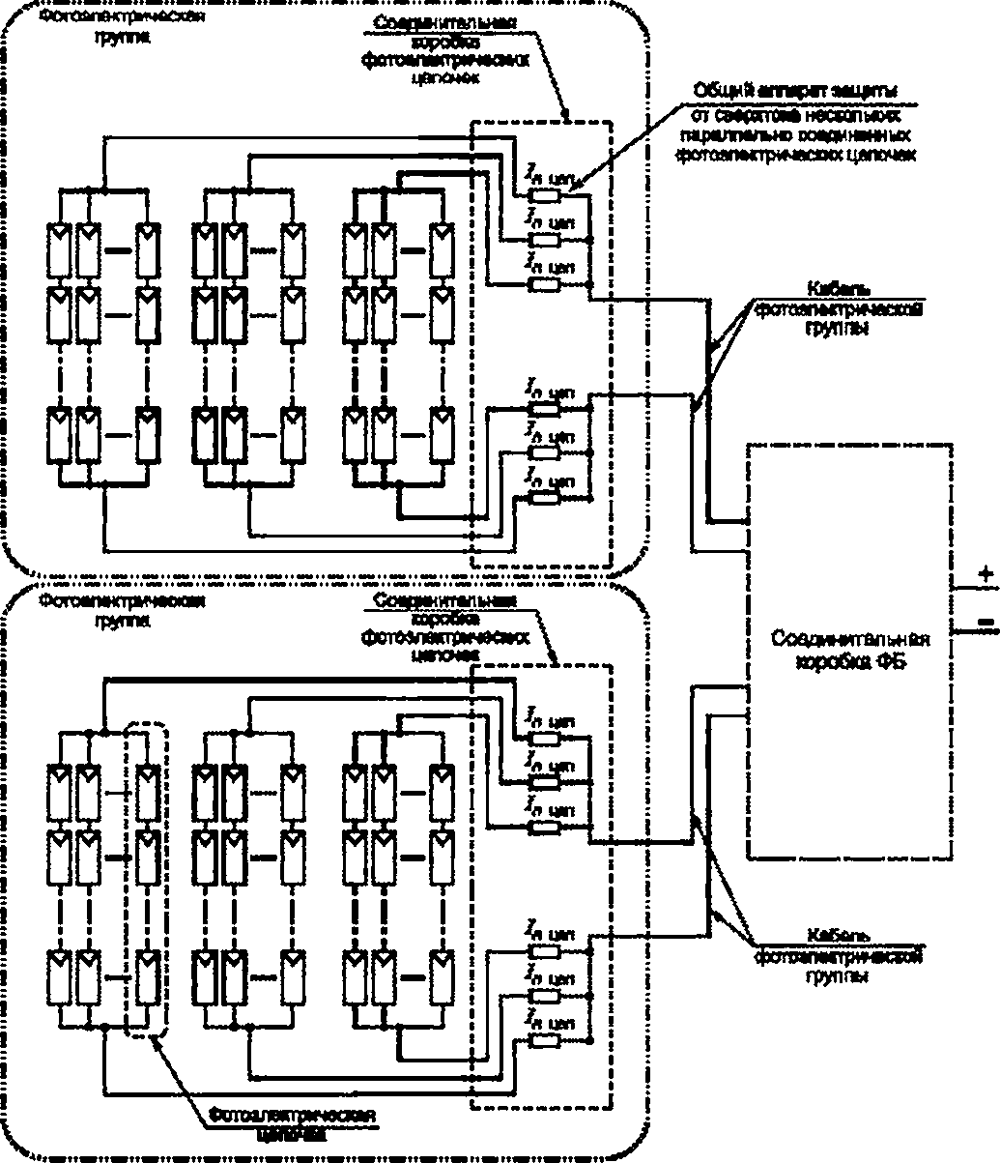

———— — корпус,

ивм| — граница компонентов ФБ

Примечание 1 —Данная схема является особым случаем и допустима только тогда, когда максимально допустимое значение обратного тока ФМ 1^ мод |пах значительно превосходит рабочий ток.

Примечание 2 — Данная схема служит тогъко 8 качестве примера, в других случаях могут потребовать­ ся иные средства выключения, разъединения и/игы зашиты от сверхтоков.

Рисунок 8 — Схема фотоэлектрической батареи, несколько параллельно соединенных фотоэлектрических цепочек, являющихся частью фотоэлектрической группы, защищены одним аппаратом защиты от сверхтоков

26

### ГОСТ Р 56978-2016

Примечание — Необходимо следовать рекомендациям изготовителя ФМотносительно максимального количества цепочек, защищаемых одним аппаратом защиты от сверхтоков, если оно ухазано.

В том случае, когда для защиты от сверхтокое применяется блокирующий диод, номинальный ток

/пр тах диода должен составлять:

*пр max 2 1'4 *и.зчол* СУИ. (18)

Коэффициент при определении /пр max должен быть увеличен, если есть вероятность возникно­ вения повышенного тока короткого замыкания ФБ. обусловленного отражением от снега или другими условиями эксплуатации.

Примечание 1 — При расчетах должны быть учтены примечания 1—3 подраздела 5.2.

Примечание 2 — Если ФБ состоит из одной фотоэлектрической цепочки, защита такой фотоэлектриче­ ской цепочки осуществляется аппаратом защиты от сверхтоков ФБ.

Аппараты защиты от сверхтоков фотоэлектрической цепочки должны обеспечивать отключение максимально возможного тока короткого замыкания от АБ. Как правило, это значение существенно больше значения, полученного ло формулам (2), или (4). или (6).

Размещение аппаратов защиты от сверхтокое фотоэлектрических цепочек см. 6.3.6.

* + 1. Защита от сверхтокое фотоэлектрической группы

Защита от сверхтокое фотоэлектрической группы должна быть установлена, если к одному УПЭ присоединено более двух фотоэлектрических групп (примеры см. рисунки 5. 7).

Номинальное значение тока аппаратов защиты от сверхтокое фотоэлектрических групп /„ гр опре­ деляется по следующему выражению:

*U.3* гр СУИ < *nrp s 2.4 /(а ^ суи. (19)

Для обеспечения большей гибкости при проектировании здесь используется множитель 1.25 вме­ сто множителя 1.5, используемого при расчете фотоэлектрических цепочек.

Уменьшенное значение множителя в формуле (7) следует применять с осторожностью е зонах с

частыми случаями повышенной освещенности, так как это может привести к частым неоправданным срабатываниям защиты от сверхтоков.

В том случае, когда для защиты от сверхтокое применен блокирующий диод, номинальный ток тах

диода должен составлять:

*прт«хЙ 1-4*к.1грСУИ- (20)

Коэффициент при определении /пр тах должен быть увеличен, если есть вероятность возникно­ вения повышенного тока короткого замыкания ФБ. обусловленного отражением от снега или другими условиями эксплуатации.

Если ФБ разделена на фотоэлектрические группы разных уровней (параллельные соединения разных уровней), расчет параметров аппаратов защиты фотоэлектрических групп каждого уровня про- водится аналогично:

*25/' зСУИ *<1‘п* ф £2.4/а э г р с у и * (21)

И ^пр max **<3грсуи. (22)

где /— уровень группы. *i -* 1 — первая группа, состоящая из параллельно соединенных фотоэлектри­ ческих цепочек.

Примечание — При расчетах должны быть учтены примечания 1—3 подраздела 5.2.

Аппараты защиты от сверхтокое фотоэлектрической группы должны обеспечивать отключение максимально возможного тока короткого замыкания от АБ. Как правило, это значение существенно больше значения, полученного ло формулам (7) — (10).

Размещение аппаратов защиты от сверхтоков фотоэлектрических групп см. 6.3.6.

* + 1. Защита от сверхтоков на выходе фотоэлектрической батареи

Установка защиты на выходе ФБ определяется наличием е контуре потребления оборудования, ненормальные режимы работы которого могут привести к возникновению сверхтоков в ФБ.

Если в фотоэлектрической системе, в состав которой входит ФБ. есть АБ. или если в аварийном ре­ жиме питание цепей потребителя вместо ФБ могут осуществлять другие источники тока, или если возможно

**27**

### ГОСТ Р 56978-2016

возникновение свврхтоков в результате ненормальных режимов работы других компонентах контура потре­ бления фотоэлектрической системы, защита от сверхтоков на выходе ФБ (см. рисунки 3—7) обязательна.

Номинальное значение тока *1п* 6а, аппаратов защиты от сверхтоков ФБ определяется по следую­ щему выражению:

1 <25 $ат с уи < Ai ват5 2.4 *!к з* 6а1 суи . (23)

В том случае, когда для защиты от сверхтоков применяется блокирующий диод, номинальный ток

/_лр *т*_*а*_*к*диода должен составлять:

лр maxа 1.4/,к *з* ват СУИ' (24)

Коэффициент при определении (пр тая должен быть увеличен, если есть вероятность возникно­ вения повышенного тока короткого замыкания ФБ. обусловленного отражением от снега или другими условиями эксплуатации.

Примечание — При расчетах должны быть учтены примечания 1—3 подраздела 5.2.

Аппараты защиты от сверхтоков, устанавливаемые на выходе из ФБ. должны быть рассчитаны, помимо условий (23) и (24). на отключение максимально возможного обратного тока от АБ. если в АБ произошло короткое замыкание, и обратных токов от другого оборудования, с которым ФБ соединена в фотоэлектрической системе. Либо ФБ и иное оборудование фотоэлектрической системы должно под­ бираться. исходя из значения, определенного по формулам (23) и (24).

Если ФБ в фотоэлектрической системе подключена только к АБ. защита от сверхтоков ФБ в целом (выходного кабеля ФБ) обычно осуществляется с помощью аппаратов(а) защиты от сверхтоков АБ. установленных(ого) между контроллером заряда и АБ. максимально близко к АБ. При правильном вы­ боре характеристик этих аппаратов и если выходной кабель ФБ рассчитан на такой же ток. что и аппа­ раты защиты от сверхтоков АБ. эти аппараты обеспечивают одновременно защиту контроллера заряда и выходного кабеля ФБ. В этом случае установка аппаратов защиты от сверхтоков на выходе из ФБ не­ обязательна. Если ФБ соединена с АБ через УПЭ. могут потребоваться аппараты защиты от сверхтоков на выходе ФБ из-за особенностей УПЭ.

Если нет выходного кабеля ФБ и/или ФБ подключена к УПЭ с несколькими входами (см., например, рисунок 7), защита от сверхтоков ставится на всех кабелях, подключенных к контуру потребления, кото­ рые в этом случае являются кабелями фотоэлектрических групп или фотоэлектрических цепочек. Пара­ метры аппаратов защиты от сверхтоков рассчитываются в этом случае в соответствии с 6.3.4 или 6.3.3.

* + 1. Размещение средств защиты от сверхтоков

Шунтирующие диоды для защиты ФМ устанавливаются по направлению тока параллельно ФМ (см. рисунки 3—5) или нескольким последовательно соединенным ФМ. Шунтирующие диоды могут быть установлены в коммутационной коробке ФМ изготовителем ФМ. Для установки шунтирующих ди­ одов необходимо следовать инструкциям изготовителя ФМ.

Аппараты защиты от сверхтокое фотоэлектрических цепочек, фотоэлектрических групп и на вы­ ходе ФБ. выбранные в соответствии с 6.3.3—6.3.5. должны быть размещены следующим образом:

* + Аппараты защиты от сверхтоков фотоэлектрической цепочки должны располагаться на концах кабеля(ей) фотоэлектрической цепочки или нескольких фотоэлектрических цепочек, если они объеди­ нены по 6.3.3 Ь). в соединительной коробке фотоэлектрических цепочек, в которой кабели фотоэлек­ трических цепочек соединяются с кабелем(ями) фотоэлектрической группы (см. рисунок 5). или. если ФБ не разделена на фотоэлектрические группы, в соединительной коробке ФБ. в которой кабели фото­ электрических цепочек соединяются с выходным(и) кабелем(ями) ФБ (см. рисунок 4).

Примечание — Если ФБ состоит из одной фотоэлектрической цепочки, то защита такой фотоэлектри­ ческой цепочки осуществляется аппаратом защиты от сверхтояое ФБ (см. рисунок 3).

* + Аппараты защиты от сверхтоков фотоэлектрической группы должны располагаться на концах кабеля(лей) фотоэлектрической группы в соединительной коробке ФБ. в которой кабели фотоэлектри­ ческих групп соединяются с выходным(и) кабелем(ями) ФБ (см. рисунок 5).

Примечание — Если ФБ разделено на фотоэлектрические группы нескольких уровней, то аппараты защиты от сверхтоков устанавливаются на концах кабелей фотоэлектрической группы каждого уровня в соедини­ тельной коробке фотоэлектрических групп этого уровня, кроме последнего (фотоэлектрические группы последнего уровня соединяются в соединительной коробке ФБ).

* Аппараты защиты от сверхтоков ФБ в целом (выходного кабеля ФБ) должны располагаться на выходе из ФБ после выключателя-разъединителя там. где еыходной(ые) кабель(и) ФБ соединяются с оборудованием контура потребления, например, входом УПЭ (см. рисунки 3—5).

28

### ГОСТ Р 56978-2016

При отсутствии выходного кабеля ФБ аппараты защиты от сверхтоков ФБ в целом (выходного кабеля ФБ) могут располагаться в соединительной коробке, установленной непосредственно на УПЭ.

Если ФБ соединена в фотоэлектрической системе с АБ. аппараты защиты от сверхтоков на выходном(ых) кабеле(ях) ФБ допускается не устанавливать, если она защищена аппаратами защиты от сверхтоков АБ (см. 6.3.5)

Примечание — Размещение аппаратов защиты от сверхтоков в том конце кэбеля(ей), который наибо­ лее удален от защищаемой аппаратом части ФБ. имеет целью защиту этой части ФБ и ее проводки от обратных токов, текущих в ненормальном режиме работы из других частей ФБ и/или от оборудования контура потребления фотоэлектрической системы, например. АБ (см. также пример в 0.2.1 примечание 3 и приложение О).

Если в ФБ выполнено функциональное заземление, аппараты защиты от сверхтоков должны раз­ мещаться на всех незаземленных токопроводящих проводниках фотоэлектрических цепочек и фото­ электрических групп.

Если отсутствует функциональное заземление ФБ или части ФБ. аппараты защиты от сверхтоков достаточно размещать только на одном из токопроводящих проводников каждой фотоэлектрической цепочки и фотоэлектрической группы той части ФБ. в которой нет функционального заземления.

Если отсутствует какое-либо соединение ФБ с землей (ни в ФБ. ни через оборудование контура потребления) или выходной кабель ФБ соединен с землей только через устройство с двойной изоля­ цией в контуре потребления фотоэлектрической системы, аппараты защиты от сверхтоков также могут быть размещены на конце только одного токопроводящего проводника фотоэлектрических цепочек и фотоэлектрических групп. Такое размещение аппаратов защиты от сверхтоков в указанных ФБ связано с требованием настоящего стандарта о выявлении и сигнализации о первичном замыкании на землю и требованием о двойной изоляции всех проводников.

Если аппараты защиты от сверхтоков выполняют одновременно функцию разъединителя или вы­ ключателя-разъединителя. то к их размещению также предъявляются требования 7.5.1 и 8.2.

* 1. Защита от электрических дуг

В отличие от традиционных электрических установок ФМ и проводка в ФБ не имеют внешних корпусов для удержания дуги и пламени при коротких замыканиях. В ФБ часто может возникнуть и под­ держиваться электрическая дуга с токами, не превосходящими обычные рабочие токи. Возникновение дуги в ФБ может привести к значительным повреждениям ФБ. а также к повреждению установленных рядом проводки, оборудования и конструкций здания.

На рисунке 9 приведены примеры основных видов электрических дуг, которые могут возникнуть в ФБ.

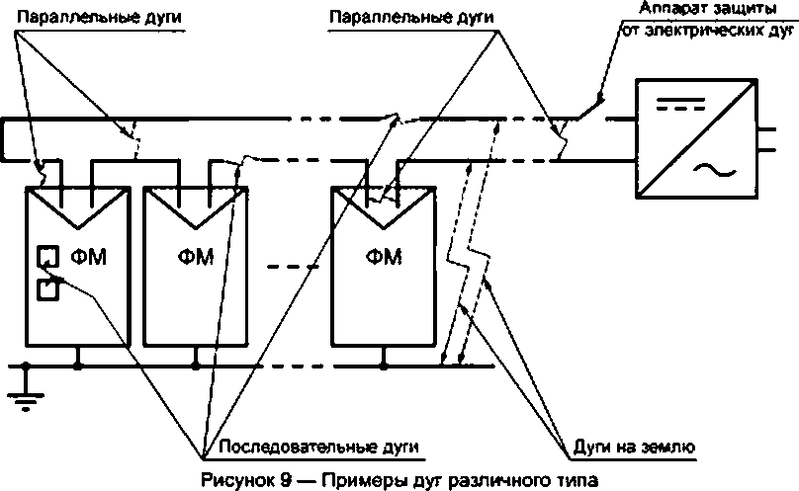

Примечание — Показанный аппарат защиты от электрических дуг является примером установки аппа­ ратов. защищающих от последовательных дуг. Для защиты от параллельных дут и дут на землю требуется уста­ новка отдельных аппаратов защиты.

**29**

### ГОСТ Р 56978-2016

Для защиты ФБ от наиболее оласных параллельных дут должна применяться двойная или экви­ валентная ей изоляция проводов и кабелей.

Защита ФБ от электрических дуг должна быть выполнена в соответствии с UL 1699В [7]. Должны

быть установлены аппараты защиты от электрических дуг. назначением которых является выявление и точное определение типа дуг в ФБ и принятие мер по их прерыванию.

Дополнительную информацию см. в приложении С.

* 1. Защита от замыканий на землю
     1. Общие положения

Меры защиты ФБ от замыканий на землю определяются:

* + значением максимально возможного напряжения ФБ (см. 5.4 и таблицу А.1 приложения А);
* типом УПЭ в фотоэлектрической системе и наличием или отсутствием подключения к его вы­ ходам цепей переменного тока с заземленной нейтралью:
* наличием и типом функционального заземления одного из проводников выходного кабеля ФБ:

> наличием соединения с землей одного из проводников выходного кабеля ФБ через заземленное устройство контура потребления с двойной изоляцией;

* + отсутствием любого соединения ФБ с землей в нормальном режиме.

Защиту от замыканий на землю ФБ. максимально возможное напряжение которых соответствует классам В и С таблицы А.1. осуществляют с помощью контроля сопротивления изоляции (см. 6.5.2) и контроля дифференциального тока (см. 6.5.3). В таблице 2 приведены требования к организации такой защиты ФБ.

Для защиты ФБ. в которой заземление одного проводника выходного кабеля выполнено не через

сопротивление, используют специальный прерыватель замыкания на землю (6.5.3).

Также для защиты от замыканий на землю могут быть использованы блокирующие диоды (см.7.4.5 и приложение D).

* + 1. Защита с помощью контроля сопротивления изоляции

Снижение сопротивления изоляции относительно земли в ФБ ниже предельно допустимого зна­ чения свидетельствует о возникновении или возможности возникновения замыкания на землю из-за ухудшения характеристик изоляции.

В ФБ с максимальным напряжением, соответствующим классам В и С таблицы А.1. требу­ ется предупреждение или выявление замыкания на землю с помощью контроля сопротивления изоляции относительно земли. Защита ФБ должна быть выполнена следующим образом (см. таб­ лицу 2):

Таблица 2 — Порядок защиты ФБ от замыканий на землю с помощью хонгропя сопротивления изоляции и диф­ ференциального тока (ФБ с максимальным напряжением классов В и С)

|  |  |  |  |  |
| --- | --- | --- | --- | --- |
| Способ обнаружь *плп* замыкания па землю | Тип действия | Сочетаииефуикцноиапьмого заземления ФБ и типа УПЭ’ | | |
| Заземление в ФБ отсутствует. УПЭ  без разделения цепей | Заземление в ФБ отсутствует, УПЭ  с разделением целей | Проводник выходного кабели ФБ заземлен, УПЭ  с разделением цепей |
| Контроль со­ противления изоляции ФБ относительно земли | Измерение | В соответствии с 6.5.2 | | |
| Контрогъ со­ противления изоляции ФБ относительно земли | Действия при замыкании на землю | Выключить УПЭ. Отключить все выход­ ные цепи с заземлен­ ной нейтралью или кабель(и) ФБ от УПЭ | Соединение УПЭ с выходными цепями с зазем­ ленной нейтралью разрешено (функционирование УПЭ разрешено) | |
| Сигнализация о замыкании на землю | Выполнить сигнализацию о коротком замыкании на землю в соответствии с 6.5.5 | | |

**30**

### ГОСТ Р 56978-2016

*Окончание таблицы 2*

|  |  |  |  |  |  |
| --- | --- | --- | --- | --- | --- |
| Способ обнаружь мв замыкания  на землю | Тип действия | Сочетай»»®' функционального заземления ФБ и типа УПЭ* | | | |
| Заземление е ФБ отсутствует. УПЭ  без разделения цепей | Заземление а ФБ отсутствует. УПЭ  с разделением цепей | | Проводник выходного кабеля ФБ заземлен. УПЭ  с разделением цепей |
| Контроль диф- фвренциально- го тока | Измерение | В соответствии с 6.5.3 | | Контроль дифферен- циального тока не тре­ буется | В соответствии с 6.5.3 |
| Действия при замыкании на землю | Выключить УПЭ. Отключить все выход­ ные цепи с заземлен­ ной нейтралью или кабель{и) ФБ от УПЭ | | Отсоединить функцио- нагъное заземление вы­ ходного кабеля ФБ. Соединение УПЭ с вы­ ходными цепями с зазем­ ленной нейтралью разре­ шено (функционирование УПЭ разрешено) |
| Сигнализация о замыкании на землю | Выполнить сигнализа­ цию о замыкании на землю в соответствии с 6.5.5 | | Выполнить сигнализацию о замыкании на землю в соответствии с 6.5.5 |

Если ФБ подключается к УПЭ без разделения цепей, к выходам переменного тока которого подключены цепь(и) с заземленной ней третью, выполнение функционального заземления в ФБ запрещено.

Примечание 1 — Вместо выключения УПЭ и отключения выходных цепей с заземленной нейтра­ лью разрешается отключение поврежденных частей ФБ.

Примечание 2 — Заземление выходного кабеля ФБ должно быть выполнено в соответствии с 6.6.

1. Если функциональное заземление ФБ отсутствует, она присоединена к УПЭ без разделения цепей и к выходам переменного тока УПЭ подключена(ы) цепь(и) переменного тока с заземленной нейтралью (например, электрораспределительная сеть), то при замыкании на землю в ФБ УПЭ должно быть отключено от всех выходных цепей с заземленной нейтралью или от ФБ.

В этом случае УПЭ соединено с землей через заземленный нейтральный проводник выходной

цепи, и замыкание на землю в ФБ приведет к возникновению потенциально опасных токов.

1. Если ФБ присоединена к УПЭ с разделением целей и в ФБ отсутствует какое-либо соединение с землей, или выходной кабель ФБ соединен с землей только через устройство с двойной изоляцией в контуре потребления, или в ФБ заземлен один из проводников выходного кабеля, требуются выявление и сигнализация о первичном замыкании на землю и состоянии изоляции.

В этом случае, если первичное замыкание на землю осталось незамеченным, возникшее при этом повреждение изоляции может вызывать последующее замыкание на землю с токами опасной величины.

Минимальные предельно допустимые значения сопротивления изоляции ФБ относительно земли, свидетельствующие о повреждении ее изоляции, приведены в таблице 3.

Измерение сопротивления изоляции ФБ относительно земли необходимо выполнить до начала работы ФБ и далее не реже чем каждые 24 ч.

Там. где возможно, рекомендуется устанавливать пороговые значения сопротивления изоляции выше указанных в таблице 3 минимальных значений. Более высокие значения увеличивают безопас­ ность системы вследствие более раннего обнаружения возможных замыканий.

Диапазон измерений измерительного контура должен также обеспечивать определение значений сопротивления изоляции при значениях меньших, чем значения, указанные в таблице 3. При измерени­ ях допускается отсоединение устройства функционального заземления выходного кабеля ФБ.

Таблица 3 — Минимально допустимые значения сопротивления изоляции относительно земли в ФБ

|  |  |
| --- | --- |
| Номинальная мощность фотоэлектрической батареи. кВт | Минимально допустимое сопротивление. кОм |
| От 20 включ. | 30 |
| От 20 до 30 включ. | 20 |

**31**

### ГОСТ Р 56978-2016

*Окончание таблицы 3*

|  |  |
| --- | --- |
| Номинальная мощность фотоэлектрической батареи. кВт | Минимально допустимое сопротивление. кОм |
| От 30 ДО 50 включ. | 15 |
| От 50 до 100 включ. | 10 |
| От 100 до 200 включ. | 7 |
| От 200 до 400 включ. | 4 |
| От 400 до 500 включ. | 2 |
| До 500 включ. | 1 |

Диапазон измерений измерительного контура должен также обеспечивать определение значений сопротивления изоляции при значениях меньших, чем значения, указанные в таблице 3. При измерени­ ях допускается отсоединение устройства функционального заземления выходного кабеля ФБ.

Контроль сопротивления изоляции в ФБ относительно земли должен проводиться специальными устройствами контроля изоляции. Измерение сопротивления изоляции ФБ относительно земли может проводиться в УПЭ.

Требуемые действия по отключению при обнаружении снижения сопротивления изоляции относительно земли ниже допустимого значения выполняются обслуживающим персоналом (соб­ ственником) фотоэлектрической системы или подсистемой управления ФБ или фотоэлектрической системы.

Указанное оборудование также осуществляет сигнализацию о снижении сопротивления изоляции относительно земли и о замыкании на землю, однако, как правило, необходимы дополнительные меры, чтобы сигнализация соответствовала требованиям 6.5.5.

Требуемые действия при обнаружении замыкания на землю зависят от типа используемого УПЭ (см. таблицу 2):

* Для УПЭ с разделением цепей должна быть выполнена сигнализация о замыкании на землю в соответствии с 6.5.5 (функционирование разрешено). Сигнализация о замыкании должна быть вклю­ чена. пока сопротивление изоляции заземляющего устройства ФБ не будет восстановлено до уровня, превосходящего предельные значения, указанные в таблице 3.
  + Для УПЭ без разделения цепей должны быть выполнены сигнализация о замыкании на землю в соответствии с 6.5.5 и отключение выходов УПЭ от любой цепи переменного тока с заземленной нейтралью (например, электрораспределительной сети). Сигнализация о замыкании может быть вы­ ключена. и подключение выходных цепей может быть разрешено, если сопротивление изоляции ФБ относительно земли восстановлено до уровня, превосходящего предельные значения, указанные в таблице 3.
    1. Защита с помощью устройств защитного отключения

Защита ФБ с максимально возможным напряжением, соответствующим классам 8 и С табли­ цы А.1, от замыканий на землю с помощью устройств защитного отключения должна быть выполнена следующим образом (см. таблицу 2):

1. Контроль дифференциального тока в ФБ должен проводиться, если ФБ присоединена к УПЭ. к выходам переменного тока которого подкпючена(ы) цель(и) переменного тока с заземленной нейтра­ лью через нормально замкнутые автоматические устройства разъединения.

2} Если ФБ присоединена к УПЭ. выходы переменного тока которого подключены к цепям, не со­ единенным с землей, или в ФБ отсутствует какое-либо функциональное заземление выходного кабеля, или выходной кабель ФБ соединен с землей через заземленное устройство с двойной изоляцией в контуре потребления, контроль дифференциального тока не требуется.

При контроле дифференциального тока должно быть обеспечено измерение полного дифферен­ циального тока, включающего как постоянную, так и переменную составляющие.

Для контроля значений дифференциального тока и отключения в случае превышения диф­

ференциальным током предельно допустимых значений должны применяться устройства защит­ ного отключения (УЗО). УЗО также осуществляет сигнализацию о замыкании на землю, однако, как правило, необходимы дополнительные меры, чтобы сигнализация соответствовала требованиям 6.5.5.

**32**

### ГОСТ Р 56978-2016

Для защиты ФБ УЗО должно реагировать на медленно нарастающий дифференциальный ток и на внезапное возникновение, скачок дифференциального тока.

Если медленно нарастающий дифференциальный ток достигает значения, указанного в таблице 4. УЗО должно выполнить отключение в течение 0.3 с и обеспечить сигнализацию о замыкании в соот­ ветствии с 6.5.5.

Таблица 4 — Требования к срабатыванию УЗО

|  |  |  |  |
| --- | --- | --- | --- |
| Дифференциальный км, мА | | Номинальная выходная мощность УПЭ. «вЛ | Максимальное ерем» отключения, с |
| Максимально допустимое значение мед- пенно нарастающего дифференциально­ го тока | 300 | До 30 ВКЛЮЧ. | 0.3 |
| 10-|РГ | Свыше 30 | 0.3 |
| Внезапно возникший дифференциаль- ный ток (скачок дифференциального тока) | 30 | Для любого | 0.3 |
| 60 | Для любого | 0.15 |
| 150 | Для любого | 0.04 |
| ' | Р| — численное значение номинальной выходной мощности УПЭ.  Примечание — Значения дифференциального тока и соответствующего им времени срабатывания взяты из ГОСТ Р 51326.1. однако в настоящем стандарте они не связаны с защитой от поражения электрическим током. | | | |

При внезапном возникновении дифференциального тока, указанного в таблице 4. УПЭ должно быть отключено от всех выходных цепей переменного тока с заземленной нейтралью (например, от электрораспределительной сети) или от ФБ в течение времени, указанного в таблице 4. и должна быть обеспечена сигнализация о замыкании в соответствии с 6.5.5. Если выходной кабель ФБ функциональ­ но заземлен и используется УПЭ с разделением целей, должно быть отключено функциональное за­ земляющее устройство и выполнена сигнализация в соответствии с 6.5.5.

УЗО может произвести попытку включения, если дифференциальный ток (ток утечки) находится ниже указанных в таблице 4 пределов, а сопротивление изоляции относительно земли находится в пределах, указанных в таблице 3.

Возможно применение распределенного контроля дифференциального тока, например, на уров­ не фотоэлектрических групп или меньших частей ФБ. Такой контроль может обладать преимущества­ ми. особенно для больших ФБ. Он позволяет выявлять замыкание на землю при более низких порого­ вых значениях дифференциального тока. что. в свою очередь, позволяет быстрее выявить возможные замыкания на землю и может помочь определить часть ФБ. в которой произошло замыкание на землю.

УЗО должны быть выбраны, установлены и функционировать в соответствии с требованиям на­ стоящего стандарта, а также *ГОСТ Р МЭК 60755, ГОСТ Р 51326.1, ГОСТ 1ЕС* 61009*1 и комплексом стандартов (4]. в частности *ГОСТР 50571.5.53. ГОСТР 50571.3, ГОСТР 50571.29.*

* + 1. Защита от замыкания на землю фотоэлектрической батареи с непосредственным функциональным заземлением проводника выходного кабеля

В ФБ. в которой заземление одного проводника выходного кабеля выполнено непосредственно, то есть не через сопротивление (например, см. рисунок Е.1). должен быть установлен специальный прерыватель замыкания на землю. Срабатывание прерывателя не должно нарушать заземления от­ крытых металлических частей.

В случае срабатывания прерывателя замыкания на землю должна включаться сигнализация о за­ мыкании на землю в соответствии с 6.5.5.

Значения номинального тока для выбора прерывателя замыкания на землю приведены в таблице 5.

Таблица 5 — Номинальный ток прерывателя замыкания на землю

|  |  |
| --- | --- |
| Номинальная мощность фотоэлектрической батареи. кВт | Номинальный ток прерывателя. А. не более |
| От 0 до 25 включ. | 1 |
| Свыше 25 до 50 включ. | 2 |

**33**

### ГОСТ Р 56978-2016

*Окончание таблицы 5*

|  |  |
| --- | --- |
| Номинальная мощность фотоэлектрической батареи. кВт | Номинальный ток прерывателя. А. не более |
| Свыше 50 до 100 включ. | 3 |
| Свыше 100 до 250 включ. | 4 |
| Свыше 250 | 5 |

Примечание — Для повышения безопасности пожарных или персонала срочного реагирования в вы- ключзтель-раэьеоинигепь ФБ может быть установлена дополнительная секция, которая разъединяет функцио­ нальное заземление ФБ.

* + 1. Сигнализация о замыкании на землю

Для обеспечения защиты ФБ должна быть выполнена сигнализация о замыкании на землю. Сиг­ нализация должна включаться при поступлении сигнала о замыкании на землю и выключаться после отключения ФБ и/или УПЭ или после того, как замыкание на землю будет устранено.

Сигнализация осуществляется прибором, обнаружившим замыкание (прибором контроля сопро­ тивления изоляции. УПЭ. УЗО). а также через систему управления ФБ или фотоэлектрической системы в месте, наиболее заметном для обслуживающего персонала или собственника (при отсутствии посто­ янного обслуживающего персонала).

Сигнализация должна быть организована таким образом, чтобы оператор фотоэлектрической системы или ее собственник были сразу оповещены о замыкании. Например, система должна по­ давать световой и/или звуковой сигнал в той зоне, в которой обслуживающий персонал или соб­ ственник системы обязательно будут этим сигналом извещены о замыкании, или должно быть по­ слано сообщение о замыкании по электронной почте или как СМС-сообщение. или иным подобным способом.

Во многих инверторах сигнализация осуществляется с помощью сигнальных лампочек. Однако в типичных местах установки инверторов эта сигнализация может быть не видна. В соответствии с [2] для инверторов требуется установка средств сигнализации на панели управления инвертора и в местах, наиболее заметных для обслуживающего персонала или собственника.

Собственник фотоэлектрической системы должен располагать руководством по эксплуатации, в котором должны быть изложены необходимые немедленные действия для устранения замыкания.

* 1. Заземление и уравнивание потенциалов
     1. Общие положения Фотоэлектрическая батарея может включать:

1. Функциональное заземление открытых проводящих частей ФБ (например, для обеспечения более точного обнаружения утечки на землю).
2. Уравнивание потенциалов всех открытых проводящих частей ФБ (а также сторонних проводя­ щих частей, если требуется) между собой.
3. Функциональное заземление одного проводника выходного кабеля ФБ.
4. Функциональное заземление проводников частей ФБ. фотоэлектрических компонентов ФБ.

Примечание — В некоторых типах ФМ заземление необходимо для их нормальной работы. Такое за­ земление считается функциональным.

1. Молниезащитное заземление. Вопросы молниеэащиты рассмотрены в 6.7. 0 Заземление аппаратов защиты ФБ.

д) Защитное заземление открытых токопроводящих частей (например, металлических рам для

обеспечения молниеэащиты).

Защитное заземление любых проводников ФБ запрещается.

Запрещается заземление одного из токопроводящих проводников ФБ. подключенной к УПЭ, если не выполнено простое разделение между контуром постоянного тока ФБ и цепями переменного тока, подключенными к выходам УПЭ. внутри или снаружи УПЭ. посредством разделительного трансфор­ матора.

Влияние заземления на работу ФБ определяется:

**34**

### ГОСТ Р 56978-2016

* + типом заземления: функциональное заземление частей ФБ и/или выходного кабеля ФБ. защит» ное заземление открытых токопроводящих частей:
  + полными сопротивлениями установленных заземляющих устройств функционального зазем­ ления:
* наличием, видом и характеристиками заземления контура потребления, к которому присоедине­ на ФБ в фотоэлектрической системе (например. УПЭ или иного оборудования, заземлением электро­ распределительной сети);
  + расположением точек соединения частей ФБ или проводника выходного кабеля ФБ с землей (см. приложение Е).

При определении наиболее подходящей конструкции системы заземления необходимо учитывать

требования изготовителей ФМ и оборудования контура потребления, к которому присоединена ФБ е фотоэлектрической системе. Если оборудование контура потребления заранее неизвестно, при опре­ делении конструкции и параметров системы заземления ФБ должны быть установлены требования к оборудованию и указаны в документации ФБ.

Рекомендуется функциональное заземление проводников ФБ через токоограничивающее сопро­ тивление.

Все соединения и компоненты системы заземления должны быть надежно защищены от кор­

розии.

Все заземляющие проводники, проводники системы уравнивания потенциалов должны быть про­

ложены как можно ближе к положительным и отрицательным токопроводящим проводникам, и между ними и токопроводящими проводниками должно быть обеспечено высокое сопротивление.

Один и тот же заземляющий проводник в ФБ может одновременно выполнять и функцию про­

водника функционального заземления, и функцию проводника системы уравнивания потенциалов, и функцию проводника заземления молниезащиты. В этом случае он должен удовлетворять всем требо­ ваниям. предъявляемым к проводникам, выполняющим каждую из этих функций (см. также 6.7). Сече­ ние и размещение точки присоединения заземляющего проводника существенно зависят от выполня­ емых им функций.

Если в ФБ установлен отдельный заземляющий электрод, он должен быть соединен с главной заземляющей шиной (зажимом) фотоэлектрической системы проводниками основной системы уравни­ вания потенциалов.

Функциональное заземление и уравнивание потенциалов в ФБ должны быть выполнены в соот­ ветствии с требованиями настоящего стандарта. (3). *ГОСТ Р 50571.4.44* и ГОСГ *Р 50571.5.54.*

* + 1. Заземление и уравнивание потенциалов открытых проводящих частей

Заземление и уравнивание потенциалов открытых проводящих частей ФБ должны быть выполне­ ны в соответствии с алгоритмом, представленным на рисунке 10.

Основная система уравнивания потенциалов должна включать соединение всех открытых прово­ дящих частей ФБ между собой посредством соединения каждой части с главной заземляющей шиной (зажимом).

Система дополнительного уравнивания потенциалов, если она устанавливается, должна вклю­ чать соединение всех одновременно доступных прикосновению открытых проводящих частей ФБ и сто­ ронних проводящих частей. Система дополнительного уравнивания потенциалов может потребоваться для предотвращения поражения электрическим током за счет снижения напряжения между соединен­ ными проводящими частями до неопасного уровня.

Пример общей схемы функционального заземления и уравнивания потенциалов открытых прово­ дящих частей приведен на рисунке 11.

Для обеспечения молниезащиты открытых металлических рам может быть необходима установка

защитною заземления.

Защитное заземление открытых проводящих частей, как правило, может быть необходимо для обеспечения пути протекания токов короткого замыкания и тока молнии.

Если открытые токопроводящие части ФБ соединены с системой молниезащиты, защитный про­ водник должен быть заземлен с обоих концов.

Если ФБ устанавливается на объекте (например, здании), на котором установлена система молнив-

защиты. системы заземления и уравнивания потенциалов ФБ и фотоэлектрической системы в целом должны быть объединены с этой системой молниезащиты в соответствии с МЭК 62305-3 [8).

35

### ГОСТ Р 56978-2016

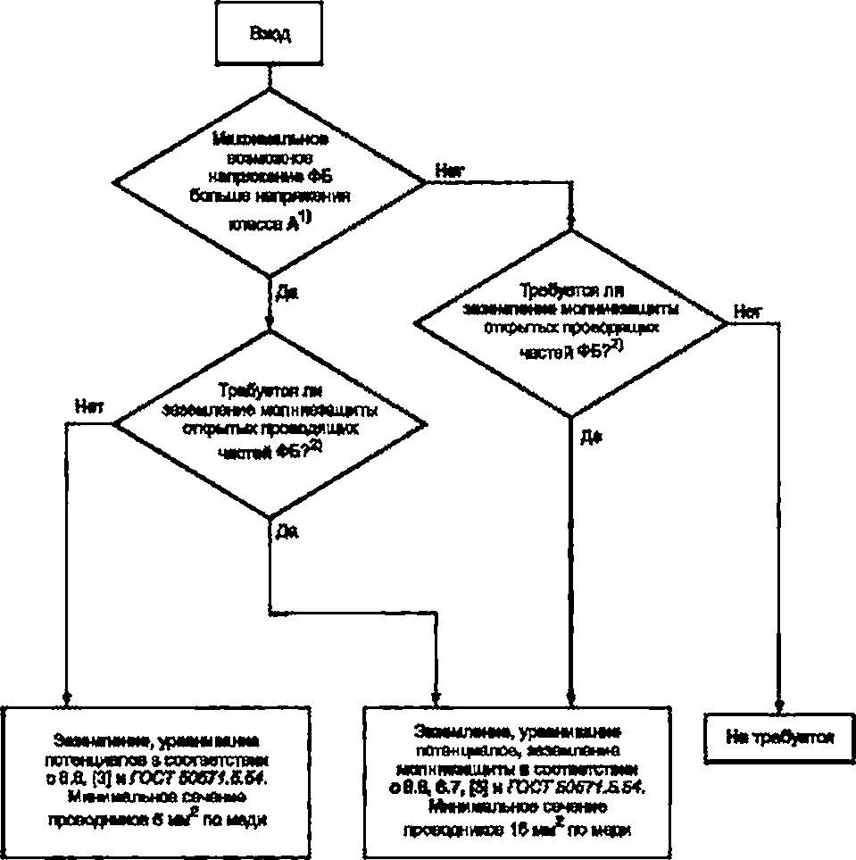

'' Классы напряжения приведены е приложении А.

2) Необходимость заземления молнивзащигы определяется по ГОСТ Р МЭК 62305-2—2010 и (8] и местным

данным, таким как количество грозовых дней в году, плотность ударов молнии в землю или иная информация по гроэоопэсности. Также необходимо учитывать положение ФБ относительно других объектов и наличие других кон­ струкций. объектов, способных предотвратить попадание молний в ФБ.

Примечание — При выполнении заземления отдельно стоящей ФБ необходимо также руководствовать­ ся требованиями [в].

Рисунок 10 — Алгоритм выбора функционального заземления, уравнивания потенциалов открытых проводящих частей и заземления молкиезащиты фотоэлектрической батареи

* + 1. Функциональное заземление выходного кабеля фотоэлектрической батареи

Функциональное заземление одного проводника выходного кабеля ФБ выполняется либо непо­ средственным соединением точки проводника выходного кабеля ФБ с землей, либо через токоограни­ чивающее сопротивление, второй вариант предпочтителен.

Примеры общих схем функционального заземления выходного кабеля ФБ приведены в приложе­

нии Е.

**36**

### ГОСТ Р 56978-2016

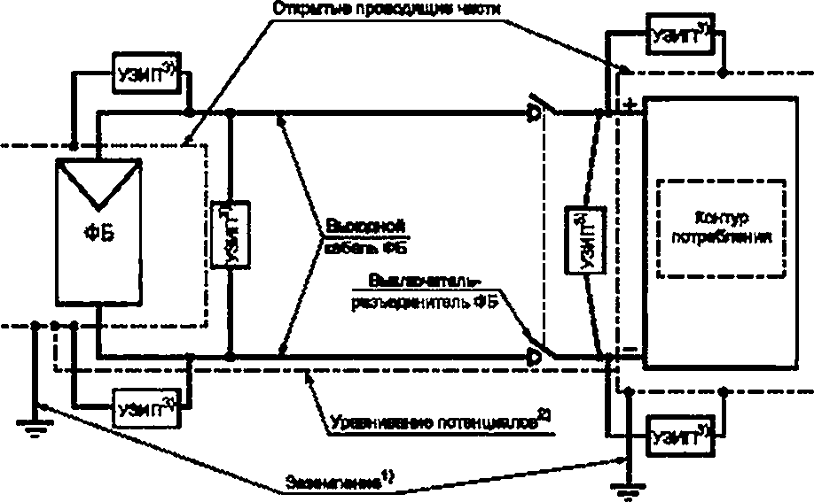

’) Для обеспечения молниезащиты открытых металлических рам, возможно, необходима установка защит­ ного заземления.

1. Уравнивание потенциалов между ФБ и контуром потребления играет важную роль, в том числе в защите

электрооборудования от грозовых перенапряжений. Проводник уравнивания потенциалов должен быть уложен физически как можно ближе к токопроводящим проводникам.

31 Устройства защиты от импульсных перенапряжений (УЗИП) должны быть размещены там. где это требу­ ется в соответствии с рекомендациями изготовителя и в соответствии с 6.6.

Рисунок 11 — Общая схема заземления и уравнивания потенциалов открытых проводящих частей и защиты от импульсных перенапряжений фотоэлектрической батареи и контура потребления

Для ФБ. подключенной к УПЭ без разделения цепей, к выходам переменного тока которого подкточена(ы) цепь(и) с заземленной нейтралью, функциональное заземление проводников выходно­ го кабеля ФБ запрещается.

Для ФБ. подключенной к УПЭ без простого разделения, допускается осуществлять функциональ­ ное заземление одного из проводников выходного кабеля ФБ посредством его присоединения к нулево­ му проводнику цепи переменного тока контура потребления через соединение внутри УПЭ.

При некоторых технологиях изготовления ФМ требуется функциональное заземление либо только положительного, либо только отрицательного выходного кабеля ФБ для стока заряда по направлению от фотоэлектрических элементов/фотоэлектрических модулей. Это требование может быть необходи­ мо для нормальной работы ФМ или для предотвращения ухудшения характеристик фотоэлектрических элементов/фотоэлектрических модулей. 8 этом случае рекомендуется следовать инструкциям изгото­ вителя ФМ. а также там. где возможно, рекомендуется осуществлять заземление через сопротивление, а не непосредственно. Рекомендуемое значение сопротивления — наибольшее значение из допускае­ мых инструкциями изготовителя ФМ.

Функциональное заземление одного из проводников выходного кабеля ФБ должно проводиться только в одной точке. Эта точка должна быть соединена функциональным заземляющим проводником с главной заземляющей шиной (зажимом) фотоэлектрической системы или отдельным заземляющим электродом ФБ. если он предназначен для такого использования.

В некоторых фотоэлектрических системах могут устанавливаться дополнительные заземляющие зажимы. Соединение проводника выходного кабеля ФБ не с главной заземляющей шиной (зажимом), а с дополнительным заземляющим зажимом допустимо при условии, что он рассчитан на такое исполь­ зование.

**37**

### ГОСТ Р 56978-2016

Если в фотоэлектрической системе нет АБ. точка соединения одного из проводников выходного кабеля ФБ с проводником функционального заземления должна быть между ФБ и УПЭ, как можно бли­ же к УПЭ.

Если ФБ подключена е фотоэлектрической системе к АБ через контроллер заряда, точка заземле­ ния проводника выходного кабеля ФБ должна быть расположена между контроллером заряда и аппа­ ратом защиты от сверхтоков АБ {о связи ФБ с аппаратами защиты АБ см. 6.3.5).

Заземление одного из проводников выходного кабеля ФБ может быть осуществлено внутри УПЭ.

Примечание — Положение точки заземления проводника выходного кабеля ФБ имеет большое значе­ ние для обеспечения нормальной работы разъединительных устройств, осуществляющих разрыв функционально­ го заземления (например, прерывателя замыкания на землю, см. 6.5.4).

Наличие или отсутствие функционального заземления выходного кабеля ФБ имеет важное значе­ ние для обеспечения безопасности и нормальной работы ФБ. Влияние функционального заземления выходного кабеля ФБ на требования к конструкции и функционированию ФБ см. во всех пунктах насто­ ящего подраздела, а также в 6.3.6,6.5.1—6.5.4, 7.5.1, 8.2.1 и D1.2 приложения 0.

* + 1. Выбор заземляющих проводников и проводников системы уравнивания потенциалов

Сечение проводников, используемых для заземления и уравнивания потенциалов открытых ме­ таллических рам ФБ. должно составлять не менее 6 мм2 по меди или быть эквивалентным ему из дру­ гих материалов.

Если этот же проводник используется для заземления молниезащиты. то минимальное сечение проводника следует увеличить до 16 мм2 по меди (см. рисунок 10).

Заземляющий проводник, присоединяющий заземлитель функционального заземления к главной заземляющей шине, должен иметь сечение не менее: медный — 10 мм2, алюминиевый — 16 мм2, стальной — 75 мм2.

Сечение заземляющих проводников должно соответствовать требованиям [3].

В отношении материала и типа изоляции, а также маркировки проводники заземления и урав­ нивания потенциалов должны отвечать требованиям к проводникам заземления, установленным в [3]. *ГОСТ Р 50571.5.54.*

Максимальная токовая нагрузка для выбора проводника функционального заземления выходного кабеля ФБ должна быть не меньше:

* + номинального значения тока прерывателя замыкания на землю — для выходного кабеля ФБ. соединение которого с землей выполнено непосредственно, не через сопротивление (значения номи­ нального тока прерывателя приведены в таблице 5);
* значения, полученного в результате деления максимально возможного напряжения ФБ (см. 5.4) на величину сопротивления, последовательно включенного в цепь функционального заземления. — для выходного кабеля ФБ. соединение которого с землей выполнено через сопротивление.

Примечание — При наличии особых требований к заземлению выходного кабеля ФБ у изготовителя ФМ (см. 6.6.3) для расчетов исгкиъзуют наибольшее значение сопротивления из допускаемых инструкциями из­ готовителя ФМ.

Общие требования к проводникам ФБ см. 7.6.

* 1. Молниезащита
     1. Общие положения

Молниезащита ФБ должна быть выполнена в соответствии с требованиями настоящего стан­ дарта и *ГОСТ РМЭК 62305-1. ГОСТ Р МЭК 62305-2.* а также [8], МЭК 62305-4 (9]. СО 153-34.21.122

(10]. РД 34.21.122 [11].

Размещение ФБ на объекте, например здании, обычно заметно не влияет на вероятность удара молнии, сщнако импульсные перенапряжения, вызванные ударом могыии в объект, могут нанести повреждения ФБ.

Если на объекте не установлена система молниезащиты или если в результате размещения ФБ физические характеристики или форма здания или иного объекта существенно изменяются, то реко­ мендуется провести оценку необходимости установки системы молниезащиты в соответствии с *ГОСТ Р МЭК 62305-2* и. если это необходимо, выполнить ее установку в соответствии с [8], *ГОСТ Р 50571-4-44. ГОСТ Р 50571.5.54— 2011/МЭК 60364-5-54:2002.*

Если на здании или ином объекте уже установлена система молниезащиты. системы заземления/ уравнивания потенциалов ФБ и фотоэлектрической системы в целом должны быть надлежащим

38

### ГОСТ Р 56978-2016

образом объединены с этой системой е соответствии с [8]. е том числе следует убедиться в том. что ФБ находится е пределах зоны защиты. Если ФБ находится за пределами защитной зоны существующей системы молкиезащиты. то требуется установить дополнительные молниеотводы.

В тех случаях, когда установка молниезащитной системы на здании не требуется, или в случае от* дельного размещения ФБ для защиты ФБ. УПЭ и всех компонентов ФБ может потребоваться установка защиты от импульсных перенапряжений (подробнее см. 6.7.2).

Заземление молниеэащиты рекомендуется выполнять теми же заземляющими проводниками, что и функциональное заэемление/уравнивание потенциалов ФБ (см. рисунок 10).

Рекомендации по конструкции молниеотводов приведены в [8].

Полностью система молниезащиты является частью фотоэлектрической системы. Если ФБ и систе­ ма молниезащиты ФБ проектируется отдельно от проектирования фотоэлектрической системы, то при создании фотоэлектрической системы может потребоваться корректировка выбранных мер защиты ФБ.

* + 1. Защита от импульсных перенапряжений

Защита ФБ от импульсных перенапряжений осуществляется с помощью:

* + установки системы уравнивания потенциалов открытых проводящих частей ФБ (см. 6.5.2) и объ­ единения ее с системой молниезащиты в соответствии с [8]:
* правильной прокладки проводки — прежде всего отсутствие петель, прокладка в связке и т. п. (см. 8.5.2. а также требования к прокладке длинных кабелей в 8.5.1):
  + установки УЗИП.

Необходимость установки УЗИП должна быть определена по *ГОСТ Р МЭК 62305-1. ГОСТРМЭК 62305-2.* (10). и по результатам оценки должны быть выбраны и установлены УЗИП в соответствии с *ГОСТР 61643-12. ГОСТ Р 50S71.S.S3.* (9]. *ГОСТIEC 60947-1.* (11).

Примечание — Следует учиыезть. что функции инвертора и контроллера заряда могуг включать функ­ цию защиты от импульсных перенапряжений на еходе<ах) со стороны ФБ.

УЗИП должны быть установлены в том числе, если:

* + риск перенапряжения, вызванного молнией, оценивается как высокий:
  + фотоэлектрическая система обеспечивает критические нагрузки (например, телекоммуникаци­ онные ретрансляционные станции);
  + прокладка длинных кабелей (например, выходного кабеля длиной более 50 м) не осуществлена одним из указанных в 7.6.1 способов.
* мощность ФБ более 500 Вт;
* ФБ оснащяется системой молниезащиты.

Для защиты ФБ в целом УЗИП могут быть установлены между токопроводящими проводника­ ми выходного кабеля ФБ и между каждым токопроводящим проводником выходного кабеля ФБ и зем­ лей. Указанным образом УЗИП устанавливаются, например, около входа постоянного тока УПЭ и у ФБ (см. рисунок 11).

УЗИП могут быть использованы для защиты отдельных компонентов ФБ. В этом случае УЗИП должны быть установлены настолько близко к защищаемому компоненту, насколько это возможно.

Соединительные проводники УЗИП должны быть как можно короче (предпочтительно, чтобы сум­ марная длина провода составляла не более 0.5 м) и не иметь петель. Сечение заземляющих проводни­ ков для УЗИП должно составлять не менее 4 мм2 по меди, а при наличии системы молниезащиты — не менее 16 мм2 по меди.

Все УЗИП. устанавливаемые в ФБ. должны быть согласованы между собой, с другими УЗИП в фотоэлектрической системе и с другими аппаратами защиты.

Указанные в настоящем стандарте мероприятия приведены в качестве общего руководства. Защи­ та от импульсных перенапряжений является сложной проблемой, поэтому обязательны полная оценка всех рисков и принятие необходимых мер в соответствии с указанными стандартами и нормативными документами, особенно в районах с частыми грозами.

## Требования к компонентам

* 1. Общие положения

Все компоненты должны соответствовать следующим требованиям:

* соответствовать условиям окружающей среды в месте эксплуатации;

39

### ГОСТ Р 56978-2016

* + быть сертифицированы по соответствующим стандартам и сопровождаться соответствующей документацией изготовителя;
  + иметь маркировку изготовителя установленного образца;
  + отвечать требованиям *ГОСТ50S71.7.712.*

Все компоненты, кроме ФМ, также должны соответствовать следующим требованиям:

* + быть рассчитаны на применение в цепях постоянного тока;
  + иметь номинальное напряжение не меньше, чем максимальное возможное напряжение ФБ. рас* считанное в соответствии с 5.4;
  + иметь номинальный ток не меньше, чем значение тока, рассчитанное в соответствии с табли­

цей 6.

Таблица 6 — Минимальный номинальный ток для определения параметров компонентов ФБ

|  |  |  |
| --- | --- | --- |
| Нэимеиоавние части Ф6 | Наличие зашиты от сверхтоков | Порядок определения минимальною поминального тока |
| Фотоэлектрическая цепочка | Защита от сверхтоков фотоэлектрической цел о^и отсутствует | *1п* + 1.25/;зиоаСуИ{Мзст-1).  где *1п* — номинальный ток ближайшего по направлению тока ап­ парата защиты от сверхтоков (см. 6.3);  Мзст — количество параллельно соединенных фотоэлектриче­ ских цепочек, защищенных ближайшим аппаратом за­ щиты от сверхтоков.  Примечание — Ближайшим по направлению тока аппара­ том защиты от сверхтоков может быть аппарат защиты фото­ электрической группы или. если он отсутствует, им может быть аппарат защиты от сверхтоков ФБ. если он присутствует.  В случае, когда отсутствует защита от сверхтоков всей ФБ. Мэст = и является общим числом параллельно соединен­ ных фотоэлектрических цепочек во всей ФБ. а номинальный ток *1п* ближайшего по направлению тока аппарата защиты от сверх­ токов принимается равным нулю |
| Защита от сверхтоков фотоэлектрической цепочки присутствует | Номинальный ток /п ^ аппарата защиты от сверхтоков фото­ электрической цепочки (см. б.З.З) |
| Фотоэлектрическая группа | Защита от сверхтоков фотоэлектрической труппы отсутствует | Наибольшее значение из:  1) номинальный ток / &1 аппарата защиты от сверхтоков ФБ (см. 6.3.5) ♦ 1,25 - Сумма токов короткого замыкания всех  остальных фотоэлектрических групп ФБ:  2} 1,25 Сз гр СУИ (Д&яиой фотоэлектрической группы).  Примечание — При отсутствии защиты ФБ от сверхтоков  *ln* в выражении 1) принимается равным нулю |
| Защита от сверхтоков фотоэлектрической группы присутствует | Номинальный ток /П ф устройства защиты от сверхтоков фото­ электрической группы (см. 6.3.4) |
| ФБ в целом [выходной(ые) кабель(и) ФБ) | Защита от сверхтоков на выходе ФБ отсут­ ствует |  |
| Защита от сверхтоков на выходе ФБ присут­ ствует | Номинальный ток /П бат устройства защиты от сверхтоков ФБ (см. 6.3.5) или /„ д0. если выходной кабель ФБ защищается аплэратом(ами) защиты от сверхгоков АБ |

1> Если ФБ соединена с АБ и выходной кабель ФБ защищается апларатом(ами) защиты от сверхгоков АБ с номинальным током /п *g(cM. 6.3.5), выбирается большее значение тока из значений 1,25 С.эбэтСУИи 4»лв-

Примечание — *rUMOaCnt.* ^згрСУиЛзбв.СУИ — приведе>«ыв значения /к.гмадСл1- '«.зсрОи и '«батСУИ' учитывающие примечания 1—3 в 5.2: допуски. множитель1.25 и рост п о дс уй со временем

**40**

### ГОСТ Р 56978-2016

При применении ФМ. выполненных по некоторым технологиям, в течение первых недель или ме- сяцев эксплуатации значение *9* мод суи может значительно превышать номинальное рабочее значе- ние. Для некоторых технологий значение *lt ,* ыод суи может со временем возрастать. Выбор должен проводиться на максимальное ожидаемое значение тока (см. также примечания 1—3 в 5.2).

Компоненты, разработанные и изготовленные специально для данной ФБ. должны быть испыта­ ны и сопровождаться документацией, подтверждающей их пригодность для использования и содержа­ щей гарантии изготовителя.

* 1. Фотоэлектрические модули

ФМ из кристаллического кремния должны быть сертифицированы по *ГОСТ Р 56980 (МЭК 61215: 2005), ГОСТ Р МЭК 61730*■ *1* и *ГОСТ Р МЭК 61730-2.*

Тонкопленочные ФМ должны быть сертифицированы по ГОСТ*Р МЭК 61646. ГОСТР МЭК 61730-1*

и *ГОСТ Р МЭК 61730-2.*

ФМ с концентраторами должны быть сертифицированы по *ГОСТ Р 56983 (МЭК 62108:2007), ГОСТ Р МЭК 61730-1* и *ГОСТ Р МЭК 61730-2.*

В случае применения ФМ других конструкций до выхода отдельных стандартов они должны соответ­ ствовать требованиям указанных стандартов в частях, которые могут быть применены к конструкции ис­ пользуемого ФМ. и стандартов организации (технических условий) изготовителя ФМ. Документы на эти ФМ должны содержать итоговые результаты испытаний и все характеристики ФМ. установленные в настоящем стандарте и необходимые для создания ФБ. в том числе полный набор электрических характеристик, полу­ ченных при разных условиях испытаний, и величину максимально допустимого обратного тока.

Если ФМ интегрированы в конструкции здания, они также должны быть сертифицированы соглас­ но нормативным документам на соответствующие конструкции.

Если ФМ являются частью конструкции/устройства. выполняющей одновременно другую функцию(ии) помимо преобразования солнечной энергии в электрическую, и не могут рассматривать­ ся отдельно, они также должны быть сертифицированы по нормативным документам на конструкции/ устройства с соответствующими функциями.

В зависимости от максимально возможного напряжения ФБ (см. 5.4) и класса применения ФМ (см. приложение А) выбор ФМ должен осуществляться следующим образом:

* ФМ класса применения А согласно *ГОСТ Р МЭК 61730-1* должны применяться в ФБ с макси­ мальным напряжением, соответствующим напряжению классов В и С таблицы А.1:
* ФМ класса применения С согласно *ГОСТ Р МЭК 61730-1* должны применяться в ФБ с макси­ мальным напряжением, соответствующим напряжению класса А таблицы А.1.
* ФМ класса применения В применяться не должны.

Следует выбирать ФМ с возможно меньшими предельными отклонениями параметров (прежде всего тока) каждого ФМ и возможно меньшим разбросом значений параметров между ФМ.

На каждом ФМ должна быть четкая, стойкая маркировка, включающая: наименование, товарный знак изготовителя: тип или номер модели: серийный номер: обозначение полярности выводов или про­ водов (допускается цветовая маркировка); номинальное и минимальное значения максимальной вы­ ходной мощности при СУИ (в ваттах); максимальное напряжение фотоэлектрической системы, в кото­ рую может быть установлен ФМ.

В дополнительной маркировке на ФМ или в документации ФМ должны быть приведены данные, указанные в 5.1. являющиеся базовыми параметрами ФБ. а также класс применения (см. приложение А).

На ФМ класса применения А должна быть установлена маркировка в виде символа (символ [Щ] Na 5172 по МЭК 60417-2 [12]). на ФМ класса применения С — в виде символа (символ ф №5180 по [12]).

Дата и место изготовления должны быть указаны на ФМ. либо они должны быть определяемы по серийному номеру.

* 1. Соединительные коробки

ФБ включает соединительную коробку ФБ и соединительные коробки фотоэлектрических цепочек (например, см. рисунки 4. 5). Большие ФБ. состоящие из параллельных соединений нескольких уров­ ней. могут также включать соединительные коробки фотоэлектрических групп промежуточных уровней.

Примечание 1 — Соединительные коробки фотоэлектрических цепочек имеют отношение только к ФБ. которые разделены на фотоэлектрические группы.

**41**

### ГОСТ Р 56978-2016

Примечание 2 — В некоторых ФБ может отсутствовать соединительная коробка ФБ. например, когда кабели фотоэлектрических цепочек или фотоэлектрических групп подсоединяются непосредственно к входам УПЭ.

Все соединительные коробки, установленные е ФБ. должны отвечать требованиям настоящего стандарта и *ГОСТ Р* 56981 *(МЭК 62790:2014).*

Находящиеся под воздействием внешней среды соединительные коробки должны соответство­ вать степени защиты не хуже IP 55 в соответствии с *ГОСТ 14254* и быть устойчивыми к воздействию УФ-изл учения.

Степень защиты всех соединительных коробок должка соответствовать условиям эксплуатации. Степень защиты должна определяться для конкретного места установки и ориентации соединительной коробки.

Соединительные коробки, которые содержат устройства разъединения и защиты от сверхтоков, должны размещаться с возможностью доступа для проверки, обслуживания или ремонта без необходи­ мости демонтажа элементов конструкций, установочных шкафов, полок и т. п.

Маркировка установленных соединительных коробок должна быть выполнена в соответствии с 9.5. Монтаж проводников в соединительных коробках — по 8.5.4.

* 1. Аппараты и устройства защиты
     1. Общие положения

В состав ФБ могут входить следующие аппараты и устройства защиты:

* автоматические выключатели;
* плавкие предохранители:
  + шунтирующие диоды;
* блокирующие диоды;
  + УЗО (требования см. 6.5.3):
* УЗИП (требования см. 6.7.2);
  + прерыватели замыкания на землю (требования см. 6.5.4);
  + устройства контроля изоляции (требования см. 6.5.2);
  + аппараты защиты от электрических дуг (см. 6.4);

Один аппарат может выполнять несколько защитных функций, а также, например, функции ком­ мутации, в этом случае он должен отвечать требованиям настоящего стандарта, предъявляемым к устройствам, выполняющим каждую из этих функций.

* + 1. Автоматические выключатели

Автоматические выключатели, используемые в ФБ для защиты от сверхтоков, должны отвечать следующим требованиям:

* + быть сертифицированы либо по ГОСГ*IEC 60898-2.* либо по *ГОСТ Р 50030.2* и *ГОСТIEC* 60947-1;
* срабатывать вне зависимости от полярности подключения;
  + обеспечивать в той части ФБ. в которой они установлены, отключение полной нагрузки и преры­ вание ожидаемых токов короткого замыкания при коротких замыканиях в ФБ и обратных токов, вызван­ ных аварийными ситуациями в оборудовании, с которым ФБ соединена в фотоэлектрической системе (например. АБ. УПЭ. генераторы, оборудование электрораспределительной сети);
  + отвечать требованиям 6.3 к защите той части ФБ. в которой они установлены;
* иметь номинальное напряжение, превышающее максимально возможное напряжение ФБ. опре­ деленное в соответствии с 5.4.

Если автоматические выключатели выполняют функцию разъединителя или выключателя-разъ­ единителя. они должны также соответствовать требованиям 7.5.1.

Автоматические выключатели должны быть установлены е соответствии с требованиями настоя­

щего стандарта (см. 6.3.6.8.2) и требованиями ГОСГ *Р 50571.5.53.*

Маркировка установленных автоматических выключателей должна быть выполнена в соответ­ ствии с разделом 9.

* + 1. Плавкие предохранители
       1. Общие положения

Применяемые в ФБ предохранители с плавкими вставками должны отвечать следующим требо­ ваниям:

* соответствовать требованиям *ГОСТ 1ЕС 60269-6*;
  + иметь номинальное напряжение не меньше, чем максимально возможное напряжение ФБ. опре­ деляемое по 5.4;

**42**

### ГОСТ Р 56978-2016

* + обеспечивать в той части ФБ. в которой они установлены, отключение полной нагрузки и преры- вание возможных токов короткого замыкания при коротких замыканиях в ФБ и обратных токов, вызван­ ных аварийными ситуациями в оборудовании, с которым ФБ соединена в фотоэлектрической системе (например. АБ. УПЭ. генераторы, оборудование электрораспределительной сети);
* отвечать требованиям 6.3 к защите той части ФБ. в которой они установлены.

В случае использования предохранителей с плавкими вставками для защиты от сверхтоков ре­ комендуется применение разъединителей и выключателей-разъединителей с предохранителями (ком­ бинированного устройства, состоящего из разъединителя или выключателя-разъединителя и плавкого предохранителя).

Если предохранители выполняют функцию разъединения, они должны также соответствовать тре­ бованиям 7.5.1.

* + - 1. Зажимы предохранителя

Зажимы предохранителей должны отвечать следующим требованиям:

* иметь номинальное напряжение не меньше, чем максимально возможное напряжение ФБ. опре­ деляемое по 5.4;
  + иметь номинальный ток не меньше, чем номинальный ток /п соответствующего предохранителя;
* обеспечивать степень защиты не менее IP 2Х. соответствующую месту установки и условиям эксплуатации.

7.4.4 Шунтирующие диоды

Шунтирующий диод обеспечивает обход током разрыва цепи, поврежденных и затененных ФМ и. таким образом, уменьшает потери выходной мощности ФБ и защищает работоспособные ФМ в данной фотоэлектрической цепочке от повреждений из-за высокого обратного напряжения и рассеяния мощ­ ности.

Если применяются шунтирующие диоды, которые установлены снаружи корпуса ФМ и не являют­ ся частью установленной в заводских условиях коммутационной коробки, они должны отвечать следу­ ющим требованиям:

* + иметь номинальное напряжение и номинальный ток. указанные в 6.3.2, и отвечать требованиям
  1. к защите ФМ;
     + быть установлены в соответствии с рекомендациями изготовителя ФМ;
     + быть установлены так. чтобы отсутствовали доступные части, находящиеся под напряжением;
     + быть защищены так, чтобы влияние внешней среды не приводило к ухудшению их характеристик. Требования к размещению шунтирующих диодов см. 6.3.2, 6.3.6.

7.4.5 Блокирующие диоды

Для предотвращения обратных токов и защиты при повреждении изоляции е ФБ могут приме­ няться блокирующие диоды, устанавливаемые последовательно с защищаемым компонентом ФБ. ФМ. фотоэлектрической цепочкой, фотоэлектрической группой и ФБ в целом. Примеры схем установки бло­ кирующих диодов приведены в приложении О.

При применении блокирующих диодов в качестве защиты от сверхтоков следует учитывать, что защита с их помощью может оказаться недостаточно надежной, поскольку в результате импульсных перегрузок они могут переходить в короткозамкнутое состояние. Применение блокирующих диодов яв­ ляется эффективным при условии, что их надежность сохраняется в течение всего срока службы.

Правильно подобранные и функционирующие блокирующие диоды предотвращают образование обратных токов в защищаемой ими части ФБ. а токи короткого замыкания отсутствуют или значительно снижаются.

Примеры применения блокирующих диодов для защиты от коротких замыканий см. приложение О. Блокирующие диоды, установленные в ФБ. должны отвечать следующим требованиям:

* иметь номинальное напряжение не менее удвоенного максимально возможного напряжения ФБ. определенного по 5.4;
  + - быть установлены так. чтобы доступные части не находились под напряжением;
    - быть защищены так. чтобы влияние внешней среды не приводило к ухудшению их характеристик:
    - иметь номинальный ток (максимальный прямой ток) /пр твх. составляющий не менее 1.4 тока ко­ роткого замыкания при СУИ той части ФБ. для защиты которой они устанавливаются (см. 6.3.3—6.3.5).

В условиях, когда возможны более высокие токи короткого замыкания ФМ. обусловленные отра­ жением от снежной поверхности или по другим причинам, множитель, используемый для определения

*l*nр гпах. должен быть выше 1.4. Например, для случая отражения от снега, на ток короткого замыкания влияют окружающая температура, угол наклона и ориентации ФМ. степень отражения от снежной по­

**43**

### ГОСТ Р 56978-2016

верхности, географические параметры и т. д. На величину /пр твх также влияют климатические харак­ теристики и т. л.

Если фотоэлектрическая система, в которой установлена ФБ. включает АБ. рекомендуется уста­ новка защитных устройств, предотвращающих в ночное время обратный ток из АБ в ФБ. Для этой цели могут быть использованы блокирующие диоды. В этом случае в соответствии с *ГОСТ Р МЭК 62124* за­ пас по току должен быть на 50 % больше значения тока короткого эамыкания при СУИ той части ФБ. в которой устанавливается диод, и энергетические потери при разряде АБ должны быть больше потерь энергии, связанных с блокирующим диодом.

Блокирующие диоды могут применяться совместно с другими устройствами защиты для выполне­ ния одной и той же защитной функции в разных условиях. Например, в условиях нормальной и низкой освещенности: при низкой освещенности для защиты могут быть использованы блокирующие диоды, при нормальной освещенности — аппараты защиты от сверхтоков.

При выборе блокирующих диодов в качестве защитного средства следует учесть потери мощно­ сти из-за падения напряжения на блокирующих диодах.

Для обеспечения надежности необходимо провести расчеты теплоотвода от блокирующих диодов

(методику расчета см. приложение О).

Требования к размещению блокирующих диодов для защиты от сверхтокое см. 6.3.6.

* 1. Аппараты и устройства коммутации
     1. Коммутационные аппараты отключения под нагрузкой

Для отключения ФБ от оборудования контура потребления фотоэлектрической системы, в част­ ности УПЭ. а также для безопасного проведения работ по обслуживанию и проверке в ФБ должны быть установлены аппараты коммутации, способные осуществлять безопасное отключение под нагрузкой.

Для обеспечения разъединения (отключения под нагрузкой) фотоэлектрических компонентов ФБ и ФБ в целом устанавливаются разъединители и выключатели-разъединители. Разъединители и вы­ ключатели-разъединители могут одновременно выполнять функции защиты.

Разъединители и выключатели-разъединители должны быть сертифицированы по *ГОСТ 1ЕС 60947-1. ГОСТР 50030.3. ГОСТ Р 50571.5.53.*

Тип применяемых разъединителей и выключателей-разъединителей — с ручным управлением, с приводом независимого действия.

Все разъединители и выключатели-разъединители должны соответствовать следующим требова­

ниям:

* + - не должны иметь открытых металлических частей под напряжением во включенном или отклю­

ченном состояниях:

* + - иметь значение номинального тока не меньше, чем значение номинального тока аппарата за­ щиты от сверхтоков той части ФБ, в которой установлены разъединители, выключатели-разъединители, или при отсутствии такого аппарата защиты от сверхтокое не меньше, чем значение минимального номинального тока, рассчитанное в соответствии с таблицей 6.

Разъединители и выключатели-разъединители также должны соответствовать следующим требо­

ваниям:

* срабатывать независимо от полярности подключения (в ФБ токи короткою замыкания могут иметь направление, противоположное обычным рабочим токам);
  + - обеспечивать в той части ФБ. в которой они установлены, отключение полной нагрузки и пре­ рывание ожидаемых токов короткого эамыкания и обратных токов, вызванных короткими замыканиями в оборудовании, с которым ФБ соединена в фотоэлектрической системе (например. АБ. УПЭ, генерато­ ры, оборудование электрораспределительной сети);
* если они выполняют функцию защиты от сверхтоков, они должны соответствовать 6.3. Отключение полюсов аппаратоа/устройств коммутации, выполняющих отключение под нагрузкой.

должно выполняться одновременно, и выключатели полюсов должны быть спарены.

В тех случаях, когда для отключения ФБ от УПЭ требуется установка нескольких разъединителей или выключателей-разъединителей (см. например, рисунок 7). они должны быть спарены так. чтобы они срабатывали одновременно.

Если ФБ присоединяется к УПЭ. выбор выключателя-разъединителя ФБ определяется способами обслуживания и ремонта УПЭ. Дополнительные требования к выключателю-разъединителю ФБ в этом случае см. 8.2.2.

**44**

### ГОСТ Р 56978-2016

Для повышения безопасности пожарных или персонала срочного реагирования допускается раз­ рыв функционального заземления выходного кабеля ФБ и в выключатель-разъединитель ФБ может быть установлена дополнительная секция, которая отключает функциональное заземление ФБ.

Для отключения под нагрузкой могут использоваться автоматические выключатели, устанавлива­ емые для защиты от сверхтоков (см. 7.4.2). Для отключения под нагрузкой могут также использоваться другие устройства выключения и отсоединения, соответствующие требованиям 7.4.2.

Для отключения под нагрузкой допускается использовать плавкие предохранители, установлен­ ные для защиты от сверхтоков, если в них применяются сменные вставки, желательно с отключающим механизмом (комбинированный предохранитель-выключатель).

Для разъединения под нагрузкой допускается использоваться специальные электрические соеди­

нители (см. 7.5.2), если при этом обеспечивается уровень безопасности, соответствующий требованиям настоящего стандарта к разъединителям и выключателям-разъединителям.

Примечание — Только специально изготовленные электрические соединители могут обеспечить безопасное разъединение под нагрузкой. Во всех ФБ с напряжением холостого хода выше 30 В могут возникать дуги постоянного тока. Соединители, которые специально не предназначены для разъединения под нагрузкой, в общем случае при разьединении вилки и розетки повреждаются, что приводит к ухудшению электрического соеди­ нения и может привести к перегреву соединителя.

Аппараты и устройства коммутации, не рассчитанные на отключение под нагрузкой (например, разъемы, предназначенные только для монтажа ФМ на месте установки), должны иметь предупрежда­ ющий знак «Под нагрузкой не включать/отключать» [см. рисунок F.3 Ь) приложения F], и обычно они не должны быть доступны.

Требования к маркировке аппаратов и устройств коммутации см. также 9.6.

Монтаж аппаратов и устройств коммутации должен проводиться в соответствии с 8.2.

* + 1. Электрические соединители

Электрические соединители, устанавливаемые в ФБ. должны отвечать следующим требованиям:

* требованиям МЭК 62852 (13);
  + - должны быть предназначены для использования в сетях постоянного тока:
    - иметь значение номинального напряжения не меньше, чем максимально возможное напряже­ ние ФБ. определяемое по 5.2:
* иметь значение номинального тока не меньше, чем допустимая токовая нагрузка (см. 7.6.2.3) и 156 % тока короткого замыкания при СУИ той части ФБ. в которой они установлены;
  + - соответствовать характеристикам кабелей (проводов), которые они соединяют;
* е соединенном и разъединенном состоянии должны быть защищены от соприкосновения с ча­ стями. находящимися лсд напряжением:
* для разъединения вилки и розетки должно требоваться существенное усилие;
  + - при возможности доступа к ним неквалифицированных лиц соединители должны быть замкового типа, в котором для разъединения вилки и розетки требуется выполнение двух независимых действий:
    - быть рассчитанными на температуру в месте их установки:
    - не допускать соединения с разной полярностью;
* должны соответствовать классу безопасности II, если максимально возможное напряжение ФБ соответствует напряжению классов В и С (см. приложение А);
  + - соединители, устанавливаемые вне помещений и находящиеся под воздействием внешней сре­ ды. должны быть предназначены для наружной установки, иметь степень защиты (IP), соответствую­ щую месту установки, и быть стойкими к воздействию УФ-излучения;
    - должны быть установлены таким образом, чтобы минимизировать натяжение на зажимах (в ме­ стах закрепления кабелей с обеих сторон соединителя);
    - должны обеспечивать достаточную механическую защиту от избыточных натяжений кабелей

(проводов) в процессе эксплуатации ФБ;

* + - в ФБ не допускается применять вилки, розетки и соединители, используемые для подключения низковольтного бытового электрооборудования переменного тока.

Примечание — Рабочая температура ФМ может быть значительно выше температуры окружающей среды. Для электрических соединителей, устанавливаемых вблизи иты находящихся в соприкосновении с ФМ. е качестве минимальной рабочей температуры следует принимать максимальную ожидаемую температуру окружа­ ющей среды, увеличенную на 40 °С.

**45**

### ГОСТ Р 56978-2016

Вилка и розетка каждого соединения в ФБ должны быть одного типа и изготовлены одним изгото­ вителем. при выполнении одного соединения не допускается использование вилки одного изготовителя и розетки — другого, и наоборот.

Специальные электрические соединители могут использоваться в качестве разъединителей под нагрузкой. В этом случае они должны отвечать также требованиям 7.5.1 и устанавливаться в соответ­ ствии с таблицей 7 и 8.2.1.

Маркировка соединителей в соответствии с разделом 9.

* + 1. Устройства для соединения кабелей и проводов

Соединения проводов и скрутки проводов в ФМ должны быть выполнены с применением одобрен­ ных изготовителем устройств и инструмента и соответствовать инструкциям, поставляемым вместе с устройствами. Соединительные устройства должны соответствовать условиям окружающей среды, обеспечивать достаточную механическую защиту, включая защиту от избыточных натяжений, а соеди­ ненные и скрученные провода должны иметь механические, электрические и изоляционные показатели не хуже, чем непрерывный провод.

Предельно допустимый ток в месте соединения должен быть не меньше, чем номинальный ток цепи.

* 1. Электропроводка
     1. Общие положения Электропроводка ФБ включает:
     + токопроводящие проводники:
       - кабели фотоэлектрических цепочек;

- кабели фотоэлектрических групп;

* + - * выходной(ые) кабель(ли) ФБ;
* проводники функционального заземления и защитные заземляющие проводники (если они уста­ новлены) (см. 6.6.);
  + - проводники системы уравнивания потенциалов (см. 6.6);
* проводники системы молниезащиты (если она установлена) (см. 6.6, 6.7);
* проводники, относящиеся к аппаратам защиты;
  + - крепежные, установочные изделия и конструкции для прокладки перечисленных кабелей (про­ водов) и проводников.

Примечание 1 — Если ФБ состоит из одного ФМ или одной фотоэлектрической цепочки, е ФБ присут­ ствует только еыходной(ью) кабель(ли) ФБ. Если ФБ не включает фотоэлектрические группы, в ФБ отсутствуют кв- бели фотоэлектрических групп. Если ФБ включает фотоэлектрические группы разных уровней, в ней присутствуют кабели фотоэлектрических групп каждого уровня.

Примечание 2 — В ФБ может отсутствовать выходной(ыв) кабепЦи). если фотоэлектрические группы или фотоэлектрические цепочки подключаются непосредственно ко входам устройств контура потребления фото­ электрической системы или соединительная коробка ФБ установлена на УПЭ.

Примечание 3 — Вместо кабелей могут использоваться изолированные провода, отвечающие требова­ ниям настоящего стандарта.

Примечание 4 — Провода и кабели системы управления (например, температурных датчиков), устанав­ ливаемые на или вместе с ФБ. в настоящем стандарте не рассматриваются.

Электропроводка ФБ должна соответствовать требованиям настоящего стандарта, а также требо­ ваниям комплекса стандартов [4]. в частности *ГОСТР50671.5.52.* и [3].

Проводка, используемая в ФБ. должка отвечать следующим требованиям:

* быть предназначена для использования в цепях постоянного тока;
  + - соответствовать условиям окружающей среды:
    - иметь максимальную длительную рабочую температуру, соответствующую предполагаемым ус­ ловиям эксплуатации;
    - обеспечивать достаточное уменьшение провисания, вызванного цикличностью температуры, и достаточное предотвращение избыточных натяжений:
* размещение, крепление и защита проводов и кабелей должна исключать накопление воды;
  + - кабели и провода должны быть водостойкими;
    - проездка должна быть механически прочной и выдерживать возможные механические нагрузки, связанные с воздействием окружающей среды в месте установки (ветер, снег, обледенение и т. п.);

### 46

ГОСТ Р 56978-2016

* + - при возможной эксплуатации а условиях воздействия солевого тумана или другой коррозионное* пасмой среды (например, вблизи животноводческих предприятий) кабели и провода должны быть много* жильными с плетеными проводниками из луженой меди для предотвращения ухудшения характеристик;
    - кабели и провода должны быть пожаростойкими в соответствии с ГОСТ *IEC* 60332-1-2;
    - при наружной установке кабели и провода должны быть стойкими к воздействию ультрафио­ летового (УФ) излучения и иметь УФ*стойкие крепления, или должны быть защищены от воздействия УФ-излучения соответствующей защитой, или должны быть проложены в коробах или аналогичных за­ щитных конструкциях, стойких к воздействию УФ*изпучения.

Примечание — Необходимо учитывать, что установленные под компонентами ФБ коробе, грубы, гибкие металлические рукава и т. п.. а также кабельные стяжки могут подвергаться воздействию отраженного УФ-излучения.

При выборе типа электропроводки и методов монтажа необходимо учитывать класс напряжения по [3] и таблице А.1, которому соответствует максимально возможное напряжение ФБ (см. 5.2).

Изоляция проводки, находящейся вблизи или в непосредственном соприкосновении с ФМ. долж­

на выбираться с учетом того, что рабочая температура ФМ часто превышает температуру окружающей среды (примерно на 40 °С). Точное значение превышения рабочей температуры ФМ над температурой окружающей среды определяется, исходя из рекомендаций изготовителя и/или технологии изготовле­ ния ФМ и условий эксплуатации.

Кабели (провода), соединяющие фотоэлектрические компоненты ФБ. должны быть рассчитаны на номинальное напряжение, равное или большее максимально возможного напряжения ФБ.

Проводка ФБ выполняется открытой, наружной или внутренней. В отдельных случаях интеграции ФБ в конструкции здания возможно выполнение части проводки скрытой, что должно быть специально обосновано и реализовано с соблюдением требований настоящего стандарта, [3] и нормативных до­ кументов на конкретные конструкции зданий.

В ФБ с максимальным возможным напряжением, соответствующим классам 8 и С (см. таблица А.1 приложения А), все кабели и провода должны быть с двойной или усиленной изоляцией для обеспече­ ния снижения вероятности замыканий на землю и коротких замыканий, или следует выполнить усиле­ ние защиты кабелей и проводов способами, показанными на рисунке 12.



Рисунок 12а — Одно- или многожильные кабели с экранированием и изоляцией каждой жилы

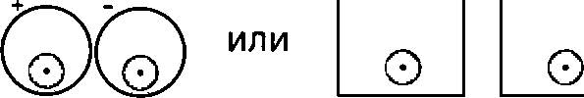

Рисунок 12Ь — Одножильные кабели, устанавливаемые в изолированных трубах или коробах



Рисунок 12с — Кабель в стальной оплетке (обычно применяемый только для выходного кабеля ФБ или кабелей фотоэлектрических групп в богыиих ФБ)

Рисунок 12 — Усиленная защита кабелей

### 47

ГОСТ Р 56978-2016

В ФБ с максимально возможным напряжением класса А применение кабелей и проводов с усилен­ ной или двойной изоляцией или с усиленной защитой предпочтительно.

В фотоэлектрических цепочках рекомендуется применение гибких кабелей и проводов (класс 5 *ГОСТ 22483—2012)* для учета возможности перемещения ФБ или ФМ под воздействием ветра или из­ менений температуры.

До принятия стандарта на кабели фотоэлектрических цепочек рекомендуется применение кабе­ лей. отвечающих стандартам UL4703 [14] или VDE-AR-E 2283-4 [15].

До принятия стандартов на кабели для фотоэлектрических устройств рекомендуется примене­ ние кабелей, отвечающих комплексам стандартов *ГОСТ Р МЭК 60287* [16]. [4]. в частности ГОСГ Р *50571.5.52.* и [3]. или проводить выбор и установку кабеля по рекомендациям изготовителя ФМ.

Специальные требования к заземляющим проводникам и проводникам системы (систем) уравни­ вания потенциалов приведены в 6.6. к проводникам системы молниезащиты — в 6.6 и 6.7.

Специальные требования к проводникам аппаратов защиты рассмотрены в пунктах, относящихся

к соответствующим аппаратам защиты.

* + 1. Выбор сечения токопроводящих проводников
       1. Общие положения

Минимальное сечение проводников кабелей (проводов) фотоэлектрических цепочек, фотоэлек­ трических групп и выходного кабеля ФБ равно максимальному значению из значений, полученных при расчетах по каждому из следующих критериев:

* номинальному значению тока аппаратов защиты от сверхтоков для той части ФБ. которую они защищают (определение значений номинального тока см. в 6.3.2—6.3.5);
* максимально допустимой рабочей температуре на основе допустимых токовых нагрузок:
* минимальному номинальному току, определяемому по таблице 6;
* максимально возможному току короткого замыкания и его длительности:
  + - допустимому падению напряжения:
    - экономическим факторам (определяется по ГОСТ *Р МЭК 60287-3-2).*

При применении ФМ. выполненных по некоторым технологиям, в течение первых недель или ме­ сяцев эксплуатации значение *3* мод суи может значительно превышать номинальное рабочее значе­ ние. Для некоторых технологий значение /к 3 мод суи может со временем возрастать. При выборе сече­ ний проводников следует использовать приведенные значения э суи (ФБ. ФМ и т. л.), учитывающие эти явления и другие особенности работы ФБ. указанные в 5.2.

Рабочая температура ФМ и. следовательно, их проводки может быть значительно выше темпе­ ратуры окружающей среды. Для кабелей и проводов, устанавливаемых вблизи или находящихся в со­ прикосновении с ФМ. в качестве минимальной рабочей температуры следует принимать максимальную ожидаемую температуру окружающей среды, увеличенную на 40 °С.

При расчете параметров кабелей (проводов) следует принимать во внимание условия их эксплу­ атации и способ прокладки (то есть в коробах, на лотках, открыто, в земле и т. л.). При расчете параме­ тров в зависимости от способа прокладки следует принимать во внимание рекомендации изготовителя кабеля (провода).

Достаточное внимание должно быть уделено последствиям перерыва в подаче напряжения. Мо­ жет возникнуть необходимость в использовании жилы с большим сечением, чем требуется из расчетов по указанным выше критериям.

* + - 1. Выбор сечения по максимально возможному току короткого замыкания и его длительности Максимально возможный ток короткого замыкания определяется как наибольший ток короткого

замыкания, который может возникнуть в результате короткого замыкания в ФБ и аварийных ситуаций в контуре потребления.

Если короткое замыкание происходит в одной из частей ФБ. в ней и/или другой части ФБ могут воз­ никать токи, превышающие допустимые значения, вследствие параллельного соединения фотоэлектри­ ческих цепочек и фотоэлектрических групп в ФБ. Токопроводящие проводники должны быть рассчитаны на ток не меньший, чем максимально возможный ток при таком коротком замыкании. Этот ток опреде­ ляется как сумма наибольшего возможного аварийного тока внутри данной части ФБ через ближайший аппарат защиты от сверхтоков и наибольших возможных токов от всех остальных параллельно соединен­ ных фотоэлектрических цепочек, подключенных к этому аппарату защиты, протекающих в этой части ФБ.

Если ФБ установлена (предназначена для установки) в фотоэлектрической системе с АБ. токо­ проводящие проводники всех частей ФБ должны быть рассчитаны на ток не меньше, чем ток аппарата защиты от сверхтоков АБ (см. 6.3).

48

### ГОСТ Р 56978-2016

Если в аварийных режимах в ФБ возможно появление обратного тока, создаваемого инвертором или иным устройством преобразования энергии, с которым ФБ соединена в фотоэлектрической систе­ ме. во всех расчетах должка быть учтена максимально возможная величина этого обратного тока. В некоторых случаях величина обратного тока должна быть добавлена к минимальному номинальному току, определяемому по таблице 6.

Примечание — Расчет обратного тока преобразователя энергии определяется требованиями серии стандартов [6].

* + - 1. Выбор сечения на основе допустимой токовой нагрузки

Для расчета сечения токопроводящих проводников по максимально допустимой рабочей темпе­ ратуре используются значение тока, рассчитанное по таблице 6. и допустимые токовые нагрузки, рас­ считанные в соответствии с комплексом стандартов *ГОСТ Р МЭК 60287* [16). МЭК 60287-3-1 (17) и *ГОСТР 50571.5.52.* Выбирается наибольшее значение. При расчете сечения проводников должны при­ меняться коэффициенты снижения допустимой токовой нагрузки, которые определяются условиями эксплуатации и способами прокладки кабелей (проводов) в соответствии с комплексом стандартов [4] и серией стандартов [5].

* + - 1. Выбор сечения по падению напряжения

Особое внимание должно быть уделено расчету сечений по потерям мощности (падению напря­ жения). До выхода отдельного стандарта, определяющего расчет и учет потерь в фотоэлектрических установках, расчет должен проводиться в соответствии с *ГОСТ Р МЭК 60287-3*2.*

Для ФБ. в отличие от задач ГОСТ *Р МЭК 60287-3-2.* учет потерь в проводке прежде всего важен

для минимизации снижения выходной мощности и ее реальной оценки при проектировании.

Рекомендуется, чтобы при пиковой нагрузке падение напряжения от наиболее удаленного ФМ в фотоэлектрической батарее до вводов контура потребления не превышало 3 % от напряжения ФБ в точке максимальной мощности.

* 1. Компоненты системы заземления и уравнивания потенциалов

Требования к компонентам систем заземления и уравнивания потенциалов см. 6.6.

* 1. Компоненты системы молниезащиты

Требования к компонентам системы молниезащиты см. 6.6, 6.7.

робки;

## Монтаж

* 1. Общие положения

Предпочтительная последовательность монтажа:

1. установка основания, монтажных конструкций и т. п.;
2. монтаж устройств внутри соединительных коробок, если они не поставляются в сборе;
3. размещение соединительных коробок;
4. размещение, монтаж защитных устройств, которые не устанавливаются в соединительные ко­
5. размещение коммутационных устройств и устройств защиты:

0 размещение и монтаж заземляющих устройств, системы уравнивания потенциалов и молние-

защиты (если устанавливается); д) монтаж проводки;

* 1. монтаж ФМ. в том числе ориентация;
  2. присоединение проводки к ФМ. соединение ФМ в фотоэлектрические цепочки;
  3. проверка фотоэлектрических цепочек, определение выходных характеристик:
  4. соединение фотоэлектрических цепочек в фотоэлектрические группы, замыкают устройства разъединения:

l ) проверка фотоэлектрических групп, определение выходных характеристик;

т) соединение фотоэлектрических групп в ФБ. замыкают устройства разъединения или выключа­ тели-разъединители:

п) проверка ФБ. определение выходных характеристик:

### 49

ГОСТ Р 56978-2016

1. окончательный монтаж заземляющих проводников, системы уравнивания потенциалов, соеди­ нение с системой молкиезащиты, коммутационных и защитных аппаратов:
2. завершающие испытания.

Указанный порядок монтажа относится прежде всего к ФБ средней и большой мощности, рас­ положенным отдельно и размещаемым на объекте. В остальных случаях монтаж может не включать какие-либо операции, но последовательность остается такой же.

Если ФБ (ФМ) интегрирована в конструкции, например зданий, последовательность монтажа и проверки также зависит от того, как интегрирована ФБ (только ФМ или вместе с другими компонентами ФБ) и от монтажа конечной конструкции.

Если ФБ является неотъемлемой частью устройства, то она монтируется и проверяется в произ­ водственных условиях вместе с устройством.

ФБ нестационарных фотоэлектрических систем, которые могут устанавливаться пользователем по мере необходимости, монтируются и проверяются в производственных условиях.

* 1. Монтаж аппаратов и устройств коммутации
     1. Монтаж коммутационных аппаратов отключения под нагрузкой

Аппараты и устройства коммутации для разъединения (отключения под нагрузкой), отвечающие требованиям 7.5.1, должны быть установлены в соответствии с таблицей 7.

Таблица 7 — Размещение коммутационных аппаратов для отключения под нагрузкой

|  |  |  |  |
| --- | --- | --- | --- |
| Максимальное напряже­ ние Ф£ | Часть Фв | Коммутационные аппараты и устройства | Требование |
| Соответствует классу А (по таблице А.1) | Фотоэлектрическая цепочка | Устройства разъединения | Рекомендуется1) |
| Фотоэлектрическая группа | Устройства разъединения | Требуется |
| ФБ | Выключатель-разъединитель | Требуется |
| Соответствует классу В или С  (по таблице А.1) | Фотоэлектрическая цепочка | Устройства разъединения1) | Рекомендуется1) |
| Фотоэлектрическая группа | Устройства разъединения1) | Требуется |
| Выключагетъ-раэъединитель2) | Рекомендуется3' |
| ФБ | Выключатель-разъединитель | Требуется |

') Примерами допустимых устройств разъединения являются разъединитель, извлекаемый плавкий пре­ дохранитель. защищенный (безопасный при соприкосновении) специатъный электрический соединитель при условии, что они отвечают требованиям настоящего стандарта.

При установке выключателя-разъединителя он также выполняет функцию разъединения, то есть требу­ ется установка только одного устройства.

3> Если в больших ФБ фотоэлектрические группы непосредственно подключены к входам оборудования

контура потребления (например. УПЭ). должны устанавтваться выключатели-разъединители.

Примечание 1 —Допускается отсутствие выключателя-разъединителя между ФБ и УПЭ. если значения напряжения и тока фотоэлектрической системы и ФБ ниже пределов, установленных в комплексе стандартов (4) для электроустановок данного типа, если разъединители для отключения ФБ установлены в другой части фото­ электрической системы ипч применяются электрические соединители, которые рассчитаны на выключение под нагрузкой или снабжены средствами, обеспечивающими отсутствие тока при разьединении соединителя.

Примечание 2 — В ФБ может отсутствовать выключатель-разъединитель ФБ. если фотоэлектрические группы (фотоэлектрические цепочки, если ФБ состоит только из фотоэлектрических цепочек) подключаются к УПЭ непосредственно.

Коммутационные устройства, как и аппараты защиты от сверхтоков (см. 6.3.6), должны устанавли­ ваться на том конце кабеля отключаемой ими части ФБ. который электрически наиболее удален от ФМ.

Примечание 3 — Доводом в пользу такого размещения является то. что токи короткого замыкания, про­ текающие в одной части ФБ. могут образовываться в других частях ФБ. Например, если ФБ состоит из четырех

**50**

### ГОСТ Р 56978-2016

фотоэлектрических групп а. Ь. с и d. и в фотоэлектрической группе а возникает короткое замыкание, ток короткого эамькания. протекающий в кабеле фотоэлектрической группы а. будет также включать сумму токов фотоэлектри­ ческих групп Ь. с и d. Наиболее эффективным местом для прерывания токов, текущих в этом случае в фотоэлек­ трическую группу а из фотоэлектрических групп Ь. с и d. является точка, где соединяются все четыре фотоэлектри­ ческие группы, то есть тот коней кабеля фотоэлектрической группы а. который наиболее удален от ФМ.

Для ФБ с длинными кабельными прогонами внутри здания может быть установлен дополнитель­ ный выключатель-разъединитель постоянного тока. Такой выключатель-разъединитель обычно уста­ навливается на кабельном вводе в здание.

В тех случаях, когда разъединители фотоэлектрических групп установлены вблизи УПЭ (в прямой видимости и на удалении менее 2 м) и кабели фотоэлектрических групп могут быть подключены к УПЭ непосредственно, установка выходного кабеля ФБ и. следовательно, выключателя-разъединителя ФБ необязательна (см., например, рисунок 7).

Примечание 4 — Для отключения таких фотоэлектрических групп должны применяться выключа­ тели-разъединители .

В тех случаях, когда для отключения ФБ от УПЭ требуется установка нескольких разъединителей или выключателей-разъединителей (см., например, рисунок 7). они должны быть:

* спарены так. чтобы они срабатывали одновременно;

- сгруппированы в одном месте, и на них должна быть установлена предупреждающая марки­ ровка. указывающая на необходимость одновременного срабатывания и отключения всех выходов для отключения ФБ.

Требуемые в соответствии с таблицей 7 устройства разъединения должны быть установлены на всех токопроводящих проводниках, не соединенных непосредственно с землей.

Отключение полюсов аппаратов и устройств коммутации, выполняющих отключение под нагруз­ кой, должно проводиться одновременно, и выключатели полюсов должны быть спарены.

На каждом проводнике функционального заземления должен быть установлен прерыватель за­

мыкания на землю (см. 6.5.4).

Выключатель-разъединитель ФБ (главный выключатель-разъединитель ФБ) должен устанавли­ ваться следующим образом: выходной кабель ФБ подключают к выводам выключателя-разъединителя, называемым стороной нагрузки, ко входам выключателя-разъединителя подключают соответствующее оборудование контура потребления. Это требование связано с необходимостью обеспечить опреде­ ленное подключение к подвижному и неподвижному контактам.

* + 1. Выключатель-разъединитель фотоэлектрической батареи при подключении фото­ электрической батареи к устройству преобразования энергии

Если ФБ присоединяется к УПЭ. выбор выключатоля-раэъсдинитоля ФБ определяется способами

обслуживания и ремонта УПЭ. Обслуживание и ремонт небольших УПЭ часто требует извлечения УПЭ целиком из конструкции, в которой они установлены, и перемещения УПЭ с места установки, тогда как при ремонте больших УПЭ проводится замена внутренних компонентов УПЭ.

При подключении ФБ к УПЭ. обслуживание и ремонт которых может потребовать извлечения и перемещения УПЭ. следует использовать один из следующих вариантов конструкции и размещения выключателя-разъединителя:

1. расположенный рядом, физически отделенный выключатель-разъединитель:
2. выключатель-разъединитель, который механически соединен с УПЭ и позволяет извлекать УПЭ из секции вместе с выключателем-разъединителем без риска поражения электрическим током:
3. выключатель-разъединитель, размещенный внутри УПЭ. при этом средства отключения и отсо­ единения УПЭ не позволяют проводить работы при замкнутом положении выключателя-разъедините­ ля. то есть УПЭ может быть открыто или извлечено только при разомкнутом положении выключателя- разъединителя:
4. выключатель-разъединитель размещен внутри УПЭ. при этом средства отключения и отсоеди­ нения УПЭ не позволяют проводить работы без применения специального инструмента, и на них на­ несен четко видимый предупреждающий знак или надпись «Под нагрузкой не еключатъ/отключать».

При подключении ФБ к УПЭ. ремонт которых осуществляется заменой компонентов, выключа­ тель-разъединитель должен быть установлен таким образом, чтобы обслуживание УПЭ (замена бло­ ков. замена вентиляторов, чистка фильтров и т. п.) было возможно без риска поражения электрическим током. Выключатель-разъединитель может быть установлен в общей оболочке с УПЭ (корпус, шкаф, спецпомещекие и т. п.).

**51**

### ГОСТ Р 56978-2016

* 1. Монтаж аппаратов защиты

Требования к монтажу аппаратов защиты от сверхтоков приведены в 6.3.1. 6.3.6.

Требования к монтажу остальных аппаратов защиты приведены в соответствующих их примене­ нию пунктах раздела 6 или настоящего раздела.

* 1. Монтаж систем заземления, уравнивания потенциалов и системы молкиезащиты

Монтаж систем заземления и уравнивания потенциалов проводится в соответствии с 6.6. Монтаж системы молниезащиты проводится в соответствии с 6.6. и 6.7.

* 1. Монтаж проводки
     1. Общие положения

Кабели и провода должны быть закреплены таким образом, чтобы их свойства и требования к их установке обеспечивались в течение заявленного срока службы ФБ.

Предпочтительно выполнение непрерывной проводки между двумя соединяемыми компонентами ФБ. 6 случае соединения кабелей и проводов такое соединение должно быть выполнено с помощью специальных соединительных устройств, а прочностные, изоляционные и электрические характеристи­ ки такого соединения должны быть не хуже, чем у непрерывного кабеля (провода).

Выполнение проводки в ФБ должно проводиться так. чтобы минимизировать вероятность корот­ ких замыкании между токопроводящими проводниками и замыканий на землю.

Необходимо проверять надежность и правильность полярности соединений при монтаже для уменьшения риска замыканий и возникновения дуг при монтаже, сдаче в эксплуатацию, при эксплуата­ ции и обслуживании.

Кабели и провода должны быть защищены от острых кромок креплений и защитных конструкций.

В качестве основного способа крепления не следует применять кабельные стяжки, если только их срок службы не равен или превышает срок службы ФБ или плановый срок обслуживания.

Примечание — Металлические кабельные стяжки могут иметь острые кромки, которые под воздействи­ ем ветра со временем могут повредить кабель (провод).

Особое внимание следует уделять защите проводки от внешних воздействий.

Кабели и провода должны быть закреплены так. чтобы они не подвергались усталостному воз­ действию ветра или снега.

Чтобы значение перенапряжения сводилось к минимуму, все соединения, в том числе соединения

аппаратов защиты, должны осуществляться проводниками минимально возможной длины.

Прокладка длинных кабелей (например, выходного кабеля ФБ длиной более 50 м) должна быть осуществлена одним из способов:

* в заземленных металлических трубах, гибких рукавах или коробах;
* в земле (с применением необходимой механической защиты):
* с механической защитой, также обеспечивающей экранирование.

Такая прокладка длинных кабелей обеспечивает экранирование кабелей от индуцированных пе­ ренапряжений и препятствует распространению импульсных перенапряжений благодаря увеличению индуктивности. При такой прокладке должны быть приняты меры для дренажа через водосбросы воды, которая может попасть или сконденсироваться в трубах или желобах.

Если прокладка длинных кабелей не осуществлена одним из указанных способов, они должны быть снабжены УЗИП.

Монтаж проводки ФБ должен отвечать требованиям настоящего стандарта и требованиям вы­ полнения проводки, установленным в [3] и комплексе стандартов [4]. или выполнение проводки должно проводиться в соответствии с рекомендациями изготовителей, выполнение проводки должно отвечать наиболее жесткому варианту требований.

* + 1. Петли проводки

Все провода и кабели в ФБ должны быть проложены без образования петель, чтобы площадь контуров была наименьшей.

Токопроводящие кабели (провода) следует устанавливать таким образом, чтобы положительные и отрицательные кабели были уложены параллельно и находились в связке без образования петель. Пример установки показан на рисунке 13. Данное требование необходимо в том числе для снижения величин перенапряжения, вызываемых грозовыми разрядами.

**52**

### ГОСТ Р 56978-2016

Требование установки кабелей и проводов в связке также распространяется на все заземляющие проводники, проводники системы уравнивания потенциалов. Они должны быть проложены как можно ближе к положительному и отрицательному токопроводящим кабелям (проводам), и между ними и то* копроводящими проводниками должно быть обеспечено высокое сопротивление.

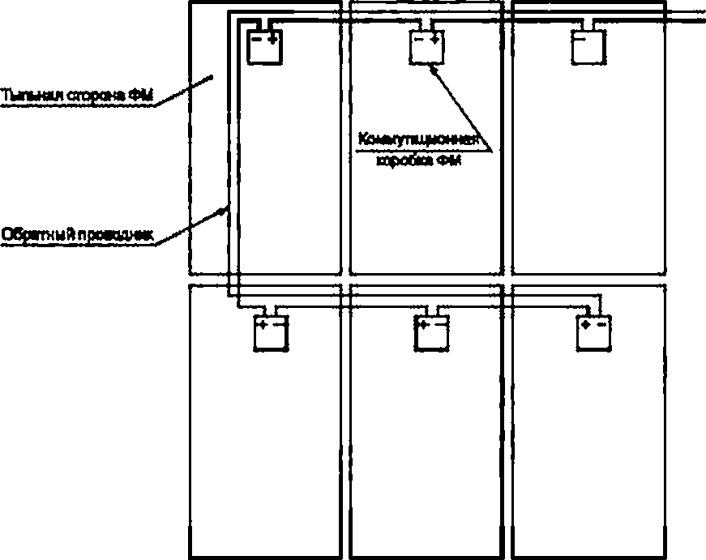

Рисунок 13— Пример прокладки проводки фотоэлектрической цепочки с наименьшей площадью контура

* + 1. Монтаж проводки фотоэлектрических цепочек

Пример монтажа проводки фотоэлектрической цепочки показан на рисунке 13.

В тех случаях, когда проводка фотоэлектрических цепочек между ФМ не защищена коробом, тру* бой или иной оболочкой, в дополнение к общим требованиям к проводке ФМ ока должна соответство* вать следующим требованиям:

* кабели должны быть защищены от механических повреждений:
* кабели во вводах должны быть зажаты таким образом, чтобы предотвратить высвобождение проводников из соединения и уменьшить возникающее натяжение.
  + 1. Монтаж проводников в соединительных коробках

При соединении проводки в соединительных коробках должны быть выполнены следующие тре* бования:

* При вводе в соединительную коробку кабелей и проводов, которые проложены не в защитных конструкциях (короб, труба, металлический рукав и т. п.), требуется установка вводных устройств, обе* спечивающих снятие натяжения (например, сальников с втулкой, кабельных вводов). Использование таких вводных устройств предотвращает рассоединение проводников в соединительной коробке.
* При применении вводных устройств их установка не должна нарушать степень защиты (IP) кор* пуса соединительной коробки.

Примечание — Во воех случаях вероятности конденсации воды внутри соединительных коробок не­ обходимо принять меры для стока накапливающейся воды.

* В ФБ с максимальным напряжением, соответствующим классам В и С (см. таблица А.1 при* ложения А), в случаях, когда любой обратный проводник (см. пример на рисунке 13) проходит через

**53**

### ГОСТ Р 56978-2016

коммутационные и/или соединительные коробки, такой обратный(е) лроводник(и) должен(ны) быть выполнен(ы) кабелем с двойной изоляцией, и эта двойная изоляция должна быть обязательной по всей длине проводника, в том числе в коммутационных и соединительных коробках (то есть это требование должно быть соблюдено во всех соединениях).

* При вводе в соединительную коробку проводников от нескольких фотоэлектрических групп или фотоэлектрических цепочек они должны быть сгруппированы или маркированы попарно так. чтобы по* ложитепьные и отрицательные проводники одной цепи были легко отличимы от других пар.
* Для уменьшения вероятности возникновения дуги между проводниками в соединительных ко* робках везде, где возможно, должно быть выполнено разделение положительных и отрицательных про*  водников.

## Маркировка

* 1. Общие положения

На каждом компоненте ФБ должна быть несмываемая, четкая и разборчивая маркировка изгото­ вителя в соответствии с требованиями, установленными стандартами для конкретного оборудования, содержащая как минимум:

* наименование или товарный знак производителя;
* тип или номер модели;
* серийный номер;
* полярность клемм или проводов (допустимо цветовое обозначение);
* класс электрооборудования в соответствии с *ГОСТ 1ЕС 61140* (при наличии).

Также все компоненты ФБ и ФБ в целом должны быть снабжены маркировкой в соответствии с требованиями настоящего стандарта, стандартов на устройства, проводку фотоэлектрических систем, требованиями комплекса стандартов [4] и [3]. Маркировка должна быть выполнена на русском языке, с использованием российских запрещающих и предупреждающих знаков и надписей. Допускается ис­ пользование латинских букв и английских слов, если это стандартизованные, общепринятые, понятные обозначения, например *Umat.*

На маркировке и в документации обозначение параметров должно соответствовать разделу 5.

При изготовлении ФБ для эксплуатации за рубежом допускается обозначение в соответствии со стан­ дартами МЭК.

* 1. Требования к знакам

Все знаки, устанавливаемые в ФБ. должны отвечать следующим требованиям:

* соответствовать *ГОСТ Р 12.4.026* и другой нормативной документации;
* быть четкими и несмываемыми;
* быть различимыми с расстояния не менее 0.8 м. если иное не установлено в других норматив­ ных документах:
* быть установлены в наиболее заметном и обращающем на себя внимание месте, если нет спе­ циальных требований для конкретного компонента;
* быть изготовлены и закреплены таким образом, чтобы их читаемость сохранялась на протяже­ нии всего срока службы того компонента ФБ. на котором они установлены;
* отвечать требованиям эргономики;
* быть понятными обслуживающему персоналу и иным лицам, которые могут проводить осмотр и работы с ФБ. в том числе собственнику ФБ в части, входящей в его компетенцию:
* соответствовать требованиям к пожарной информации.

Примеры знаков приведены в приложении F.

* 1. Обозначение фотоэлектрической батареи

В целях обеспечения безопасности персонала различных служб (обслуживающего персонала, операторов, инспекторов, техников распределительных сетей общего назначения, служб быстрого ре­ агирования и т. л.) важно предупредить их о наличии на объекте, например здании, фотоэлектрической батареи.

Знак, аналогичный приведенному на рисунке F.1. должен быть установлен:

* в месте размещения ФБ:

**54**

### ГОСТ Р 56978-2016

* в месте установки и снятия показаний измерительных приборов (в том числе счетчика), в месте установки панели индикации и/или управления, если он установлен на расстоянии от места установки ФБ.
* в месте размещения оборудования контура потребления фотоэлектрической системы или рас* пределительного щита, к которым подведено питание от УПЭ;
* во всех точках отключения всех источников питания.

На месте установки ФБ должна быть размещена инструкция о способах аварийного отключения. На месте установки ФБ должна быть размещена электрическая монтажная схема.

* 1. Маркировка фотоэлектрических модулей

На ФМ должна быть маркировка изготовителя, соответствующая требованиям 7.2.

Для ФМ с напряжением холостого хода выше 50 В и/или ФМ. рассчитанных на максимальное на* пряжение фотоэлектрической системы выше 50 В. обязательно наличие знака [например, показанного на рисунке F.3 а)], предупреждающего о риске поражения электрическим током, со стороны присоеди­ нения внешних кабелей (проводов) на самом видном месте.

На коммутационных коробках должна быть маркировка в соответствии с *ГОСТ Р* 56981

*(МЭК 62790:2014).*

* 1. Маркировка соединительных коробок

На соединительных коробках ФБ. фотоэлектрических цепочек и фотоэлектрических групп должен быть установлен предупреждающий знак, аналогичный приведенному на рисунке F.2 «Солнечная уста­ новка. Постоянный ток». На соединительных коробках должен быть установлен предупреждающий знак

«Под напряжением при освещении» и/или. например. «Стой! Напряжение» (см. рисуноки F.3 с) и F.3 d)].

* 1. Маркировка аппаратов и устройств коммутации
     1. Общие положения

На все аппараты и устройства коммутации должно быть нанесено буквенное и/или цифровое обо­ значение. соответствующее обозначению данного аппарата/устройства на общей монтажной схеме, электрических схемах ФБ и фотоэлектрической системы.

На аппаратах и устройствах коммутации и всех соединениях кабелей (проводов) должен быть установлен предупреждающий знак «Под напряжением при освещении» и/или. например. «Стой! На­ пряжение» [рисунки F.3 с) и F.3 d) соответственно].

Положения «Вкл.» и «Откл.» должны быть ясно обозначены на всех аппаратах и устройствах коммутации.

На аппаратах и устройствах коммутации, не рассчитанных на отключение под нагрузкой (напри­ мер. разъемах, предназначенных только для монтажа ФМ на месте установки), должен быть установ­ лен знак «Под напряжением! Не разъединять» (см. рисунок F.4) или знак «Под нагрузкой не включать/ отключать» [см. рисунок F.3 Ь>].

* + 1. Выключатель — разъединитель фотоэлектрической батареи

Выключатель — разъединитель ФБ должен быть обозначен знаком, расположенным в заметном месте рядом с выключателем-разъединителем (пример знака см. рисунок F.5).

В тех случаях, когда для отключения ФБ от УПЭ требуется установка нескольких разъединителей

или выключателей-разъединителей, на них должна быть установлена предупреждающая маркировка, указывающая на необходимость одновременного срабатывания и отключения всех выходов для от­ ключения ФБ.

Если к контуру потребления подключено несколько отдельных ФБ и, соответственно, использует­ ся несколько разъединителей или выключателей-разъединителей, для которых спаренное срабатыва­ ние не предусмотрено, должна быть установлена маркировка, предупреждающая о наличии несколь­ ких фотоэлектрических источников постоянного тока, отключаемых по отдельности, и необходимости отключения всех разъединителей или выключателей-разъединителей для безопасной работы с ФБ и отсоединения оборудования.

* 1. Маркировка проводки

Маркировка проводки является обязательной и выполняется в зависимости от функций конкрет­ ных проводников.

### 55

ГОСТ Р 56978-2016

Вся проводка ФБ должна быть снабжена четкой и несмываемой маркировкой. Маркировка проводки в ФБ должна быть выполнена одним из следующих способов:

1. маркировка должна быть нанесена непосредственно на кабель (провод) и быть четкой и не* смываемой:
2. при отсутствии четкой маркировки, нанесенной непосредственно на кабель (провод), марки* роака должна быть выполнена легко различимыми цветными ярлыками с надписью, аналогичной при* веденной на рисунке F.2 «Солнечная установка. Постоянный тока. Ярлыки должны размещаться с ин­ тервалом не более 5 м в нормальных условиях или с интервалом не более 10 м на прогонах с прямой видимостью от ярлыка до ярлыка:
3. при установке кабеля в коробах, трубах и т. п. маркировка должна быть закреплена на внешней поверхности защитных конструкций с интервалами не более 5 м.

При вводе в соединительную коробку проводников от нескольких фотоэлектрических групп или фотоэлектрических цепочек они должны быть сгруппированы или промаркированы попарно так. чтобы положительные и отрицательные проводники одной цели были легко отличимы от других пар.

Цветная маркировка токопроводящих проводников, обязательная для систем постоянного тока в соответствии с МЭК 60445:2010 [18]. для фотоэлектрических систем не требуется.

Примечание — Для повышения стойкости к УФ-излучению фотоэлектрические кабели обычно имеют черный цвет.

Провода и кабели различного типа должны иметь разную, легко отличимую маркировку (напри* мер. с помощью разных ярлыков или применения кабелей разного цвета).

* 1. Маркировка систем заземления, уравнивания потенциалов и молниеэащиты

Маркировка проводников заземления должна отвечать требованим 9.7, а также требованиям, установленным в *ГОСТР 50571.5.54* и (3]. Места присоединения заземляющих проводников, элементы систем заземления должны быть обозначены символом ^

## Документация

* 1. Общие положения

Комплект документов на ФБ должен быть составлен на русском языке и включать:

* название, контактное лицо, телефон, адрес/элекгронный адрес организации, выполнявшей из­ готовление. проектирование и монтаж ФБ (если проектирование и монтаж выполняла не та же орга­ низация. которая выполняла изготовление, проектирование или монтаж фотоэлектрической системы). Если за изготовление, проектирование или монтаж ФБ отвечает более одной организации, то должна быть приведена указанная информация о каждой организации с описанием степени ее участия:
* технические характеристики ФБ. включая значения выходных параметров ФБ. указанных в 5.3:
* значения базовых параметров ФБ(см. 5.1) и параметров фотоэлектрических компонентов (см. 5.2);
* руководство по эксплуатации:
* перечень компонентов ФБ:
* полные комплекты документов для всех компонентов, предоставляемые изготовителями компо­ нентов:

срок;

* паспорта и техническую документацию;
* сертификаты;
* гарантийные документы, включающие в том числе дату начала гарантии и гарантийный
  + полный комплект схем и чертежей ФБ (электрическую монтажную схему и другие схемы, на­ пример. схему последовательно-параллельных соединений ФМ. схему размещения и ориентации ФМ. функциональную схему, схему проводки и размещения ФМ и компонентов ФБ. чертежи и спецификации конструкций, например монтажных конструкций, и схемы их установки и т. д.);
  + данные о системах заземления и уравнивания потенциалов, молниеэащиты и/или инструкции по заземлению, уравниванию потенциалов и молниеэащите (при необходимости);
* документы о любых возможных покрытиях и т. л. или гарантии защиты от погодных условий;
* требования к компонентам контура потребления фотоэлектрической системы (если установлены):
* инструкция по монтажу;

**56**

### ГОСТ Р 56978-2016

* + перечень необходимых для монтажа инструментов и оборудования;
* инструкции по проведению испытаний при монтаже, приемо-сдаточных, проверочных и перио­ дических испытаний, включая все соответствующие места проверок и испытательные процедуры, вклю­ чающие по крайней мере:
  + измерения выходных параметров фотоэлектрических компонентов и ФБ в целом;
  + проверку работоспособности ФБ;
  + измерения падения напряжения для определения соответствия требованиям к максималь­ но допустимому падению напряжения;
  + проверку целостности контура заземления;
  + результаты, протоколы и документы всех испытаний и проверок, начиная от испытаний при мон­ таже. типовых испытаний и приемо-сдаточных испытаний;
  + перечень запасных частей:
  + данные о возможности проведения любых строительных и иных сторонних работ, которые могут оказать влияние на ФБ (например, работы на крыше, использование земли под конструкциями с ФМ и т. п.);
  + требования к квалификации обслуживающего персонала;
  + указание на местоположение предупреждающих знаков и надписей;
* данные о сроке службы;
* гарантийные документы;
  + инструкцию по выводу из эксплуатации и утилизации.

Вся необходимая информация по установке, функционированию и обслуживанию и т. л. должна быть непосредственно включена в соответствующие документы без ссылок на спецификации изделий или инструкции изготовителей отдельных компонентов, даже если они включены в поставку.

Если ФБ включает компоненты, специально разработанные и изготовленные для данной ФБ. в документации ФБ должен быть отдельный список таких компонентов, а также документы, подтвержда­ ющие их пригодность для использования, результаты испытаний и гарантии изготовителя.

Примечание 1 — Если документы составляются сразу на фотоэлектрическую систему в целом, е том числе если система представляет собой (является частью) устройства, выполняющего другие функции, то ука­ занные документы и данные могут входить только в состав объединенной документации на фотоэлектрическую систему.

Примечание 2 — Для небольших ФБ. эксплуатация которых не требует постоянного присутствия квали­ фицированного обслуживающего персонала, составляется отдельное сокращенное руководство по эксплуатации, включающее необходимые данные из документов, перечисленных в настоящем подразделе. В таком руководстве должно быть четко ухазано. какие процедуры запрещается проводить без соответствующей квалификации.

Примечание 3 — В зависимости от мощности, конструкции и исполнения ФБ документация может не включать часть из указанных схем, например. схему(ы) размещения и ориентации ФБ для переносных ФБ и т. п.

* 1. Руководство по эксплуатации Руководство по эксплуатации должно включать.
  + порядок нормального функционирования ФБ:
  + инструкцию по безопасной эксплуатации ФБ;
* рекомендуемые графики обслуживания ФБ (в том числе чистки ФМ);
  + инструкцию по техническому обслуживанию.
  + инструкцию по замене компонентов;
  + описок инструментов, приспособлений и материалов, используемых при обслуживании;
  + руководство по выявлению неисправностей, распространяющееся на все компоненты ФБ;
  + инструкцию по устранению неисправностей:
  + порядок аварийного отключения;
  + инструкцию по работе в аварийных ситуациях, в том числе меры защиты и порядок работы под напряжением.

В руководство по выявлению неисправностей и инструкцию по устранению неисправностей долж­ ны быть включены процедуры диагностики и ремонта, которые могут быть выполнены изготовителями компонентов и изготовителем ФБ. Должно быть четко разграничено и указано, какие процедуры должны выполняться только изготовителями компонентов, только изготовителем ФБ и/или квалифицированным персоналом и какие процедуры могут быть выполнены пользователем (владельцем ФБ) (если ФБ мо­ жет эксплуатироваться без постоянного обслуживающего персонала).

**57**

### ГОСТ Р 56978-2016

* 1. Электрическая монтажная схема

Электрическая монтажная схема должна включать все электрические компоненты ФБ.

Электрическая монтажная схема должна сопровождаться текстовой информацией, включающей как минимум следующие общие данные:

* + тип и количество ФМ;
  + количество фотоэлектрических цепочек и количество ФМ в фотоэлектрической цепочке;
  + количество фотоэлектрических групп каждого уровня и количество фотоэлектрических цепочек в группах каждого уровня (если они имеются).

Примечание 1 — Указанные данные приводятся для каждого типа ФМ. если в ФМ используются ФМ разных типов.

Электрическая монтажная схема должна включать следующие характеристики компонентов ФБ. отдельно каждой части ФБ (фотоэлектрические цепочки, фотоэлектрические группы) и ФБ в целом:

* + сечение и марка кабелей (проводов);
  + тип. значение номинального тока и место размещения установленных аппаратов защиты от сверхтоков:
  + тип и место размещения блокирующих диодов (при наличии);
* тип и место размещения шунтирующих диодов (при наличии);
  + тип. значение номинальных параметров (ток/напряжение) и место размещения иных установ* ленных аппаратов и устройств защиты:
  + тип. значение номинальных параметров (ток/напряжение) и место размещения установленных аппаратов и устройств коммутации;
  + тип и место размещения неразъемных в процессе эксплуатации ФБ соединительных устройств, например, кабельных муфт (при наличии);
  + места неразъемных соединений (при наличии).

Примечание 2 — При иагычии е ФБ групп разного уровня приводятся отдельные данные для каждого уровня.

Монтажная схема должна включать следующие данные о заземлении, уравнивании потенциалов и молниезащите (при наличии):

* + данные обо всех заземляющих проводниках и проводниках системы уравнивания потенциалов, точки присоединения и сечения;
  + данные о главной заземляющей шине (зажиме), а также о дополнительных заземляющих эажи- мах и отдельном заземляющем электроде (при наличии);
* данные обо всех подключениях к существующей или собственной системе молниезащиты.

Электрическая монтажная схема может включать также иную необходимую информацию, напри*

мер. длину проводников, кабелей, расстояния, сечения заземляющих устройств и т. п., если она не при­ ведена на других схемах, чертежах, входящих в документацию.

Всем компонентам, приведенным на монтажной схеме, должно быть присвоено буквенное или буквенно-цифровое обозначение, сквозное во всех схемах, которое указывается на маркировке компо­ нента в соответствии с разделом 9.

58

### ГОСТ Р 56978-2016

Приложение А (справочное)

Классификация фотоэлектрических систем

по максимальному значению рабочего напряжения и классы применения фотоэлектрических модулей

Классификация фотоэлектрических систем

В таблице А.1 приведены предельные значения рабочих напряжений фотоэлектрических систем для каждого

Таблица А.1 — Предельные значения напряжения фотоэлектрической системы

|  |  |  |  |
| --- | --- | --- | --- |
| Класс системы | Пределы рабочего напряжения. В | | |
| Напряжение переменного том (эффективное) | Напряжение переменного тока (амплитудное) | Напряжение постоянного тока (среднее) |
| А' | $25 | $35.4 | > 35 И $ 60 |
| (16) | (22.6) | (35) |
| В | > 25 и $ 50 | > 35.4 и $ 71 | > 60 и S 120 |
| (> 16 и $33) | ( > 22.6 и $ 46.7) | (> 35 и $ 70) |
| С | >50 | >71 | > 120 |
| (>33) | (> 46.7) | (>70) |

В цепях класса А при коротких замыканиях допускаются напряжения класса В в течение не более 0.2 с.

Примечание — Значения е скобках используются при выборе проводов и компонентов для установки во влажных условиях.

Примечание — Настоящая таблица является общим руководством по классификации напряжений, бо­ лее подробные сведения приведены в [1].

Классы применения фотоэлектрических модулей

Класс А: общий доступ, опасное напряжение, опасная мощность. К этому классу относятся фотоэлек­ трические модули, которые предназначены для применения в фотоэлектрических системах с рабочим напря­ жением постоянного тока выше 50 В или мощностью выше 240 Вт. в которых возможен доступ к компонентам фотоэлектрической системы. Фотоэлектрические модули, удовлетворяющие требованиям *ГОСТ Р МЭК 61730-1* и *ГОСТ Р МЭК 61730-2* и требованиям данного класса применения, считаются соответствующими требованиям класса защиты электрооборудования II.

Класс В: ограниченный доступ, опасное напряжение, опасная мощность. К этому классу относятся фотоэлектрические модули, которые предназначены для применения только в фотоэлектрических системах, ком­ поненты которых защищены от доступа посторонних лиц ограждениями, местом размещения и т. п. Фотоэлектри­

ческие модули, относящиеся к этому классу применения и защищенные основной изоляцией, считаются удовлет­ воряющими требованиям класса защиты электрооборудования 0.

Класс С: ограниченное напряжение, ограниченная мощность. К этому классу относятся фотоэлек­ трические модули, которые предназначены для применения в фотоэлектрических системах с рабочим напря­ жением постоянного тока ниже 50 В и мощностью ниже 240 Вт, в которых возможен контакт с компонентами фотоэлектрической системы вследствие их доступности. Фотоэлектрические модули, удовлетворяющие тре­ бованиям ГОСТ* *Р МЭК 61730-1* и *ГОСТ Р МЭК 61730-2* и требованиям данного класса применения, считаются соответствующими требованиям класса защиты электрооборудования III.

**59**

### ГОСТ Р 56978-2016

Приложение В (справочное)

Условия испытаний для определения электрических характеристик фотоэлектрических устройств и систем, устанавливаемые в стандартах

Стандартные условия испытаний (СУИ):

* + температура элемента.......................................................................25 *С;

- энергетическая освещенность.............................................................. IOOOBt /m2;

* + световой поток направлен нормально к воспринимающей поверхности;
  + спектральный состав: AM 1,5 в соответствии с *ГОСТ Р МЭК 60904-3.*

Номинальная рабочая температура элемента (НРТЭ):

* + температура окружающей среды....................................................... 20 *С;

- температура элемента.......................................................................НРТЭ;

* + энергетическая освещенность............................................................ 800 Вг/м2;
  + световой поток направлен нормально к воспринимающей поверхности;
  + спектральный состав: AM 1.5 в соответствии с ГОСТ *Р МЭК 60904-3.*

Условия низкой освещенности (УНО):

- температура элемента.......................................................................25 *С:

* + энергетическая освещенность............................................................ 200 Вт/м2;
  + световой поток направлен нормально к воспринимающей поверхности:
  + спектральный состав: AM 1,5 в соответствии с ГОСТ *Р МЭК 60904-3.*

Условия высокой температуры (УВТ):

- температура элемента....................................................................... 75 *С;

* + энергетическая освещенность............................................................ 1000 Вт/м2,
* световой поток направлен нормально к воспринимающей поверхности;
  + спектральный состав: AM 1.5 в соответствии с ГОСТ *Р МЭК 60904-3.*

Условия низкой температуры (УНТ):

* + температура элемента............................................... .......................15 *С:

- энергетическая освещенность................................ „.......................... 500 Вт/м2;

* + световой поток направлен нормально к воспринимающей поверхности;
  + спектральный состав: AM 1.5 в соответствии с *ГОСТ Р МЭК 60904-3.*

Стандартные внешние условиях (СВУ):

* + энергетическая освещенность................. _........................................ 800 Вг/м2:
  + температура окружающей среды....................................................... 20 *С:

- скорость ветра................................................................................... 1 м/с:

- утоп наклона......................................................................................45* к горизонтали;

* + электрическая нагрузка...................................................................... отсутствует (холостой ход). Стандартные условия испытаний для фотоэлектрических устройств и систем с концентраторами (СУИК):
  + энергетическая освещенность............................................................ 1000 Вт/м2;
  + температура элемента....................................................................... 25 *С;
  + прямое излучение;
  + световой поток направлен нормально к воспринимающей поверхности;
  + спектральный состав: AM 1.5 в соответствии с *ГОСТ Р МЭК 60904-3.*

Стандартные рабочие условия для фотоэлектрических устройств и систем с концентраторами (СРУК):

* + энергетическая освещенность............................................................ 900 Вт/м2;
  + температура окружающей среды......................................................... 20 *С;
  + прямое излучение:
  + световой поток направлен нормально к воспринимающей поверхности:
  + спектральный состав: AM 1,5 в соответствии с *ГОСТ Р МЭК 60904-3:*
* скорость ветра............. .............. .......................................................2 м/с.

Примечание — При определении значения энергетической освещенности прямого излучения, направ­ ленного нормально к воспринимающей поверхности, для фотоэлектрических приборов и систем с концентрато­ рами. использующих одноосную систему слежения за Солнцем, должна быть сделана поправка на угол падения.

60

### ГОСТ Р 56978-2016

Приложение С (справочное)

Выявление и защита от электрической дуги

В ФБ может существовать три основных вида дуги (см. рисунок 9):

* Последовательная дуга, которая может образоваться в результате разрыва соединения или обрыва про­ водника.
* Параллельная дуга, которая может образоваться при частичном коротком замыкании между соседними проводниками, находящимися под разными потенциалами.
* Дуга на землю, которая образуется при повреждении изоляции.

Наиболее опасной является параллельная дуга, поскольку е ФБ присутствует энергия, достаточная для под­ питки дуги такого типа, особенно при возникновении дуги между проводниками кабеля ФБ. В ФБ должна приме­ няться только проводка с двойной изоляцией. При наличии двойной нэолвдии вероятность возникновения парал­ лельной дуги очень мала, за исключением случаев существенного повреждения изоляции в результате пожара или серьезного механического повреждения кабелей.

Наиболее вероятной дутой в ФБ является последовательная дуга. Это объясняется наличием в типичной ФБ большого количества последовательно соединенных проводников.

Последовательные дуги обычно быстро устраняются отключением электрической нагрузки от ФБ. При со­

единении ФБ с нагрузкой через УПЭ, в частности в случае фотоэлектрической системы, подключенной к электро­ распределительной сети, эго достигается отключением УПЭ. Гашение параллельных дуг является более трудной задачей, но вероятность их возникновения также гораздо ниже.

Если последовательная дуга немедленно не погашена, она может распространиться на другие проводники и вызвать возникновение параллельных дуг. Поэтому важным является применение методов быстрого обнаружения и гашения дут в ФБ. В настоящее время изготовителями проводится разработка оборудования, отвечающего стан­ дарту [7]. Предполагается, что как только появятся надежные аппараты защиты от электрических дут. настоящий стандарт будет допогнен соответствующими требованиями.

### 61

ГОСТ Р 56978-2016

Приложение D (справочное)

Блокирующий диод

* 1. Примеры применения блокирующих диодов для защиты от короткого замыкания
     1. Короткое замыкание в фотоэлектрической цепочке кезаземлениой ФБ

Если короткое замыкание происходит в фотоэлектрической цепочке без блокирующих диодов, как показа­ но на рисунке D.1 а), ток короткого замыкания обходит ФМ внутри образовавшегося контура, а через остальные ФМ этой фотоэлектрической цепочки протекает дополнительный ток короткого замыкания, создаваемый другими фотоэлектрическими цепочками, в направлении, обратном нормальному. Этот обратный ток может быть отключен устройством защиты от сверхтоков, если величина обратного тока превосходит номинальное значение тока /п ап­ парата защиты от сверхтоков. Однако 8 условиях низкой освещенности этого мажет не произойти.

На рисунке D.1 Ь) приведена ситуация такого же короткого замыкания в ФБ с блокирующими диодами, уста­ новленными в каждой фотоэлектрической цепочке. В этом случае блокирующие диоды не могут отключить ток короткого замыкания, обходящий ФМ внутри образовавшегося контура, однако величина тока короткого замыкания может быть значительно снижена с помощью блокирующих диодов, предотвращающих прохождение обратных токов, образуемых другими фотоэлектрическими цепочками. Применение такой схемы защиты от короткого замы­ кания эффективно в независимости от того, заземлена ФБ или нет и присоединяется ли ФБ в фотоэлектрической системе к УПЭ с разделением цепей или к УПЭ без разделения цепей.

|  |
| --- |
| *К7* |
| t |

|  |
| --- |
| V7 |
| t |

|  |  |  |  |
| --- | --- | --- | --- |
|  | V |  | **ш** |
| *<7* | PI |
| *\* | t |
| V | t |
| t |

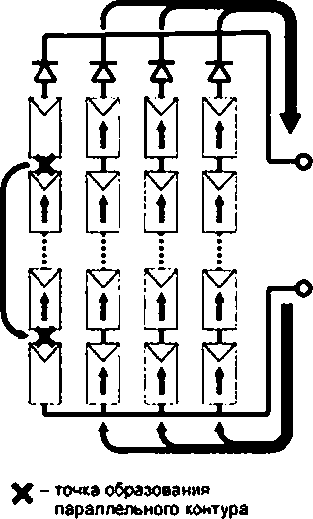X - точка образования параллельного контура

а) Без блокирующих диодов b) С блокирующим диодом в каждой фотоэлектрической цепочке

Рисунок D.1 — Влияние блокирующего диода на протекание тока

при коротком замыкании в фотоэлектрической цепочке не заземлен ной ФБ

* + 1. Короткое замыкание в фотоэлектрической цепочке фотоэлектрической батареи с функциональ­ ным заземлением

На рисунке D.2 показаны пути тока при коротком замыкании на землю 8 фотоэлектрической цепочке, когда в ФБ выполнено функциональное заземление отрицательного проводника. Наихудшие условия короткого замыкания возникают при замыкании в точке, близкой к верху цепочки (то есть на стороне, наиболее удаленной от земли). В этом случае установка блокирующих диодов необходима на стороне положительного полюса фотоэлектрических цепочек.

На рисунке D.3 показаны пути тока при коротком замыкании на землю в фотоэлектрической цепочке, когда в ФБ выполнено функциональное заземление положительного проводника. Наихудшие условия короткого замыка­ ния возникают при коротком замыкании в точке, близкой к низу фотоэлектрической цепочки ФБ (то есть на стороне, наиболее удаленной от земли). В этом случае установка блокирующих диодов необходима на стороне отрицатель­ ного полюса фотоэлектрических цепочек.

### 62

ГОСТ Р 56978-2016

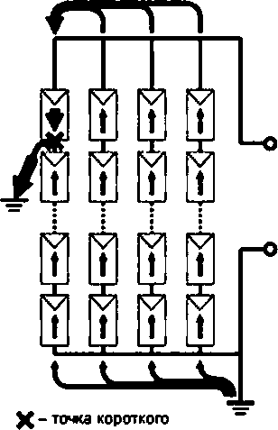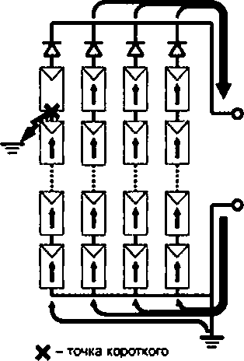замыкания замыкания

а) Без блокирующих диодов b) С блокирующим диодом в каждой

фотоэлектрической цепочке

Рисунок D.2 — Влияние блокирующего диода ка протекание тока

при коротком замыкании в ФБ с функциональным заземлением отрицательного проводника

В указанных на рисунках 0.2 и 0.3 случаях ясно видны преимущества использования блокирующих диодов для исключения дополнительного тока короткого замыкания, создаваемого соседними фотоэлектрическими цепоч­ ками ФБ. На рисунок 0.2 и 0.3 приведены варианты с непосредственным заземлением без установки сопротивле­ ния в цепи заземляющего устройства. Для ФБ рекомендуется функциональное заземление проводника выходного кабеля через токоограничивающее сопротивление. В этом случае е ФБ с соединением фотоэлектрических цепочек по схемам 0.2 и 0.3 возможный максимальный ток короткого замыкания будет значительно снижен благодаря то­ коограничивающему сопротивлению.

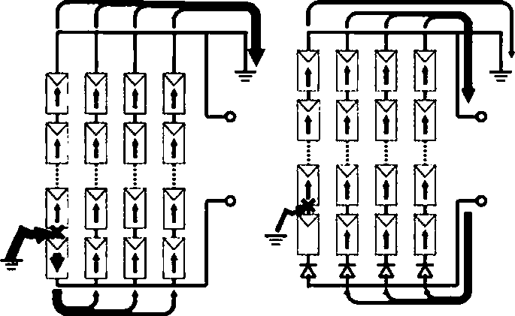

X - точке короткого замыкания

а) Без блокирующих диодов

X - точка короткого замыкания

b) С блокирующим диодом в каждой фотоэлектрической цепочке

Рисунок 0.3 — Влияние блокирующего диода на протекание тока при коротком замыкании в ФБ с функциональным заземлением положительного проводника

### 63

ГОСТ Р 56978-2016

D.2 Теплоотвод

При использовании блокирующих диодов должны быть проведены расчеты необходимости теплоотвода от каждого блокирующего диода для обеспечения надежности его работы. Для поддержания температуры перехода диода в безопасных пределах может потребоваться установка радиатора. Методика расчета теплоотвода блокиру­ ющего диода, защищающего фотоэлектрическую цепочку, приведена ниже:

1. По току короткого замыкания ФМ при СУИ /к, маа определяется максимальный прямой ток (номиналь­ ный ток) диода /пр mat:

'rp max “ ^ Varna СУИ' t^-1)

Коэффициент при определении т1( должен быть увеличен, если есть вероятность возникновения повы­ шенного тока короткого замыкания ФБ. обуслоепетого отражением от снега или другими условиями эксплуатации.

1. По найденному значению максимального прямого тока диода определяют прямое напряжение диода

ЛРИ 'по max •

1. Рассчитывают прямую рассеиваемую мощность:

### Pnp = lV*.mox- (D-2)

1. Рассчитывают тепловое сопротивление *RQ* из условия, что по отношению к температуре окружающей сре­ ды Гртр эффективная температура перехода Г^р блокирующего диода не превосходит допустимой:

RoMV.0- W,pnp- <D-3>

1. Установка теплоотводящего радиатора необходима, если найденное тепловое сопротивление меньше суммы теплового сопротивления между переходом диода и корпусом диода и теплового сопротивления между корпусом диода и окружающей средой, указанных изготовителем диода:

^6 < ^впео-«ц>+ ^вюр-скр. (D.4)

то есть если мощность, выделяемая на блокирующем диоде, будет больше мощности, отводимой через корпус.

Примечание — Для правильного расчета следует учесть все факторы, которые влияют на токи ФБ в процессе эксплуатации (см. 5.1), и использовать вместо с у п приведенное значение '*ЭмодСУИ-

Методика расчета теплоотвода для блокирующих диодов, защищающих фотоэлектрические группы и ФБ в целом, аналогична. В формуле (D.1) вместо '*,моясуи ИСПОпьзУвтся 'цгрСУИ или с уи соответственно.

**64**

### ГОСТ Р 56978-2016

Приложение Е (справочное)

Примеры функционального заземления фотоэлектрических батарей

На рисунке Е.1 приведены схемы фуюсционального заземления выходного кабеля ФБ.

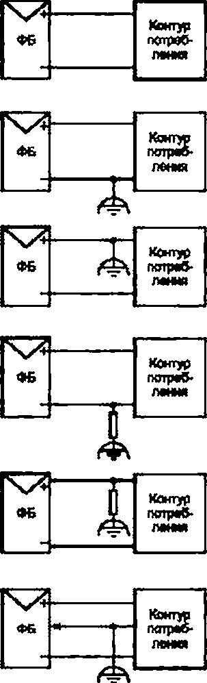

Рисунок Е.1 — Функциональное заземление выходного кабеля ФБ

### 65

ГОСТ Р 56978-2016

Приложение F (справочное)

Примеры знаков

В настоящем приложении приведены примеры знаков, устанавливаемых 8 соответствии с разделом 9.

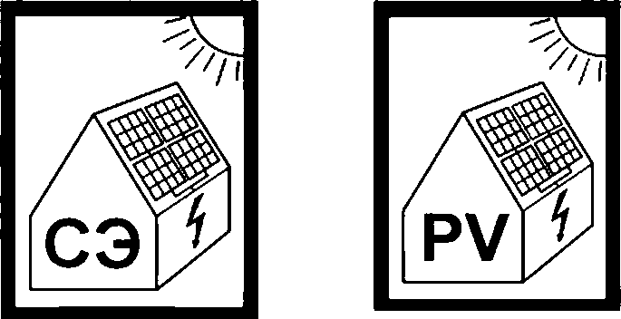

Рисунок F.1 — Пример знака, предупреждающего о наличии ФМ на здании, и идентичный знак МЭК

**С&лн ** SOLAR DC

Рисунок F.2 — Примеры знака «Солнечная установка. Постоянный ток» для размещения, например, на соединительных коробках и проводке ФБ и идентичный знак МЭК

**А**

|  |  |  |  |  |
| --- | --- | --- | --- | --- |
| ПОД НАГРУЗКОЙ ЦС ВКЛЮЧАТЬ  ПС ОТКЛЮЧАТЬ |  | / под  Af НАПРЯЖЕНИЕМ  *t*при осеиаении |  | *L* СТОЙ!  / НАПРЯЖЕНИЕ |
| Ь) «Под нагрузкой |  | с> «Под напряжением |  | с) «Стой* |
| не вхлючзть/отключать» |  | при осеещежи» |  | Напряжение» |

а) «Опасность поражения электрическим током»

(W 08 ГОСТ Р 12.4.026—2001)

Рисунок F.3 — Примеры знаков, указывающих на то. что любой компонент ФБ может находиться под напряжением в любой момент времени независимо от того, разомкнуты или нет выключатели в ФБ

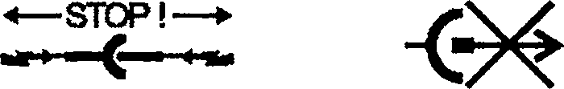

Рисунок F.4 — Примеры знака «Под напряжением’ Не разъединять»

66

### ГОСТ Р 56978-2016

|  |  |  |
| --- | --- | --- |
| См н«ч нш фолят врмкт бгпрм |  | PV ARRAY |
| ГЛАВНЫЙ ВЫКЛЮЧАТЕЛЬ |  | MAIN SWITCH |

Рисунок F.5 — Пример знака, располагаемого на выключателе — разъединителе ФБ

{главном выключателе ФБ). и идентичный знак МЭК

|  |  |
| --- | --- |
| А  ВНИМАНИЕ | 0 |
| Солнечная фотоэлектрическая батарея на крыше |
| * а а а | 220 В 30 А |

|  |  |
| --- | --- |
| А  WARNING | < S > I |
| 1 ELECTRIC COLAR 1 1 ARRAY ON ROOF 1 |
| | 220 V 30 А | |

Рисунок F.6 — Пример знака, информирующего об опасности возникновения пожара на главном распределительном щите здания, и идентичный знак МЭК

### 67

ГОСТ Р 56978-2016

Приложение ДА (справочное)

Сведения о соответствии ссылочных национальных

и межгосударственных стандартов международным стандартам и документу, использованным в качестве ссылочных в примененном международном документе

Таблица ДА.1

|  |  |  |
| --- | --- | --- |
| Обозначение ссылочного национального,  ыежгос ударе таенного стандарта | Степень соответствия | Обозначение и наименование ссылочною международного стандарта (документа) |
| ГОСТ 14254—96  (МЭК 529—89) | IDT | IEC 60529:1989 «Степени защиты, обеспечиваемые оболоч­ ками (код IP)» |
| ГОСТ 22483—2012  (IEC 60228:2004) | MOD | 1ЕС 60228:2004 «Жилы токопроводящие для кабелей, про­ водов и шнуров» |
| ГОСТ IEC 60269-6—2013 | IDT | 1ЕС 60269-6:2010 «Предохранители плавкие низковольтные. Часть 6. Дополнительные требования к плавким вставкам для защиты фотоэлектрических систем» |
| ГОСТ IEC 60332-1-2—2011 | IDT | IEC 60332-1-2:2004 «Испытания электрических и оптических кабелей в условиях воздействия пламени. Часть 1-2. Испыта­ ние на нераспространение горвшя одиночного вертикально расположенного изолированного провода или кабеля. Прове­ дение испытания при воздействии пламенем газовой годелки мощностью 1 кВт с предварительным смешением газов» |
| ГОСТ 1ЕС 60898-2—2011 | IDT | 1ЕС €0898-2:2003 «Выключатели автоматические для защи­ ты от сверхтоков электроустановок бытового и аналогично­ го назначения. Часть 2. Выключатели автоматические для переменного и постоянного тока» |
| ГОСТ 1ЕС 60947-1—2014 | IDT | IEC 60947-1:2011 «Аппаратура распределения и управления низковольтная. Часть 1. Общие правила» |
| ГОСТ 1ЕС 61009-1—2014 | IDT | IEC 61009-1:2012 «Выключатели автоматические, срабаты­ вающие от остаточного тока, со встроенной защитой от тока перегрузки, бытовые и аналогичного назначения. Часть 1. Общие правила» |
| ГОСТ 1ЕС 61140—2012 | IDT | IEC 61140:2009 «Защита от поражения электрическим током. Общие положения безопасности установок и оборудования» |
| ГОСТ Р 50030.2—2010  (МЭК 60947-2:2006) | MOD | 1ЕС 60947-2:2006 «Аппаратура распределения и управления низковольтная. Часть 2. Автоматические выключатели» |
| ГОСТ Р 50030.3—2012  (МЭК 60947-3:2008) | MOD | IEC 60947-3:2008 «Аппаратура распределения и управления низковольтная. Часть 3. Выключатели, разъединители, вы­ ключатели-разъединители и комбинации их с предохраните­ лями» |
| ГОСТ Р 50571.3—2009  (МЭК 60364-4-41:2005) | IDT | 1ЕС 60364-4-41:2X5 «Электроустановки низковольтные. Часть 4-41. Требования для обеспечения безопасности. За­ щита от поражения электрическим током» |
| ГОСТ Р 50571.4.43—2012/МЭК 60364-4-43:2008 | IDT | >ЕС 60364-4-43:2X8 «Электроустановки низковольтные. Часть 4-43. Требования по обеспечению безопасности. За­ щита от сверхтока» |
| ГОСТ Р 50571-4-44—2011  (МЭК 60364-4-44:2007) | MOD | 1ЕС 6X64-4-44:2X7 «Электроустановки низковольтные. Часть 4-44. Требования по обеспечению безопасности. За­ щита от отклонений напряжения и электромагнитных помех» |

68

### ГОСТ Р 56978-2016

*Продолжение* таблицы *ДА 1*

|  |  |  |
| --- | --- | --- |
| Обозначение ссылочного национального,  межгосударственного стандарта | Степень соответствия | Обозначение и наименование ссылочною международного стандарта {документа) |
| ГОСТ Р 50571.5.52—2011/ МЭК 60364-5-52:2009 | ЮТ | 1ЕС 60364-5-52:2009 «Электроустановки низковольтные. Часть 5-52. Выбор и монтаж электрооборудования. Электро­ проводки» |
| ГОСТ Р 50571.5.53—2013/ МЭК 60364-5-53:2002 | ЮТ | IEC 60364-5-53:2002 «Электроустановки низковольтные. Часть 5-53. Выбор и монтаж электрооборудования. Отделе­ ние. коммутация и управление» |
| ГОСТ Р 50571.5.54—2013/ МЭК 60364-5-54:2011 | ЮТ | IEC 60364-5-54:2011 «Электроустановки низковольтные. Часть 5-54. Заземляющие устройства, защитные проводники и защитные проводники уравнивания потенциалов» |
| ГОСТ Р 50571.7.712—2013/ МЭК 60364-7-712:2002 | ЮТ | IEC 60364-7-712:2002 «Электроустановки низковольтные. Часть 7-712. Требования к специальным электроустановкам или местам их расположения. Солнечные фотоэлектриче­ ские системы электроснабжения» |
| ГОСТ Р 50571.29—2009  (МЭК 60364-5-55:2008) | MOD | 1ЕС 60364-5-55:2008 «Электрические установки зданий. Часть 5-55. ВыбоРр и монтаж электрооборудования. Прочее оборудование» |
| ГОСТ Р 51326.1—99  (МЭК 61008-1—96) | ЮТ | IEC 61008-1:1996 «Выключатели автоматические, управля­ емые дифференциальным током, бытового и аналогичного назначения без встроенной защиты от сверхтоков. Часть 1. Общие требования и методы испытаний» |
| ГОСТ Р 56983—2016  (МЭК 62108:2007) | MOD | 1ЕС 62108:2007 «Устройства и системы фотоэлектрические с концентраторами. Методы испытаний» |
| ГОСТ Р 56980—2016 (МЭК61215:2005) | MOD | 1ЕС 61215:2005 «Модугы фотоэлектрические из кристалли­ ческого кремния наземные. Методы испытаний» |
| ПОСТ Р 56981—2016  (МЭК 62790:2014) | MOD | IEC 62790:2014 «Модули фотоэлектрические. Коммутацион­ ные коробки. Требования безопасности и испытания» |
| ГОСТ Р МЭК 60287-3-2—2011 | ЮТ | IEC 60287-3-2:1995 «Кабели электрические. Расчет номи­ нальной токовой нагрузки. Часть 3-2. Разделы, касающиеся условий эксплуатации. Экономическая оптимизация разме­ ра силовых кабелей» |
| ГОСТ Р МЭК 60755—2012 | ЮТ | 1EC/TR 60755:2008 «Общие требования к защитным устрой­ ствам. управляемым дифференциальным (остаточным) то­ ком» |
| ГОСТ Р МЭК 60904-3—2013 | ЮТ | IEC 60904-3:2008 «Приборы фотоэлектрические. Часть 3. Принципы измерения характеристик фотоэлектрических приборов с учетом стандартной спектральной плотности энергетической освещенности наземного солнечного излу­ чения» |
| ГОСТ Р МЭК 61643-12—2011 | ЮТ | >ЕС 61643-12:2002 «Устройства защиты от импульсных пере­ напряжений низковольтные. Часть 12. Устройства защиты от импульсных перенапряжений в низковольтных силовых рас­ пределительных системах. Принципы выбора и примене­ ния» |
| ГОСТ Р МЭК 61646—2013 | ЮТ | (ЕС 61646:2008 «Модули фотоэлектрические тонкопленоч­ ные наземные. Порядок проведения испытаний для под­ тверждения соответствия функциональным характеристи­ кам» |
| ГОСТ Р МЭК 61730-1—2013 | ЮТ | 1ЕС 61730-1:2004 «Модули фотоэлектрические. Оценка безо­ пасности. Часть 1. Требования к конструкции» |

69

### ГОСТ Р 56978-2016

*Окончание таблицы ДА. 1*

|  |  |  |
| --- | --- | --- |
| Обозначение ссылочного национального,  межгосударственного стандарта | Степень соответствия | Обозначение и наименование ссылочною международного стандарта {документа) |
| ГОСТ Р МЭК 61730-2—2013 | ЮТ | IEC 61730-2:2004 «Модули фотоэлектрические. Оценка безо­ пасности. Часть 2. Методы испытаний» |
| ГОСТ Р МЭК 61829— 2013 | ЮТ | IEC 61829:1995 «Батареи фотоэлектрические из кристалли­ ческого кремния. Измерение вольтамперных характеристик в натурных условиях» |
| ГОСТ Р МЭК 61853-1—2013 | ЮТ | IEC 61853-1:2011 «Модули фотоэлектрические. Опреде­ ление рабочих характеристик и энергетическая оценка. Часть 1. Измерение рабочих характеристик в зависимости от температуры и энергетической освещенности. Номинальная мощность» |
| ПОСТ Р МЭК 62124—2013 | ЮТ | 1ЕС 62124:2004 «Системы фотоэлектрические автономные. Проверка работоспособности» |
| ГОСТ Р МЭК 62305-1—2010 | ЮТ | IEC 62305-1:2010 «Менеджмент риска. Защита от молнии. Часть 1. Общие принципы» |
| ГОСТ Р МЭК 62305-2—2010 | ЮТ | 1ЕС 62305-2:2010 «Менеджмент риска. Защита от молнии. Часть 2. Оценка риска» |
| Примечание — В настоящей таблице использованы следующие условные обозначения степени соответствия стандартов:   * ЮТ — идентичные стандарты: * MOD — модифицированные стандарты. | | |

*70*

ГОСТ Р 56978-2016

Библиография

(1] МЭК 62109-1:201

[2] МЭК 62109-2:2011

{31 ПУЭ

(4] ГОСТ Р 50571 (все части)

(5] МЭК 60364 (все части)

(6] МЭК 62109 (все части)

(7] UL1699В

(8] МЭК 62305-3:2010

(9] МЭК 62305-4:2010

110] С0 153-34.21.122—2003

(11] РД 34.21.122—87

(12] МЭК 60417-ОВ-12М:2002

(13] МЭК 62852:2014

(14] UL4703

(15] VDE-AR-E 2283-4

(16] ГОСТ Р МЭК 60287

(17] МЭК 60287-3-1:1999

(18] МЭК 60445:2010

Системы фотоэлектрические. Безопасность преобразователей энергии. Часть 1. Общие требования (IEC 62109-1:2010, Safety of power converters for use in photovoltaic power systems — Part 1: General requirements)

Системы фотоэлектрические. Безопасность преобразователей энергии. Часть 2. Инверторы. Особые требования (IEC 62109-2:2011. Safety of power converters for use in photovoltaic power systems — Part 2: Particular requirements for inverters) Правила устройства электроустановок. Издание 7

Электроустановки низковольтные

Электрические низковольтные установки зданий [IEC 60364 (alt parts). Low-voltage electrical installations]

Безопасность силовых преобразователей для фотоэлектрических систем (1ЕС 62109 (аН parts). Safety of power converters for use in photovoltaic power systems] Приборы фотоэлектрические. Защита от электрических дуг постоянного тока (1Я.

1699В. Photovoltaic (PV) ОС Arc-Fault Circuit Protection]

Защита от молнии. Часть 3. Физические повреждения конструкций и опасность для жизни (IEC 62305-3:2010, Protection against lightning — Part 3: Physical damage to structures and life hazard)

Защита от молнии. Часть 4. Электрические и электронные системы внутри кон­ струкций (IEC 62305-4:2010. Protection against lightning — Part 4: Electrical and electronic systems within structures)

Инструкция no устройству молниезащиты зданий, сооружешй и промышленных коммуникаций

Инструкция по устройству молниезащиты зданий и сооружений

Графические обозначения, применяемые на оборудовании. 12-месячная подписка на интерактивную базу данных, включающую все части МЭК 60417 (IEC 60417-DB- 12М:2002. Graphical symbols for use on equipment — 12-month subscription to online database comprising all parts of IEC 60417}

Соединители для цепей постоянного тока фотоэлектрических систем. Требова­ ния безопасности и испытания (IEC 62852:2014, Connectors for DC-application in photovoltaic systems — Safety requirements and tests)

Правила испытаний проводки, применяемой в фотоэлектрических устройствах системах (UL 4703, Outline of Investigation for Photovoltaic Wire)

Требования к кабелям для фотоэлектрических систем (VDE-AR-E 2283-4. Requirements for cables for PV systems)

Кабели электрические. Вычисление (все части) номинальной токовой нагрузки [IEC 60287 (all parts). Electric cables — Calculation of the current rating]

Кабели электрические. Вычисление номинального тока. Часть 3-1. Разделы, ка­ сающиеся условий эксплуатации. Нормированные условия эксплуатации и вы­ бор типа кабеля (IEC 60287-3-1:1999. Electric cables — Calculation of the current rating — Part 3-1: Sections on operating conditions — Reference operating conditions and selection of cable type)

Интерфейс человек-машина, маркировка, идентификация. Основные принципы и принципы безопасности. Идентификация выводов, концов проводов и прово­ дников электрооборудования (IEC 60445:2010. Basic and safety principles for man- machine interface, marking and identification — Identification of equipment terminals, conductor terminations and conductors)

### 71

ГОСТ Р 56978-2016

УДК 697.329:006.354 ОКС 27.160

Ключевые слове: фотоэлектрические батареи, технические условия, проектирование батарей, электри­ ческие схемы, механические нагрузки, безопасность

### 72

Редактор *О.В. Шаповалова*

Корректор ЕР *Ароян*

Компьютерная верстка *Ю.В. Поповой*

Сдано в набор 30.06 2016. Подписано в печать 18.07.2016. Формат 60 * 84 Vg Гарнитура Ариел.

Уел. печ. п. 8,84. Уч.-изд. л. 7.86. Тирах 26 эм. Эа« 1906.

Подготовлено на основа электронной версии, предоставленной разработчиком стандарта

Набрано в ИД «Юриспруденция». 115419. Москва, ул. Орджоникидзе. 11. [www.jurisizdat.ru](http://www.jurisizdat.ru/) [y-book@mail.ru](mailto:y-book@mail.ru)

Издано и отпечатано во ФГУП кСТАНДАРТИНФОРМ». 123995, Москва. Гранатный пер.. 4. [www.90stinfb.1u](http://www.90stinfb.1u/) [info@90sbnfo.ru](mailto:info@90sbnfo.ru)